Лабораторная работа 14

Типизированные файлы
(создание, корректировка и просмотр)

Цель работы: формирование умений и навыков в разработке процедур и функций пользователя для работы с типизированными файлами.

Что нужно знать для выполнения работы

1. Стандартные процедуры и функции для работы с типизированными файлами.
2. Алгоритмы создания, корректировки, обработки типизированных файлов

Краткие теоретические сведения

14.1 Типизированные файлы

Типизированные файлы имеют строго заданную их описанием структуру, когда все элементы имеют фиксированный и одинаковый размер. Это свойство типизированных файлов позволяет получить доступ к любому компоненту файла по его порядковому номеру. Элементами такого файла являются, как правило, записи. Но даже если элементами являются данные не типа запись, все равно они называются записями файла. То есть слово запись имеет два разных смысла: данное типа record и элемент типизированного файла. Для текстового файла строки, составляющие этот, файл также называют записями. В описании файловой переменной указывается ее тип: Var F: File of TStudent;. Здесь TStudent тип записи файла. Работа с типизированными файлами похожа на работу с текстовыми файлами. Однако имеются и серьезные отличия. После объявления файловой переменной в блоке операторов необходимо назначить файловой переменной конкретный файл с помощью стандартной процедуры
AssignFile(<имя файловой переменной>,<имя файла>);
Расширение файла может быть любым, но мы договариваемся, что оно будет dat.
Далее файл нужно открыть. Новый файл, т.е., который создается, открывается аналогично открытию текстового файла с помощью процедуры Rewrite. Если же файл уже существует и требуется обработка его записей, то он открывается с помощью процедуры Reset. Процедура Append для типизированных файлов не используется.
После открытия указатель на запись (есть такое понятие) автоматически устанавливается на первой записи файла, которая имеет номер ноль. С помощью стандартной процедуры Seek(var F; NumRec: Longint) указатель устанавливается на запись с номером NumRec. Если необходимо добавить в конец файла новые записи, то указатель можно установить за последнюю запись процедурой seek(F,FileSize(F)). Стандартная процедура FileSize возвращает размер типизированного файла в записях.
Для чтения записи из файла используется процедура Read(F,Zap), где Zap имя переменной, содержащей значения полей записи файла. После чтения очередной записи указатель автоматически перемещается на следующую запись. Оператор процедуры Readln для типизированных файлов не применяется.
Для вывода в файл очередной записи используется процедура Write(F, Zap), которая записывает в файл полностью всю запись файла. Аналогично процедуре Read указатель автоматически перемещается на следующую запись. Writeln не применяется.
Для закрытия файла используется процедура CloseFile(F).
Важное отличие типизированного файла от текстового файла заключается в том, что типизированный файл нельзя создать вручную с помощью какого-нибудь текстового редактора. Его можно создавать и просматривать только программным путем.

14.2. Подпрограммы работы с типизированными файлами

AssignFile(var F; FileName: string) - связывает файловую переменную F и файл с именем FileName.
Reset(var F) - открывает существующий файл.
Rewrite(var F) - создает и открывает новый файл.
Read(F,Zap) - чтение записи начиная с текущей позиции.
Write(F,Zap) – вывод записи с текущей позиции.
CloseFile(F) - закрывает ранее открытый файл.
Rename(var F; NewName: string) - переименовывает неоткрытый файл любого типа.
Erase(var F) - удаляет неоткрытый файл любого типа.
Seek(var F; NumRec: Longint) - для нетекстового файла устанавливает указатель на элемент с номером NumRec.
Truncate(var F) - урезает файл, начиная с текущей позиции.
IoResult: integer - код результата последней операции ввода-вывода. Если эта операция прошла успешно, то значение IOResult равна нулю. Для программной обработки исключительной ситуации небходимо отключить автоматическую проверку выполнения операций ввода-вывода с помощью директивы {$I-}.
FilePos(var F): longint - для нетекстовых файлов возвращает номер текущей позиции. Отсчет ведется от нуля.
FileSize(var F): longint - для нетекстовых файлов возвращает количество компонентов в файле.
Eof(var F) ): boolean - возвращает True, если достигнут конец файла.

14.3 Рекомендации по выполнению заданий

В данной работе мы не будем приводить готовых программ решения подобных заданиям примеров, так как все задания однотипны. Мы приведем только общие рекомендации, которые могут быть полезными.
При выполнении заданий данной лабораторной работы особое внимание следует уделить организации удобного интерфейса с пользователем и контролю вводимой и корректируемой информации.

14.3.1 Общие требования

Для выполнения тех или иных функций программы необходимо разработать меню, содержащее в качестве пунктов названия этих функций. Каждая функция должна выполняться в отдельном окне, в последней строке которого выведена подсказка пользователю о его возможных действиях. Желательно, чтобы в каждом окне пользователь мог воспользоваться помощью, нажав, например, клавишу F1 или каким-либо другим способом. После выполнения выбранного пункта меню программа должна возвращать пользователя в основное меню.

14.3.2 Организация ввода информации

Для ввода информации можно организовать цикл пока или цикл повторить, выход из которого осуществлять либо по нажатии клавиши Esc, либо с помощью обработки какого-нибудь другого события.
Предусмотреть возможность перехода от одного вводимого поля к другому, например, с помощью клавиш управления курсором Tab и Shift Tab, а также при нажатии клавиши Enter. Вид формы ввода должен напоминать пользователю первичный документ, из которого он берет вводимую информацию. В случае ввода ошибочной информации либо она не должна отображаться в поле ввода, либо должно выводиться соответствующее сообщение об ошибке, и курсор автоматически устанавливаться в начало поля ввода.
Предусмотреть возможность «хождения» по введенным уже записям, например, с помощью клавиш управления курсором Page Up и Page Down или каким-то другим способом.

14.3.3 Организация корректировки информации

Под корректировкой здесь понимается выполнение следующих функций:
- изменение вручную содержимого отдельных полей выбранных записей;
- удаление вручную отдельных выбранных записей;
- добавление вручную отдельных записей;
- изменение программным путем содержимого отдельных полей записей, указанных в файле корректур;
- удаление программным путем отдельных записей, указанных в файле корректур;
- добавление программным путем отдельных записей, указанных в файле корректур.
При корректировке типизированного файла программным путем целесообразно основной файл и файл корректур упорядочить по одному и тому же ключу. Тогда за один цикл можно откорректировать весь файл. Для сортировки файлов допускается прочитать введенные записи в массив записей и выполнить внутреннюю сортировку массива, а затем записать массив в файл.
Удаление одной или несколько записей из файла можно осуществить, не используя массивов, двумя способами:
- удаляя записи и сдвигая оставшиеся к началу файла;
- переписывая все записи основного файла, кроме удаляемых в другой файл, а затем основной файл удалить, и полученный файл переименовать в основной.
При открытии файла не следует указывать конкретные пути поиска файла, так как при переносе программы на другой компьютер каталогов, указанных в программе, может не оказаться. Целесообразно выполнять проверки существования нужного файла либо используя переменную IOResult, либо конструкцию типа

if Length(FSearch(FileName,getenv('path')))=0 then
ShowMessage('Файл '+ FileName + ' не найден ');
…

В данном случае поиск файла осуществляется в текущем каталоге и во всех каталогах, указанных в команде Path.

14.3.4 Просмотр информации

Просмотр содержимого файла можно выполнить в режиме одной записи или в форме таблицы. В любом случае необходимо предусмотреть простой и удобный способ перемещения по записям файла.

Задания

Разработайте программу ведения файла, содержащего некоторые данные (свой вариант). В программе должны быть реализованы следующие функции:
- ввод записей;
- корректировка записей;
- удаление записей;
- просмотр записей на экране.
Требуемая функция выбирается с помощью меню.

Варианты заданий возьмите из предыдущей лабораторной работы.

Лабораторная работа 15

Рекуррентные соотношения. Рекурсии.

Цель работы: формирование умений и навыков в разработке рекурсивных процедур и функций; получение представления о многообразии подходов к решению задач. Изучение усовершенствованных методов внутренней сортировки.

Что нужно знать для выполнения работы

1. Определение рекурсивных процедур и функций.
2. Структуры рекурсивных процедур и функций.

Рекурсия – это такой способ организации вычислительного процесса, при котором подпрограмма (процедура или функция) в ходе выполнения составляющих ее операторов обращается сама к себе непосредственно (прямая рекурсия) или через другие подпрограммы (косвенная рекурсия).
Важно понимать каким образом реализуются рекурсивные обращения. Рекурсивный вызов подпрограммы можно представить как обращение ее к своей копии, находящейся в памяти. При этом параметры и локальные переменные запоминаются в стеке.
Максимальное число рекурсивных вызовов подпрограммы без возвратов, которые происходят во время выполнения программы, называется глубиной рекурсии.
Число рекурсивных вызовов в каждый конкретный момент называется текущим уровнем рекурсии.
Главное требование к рекурсивным подпрограммам: в их определении должна присутствовать проверка завершения рекурсивного вызова. Как правило, в рекурсивной подпрограмме содержится нерекурсивная ветвь.
По расположению условия входа в рекурсию различают три типа рекурсивных подпрограмм: с выполнением действий на рекурсивном спуске; с выполнением действий на рекурсивном возврате; с выполнением действий на рекурсивном спуске и возврате.
Структура рекурсивной подпрограммы с выполнением множества операторов S до рекурсивного вызова, то есть с выполнением действий на рекурсивном спуске:
Procedure Rec;
Begin
S;
if условие then
Rec;
End;
Структура рекурсивной подпрограммы с выполнением множества операторов S после рекурсивного вызова, то есть с выполнением действий на рекурсивном возврате:
Procedure Rec;
Begin
if условие then
Rec;
S;
End;
Структура рекурсивной подпрограммы с выполнением множества операторов S1 до рекурсивного вызова и S2 после рекурсивного вызова, то есть как с выполнением действий на рекурсивном спуске, так и на рекурсивном возврате:
Procedure Rec;
Begin
S1;
if условие then
Rec;
S2;
End;

или
Procedure Rec;
Begin
if условие then
Begin
S1;
Rec;
S2;
End;
End

Примеры применения рекурсивных процедур и функций

Пример 1. Приведем пример использования первых двух типов структур рекурсивных подпрограмм. Данная программа выводит на экран цифры натурального числа в прямом ( процедура print1) и обратном ( процедура print2) порядках.

Текст программы

program lr11_1;
{Программа выводит на экран цифры натурального числа в прямом ( процедура print1) и обратном ( процедура print2) порядках}
{$APPTYPE CONSOLE}

uses
SysUtils;
const
n=12345;
var
n:integer;
procedure print1(n:integer);
{Выполнение действий на рекурсивном спуске}
begin
if n>10 then
print(n div 10);
write(n mod 10);
end;
procedure print2(n:integer);
{Выполнение действий на рекурсивном возврате}
begin
if n>0 then
begin
write(n mod 10);
print(n div 10);
end;
end;
begin
writeln('Вывод массива в прямом порядке');
print1(n);
writeln('Вывод массива в обратном порядке');
print2(n);
readln;
end.

Пример 2. Составьте программу нахождения
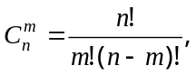 воспользовавшись рекурсивной функцией вычисления n!

Текст программы

program lr11_2;
{Нахождение C из n по m, используя формулу
Вычисление факториала оформить в виде рекурсивной функции}
{$APPTYPE CONSOLE}

uses
SysUtils;
var
n,m:integer;
Cnm:longint;
function fact(n:integer):longint;
begin
if (n=0) or (n=1) then
fact:=1
else
fact:=fact(n-1)*n;
end;
begin
write('Введите n и m ');
readln(n,m);
cnm:=fact(n) div (fact(m)*fact(n-m));
writeln('C из ',n, ' по ',m,' = ',cnm);
readln;
end.

Пример 3. Составьте программу нахождения 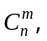 воспользовавшись рекуррентной формулой 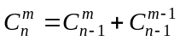.

Текст программы

program lr11_3;
{Нахождение C из n по m, используя рекуррентную формулу
}
{$APPTYPE CONSOLE}

uses
SysUtils;
var
n,m:longint;
function cnm(n,m:integer):integer;
begin
if (n=m) or (n=1) or (m=0) then
cnm:=1
else
cnm:=cnm(n-1,m)+cnm(n-1,m-1);
end;
begin
write('Введите n и m ');
readln(n,m);
writeln('C из ',n, ' по ',m,' = ',cnm(n,m));
readln;
end.
Приведенные примеры иллюстрируют использование рекурсивных функций, хотя искомую величину проще было вычислить с помощью обычных нерекурсивных функций.
Рассмотрим пример, который рекурсивно реализовать значительно проще, нежели без рекурсий.

Пример 4. Задача «Ханойская башня».
Священники некой секты должны решить следующую задачу (рис. 11.1):

А
В
С

Рис. 11.1. «Ханойская башня» (начальное положение)

64 кольца (на рисунке только 4), лежащие один на другом в порядке убывания размеров на основании А, должны быть перемещены на основание В при использовании промежуточного основания С. Разрешается перемещать кольцо, взятое с вершины одной пирамиды, на большее кольцо другой или на пустую пирамиду. Согласно легенде, конец мира наступит, когда будут перемещены все 64 кольца.
Решение. Приведенная ниже программа выводит на экран последовательность перекладываний колец. Рекурсивный алгоритм программы достаточно прост. Для перекладывания n колец с А на В достаточно (n-1) кольцо переложить с А на С, используя В в качестве промежуточного, n-е кольцо переложить с А на В, а затем снова n-1 кольцо переложить с С на В, используя А в качестве промежуточного.
П р и м е ч а н и е. Не следует запускать данную программу для больших значений n. Если количество перекладываний достаточно велико (оно равно 2^{n}-1), то вывод следует перенаправить в текстовый файл или организовать приостановку выдачи на экран через определенное число выводимых строк. Ни один из современных компьютеров не сможет «переложить» 64 кольца.

Текст программы

program lr11_4;
{Ханойская башня}
{$APPTYPE CONSOLE}

uses
SysUtils;
var
n: Integer;
k: longint;
procedure Hanoy(n:Integer;a,b,c:char);
begin
if n>0 then
begin
Hanoy(n-1,a,c,b);
inc(k);
Writeln(k:4,' c ',a,' на ',b);
Hanoy(n-1,c,b,a);
end;
end;
begin
k:=0;
write('n= ');
read(n);
Hanoy(n,'A','B','C');
writeln('k= ',k);
readln;
end.

Пример 5. В матрице А_{n×m}, элементы которой могут принимать нулевые и единичные значения, определите число изолированных 0-областей, т.е. областей, состоящих из одних нулей, и найдите размер самой большой области.

Текст программы

program lr11_5;
{В матрице А_{n×m}, элементы которой могут принимать нулевые и единичные значения, определите число изолированных 0-областей, т.е. областей, состоящих из одних нулей, и найдите размер самой большой области (рекурсивный вариант).}
{$APPTYPE CONSOLE}

uses
SysUtils;
type
tmas2=array[0..7,0..7] of integer;
var
a:tmas2;
m,n,kol,maxkol:integer;

procedure vvod(var n,m:Integer;var aTmas2);
{Ввод матрицы}
var
ft:text;
i,j:Integer;
begin
assign(ft,'matr11_5.txt');
reset(ft);
readln(ft,n,m);
for i:=1 to n do
begin
for j:=1 to m do
read(ft,a[i,j]);
readln(ft);
end;
close(ft);
end;

procedure vivod(n,m:Integer;a:Tmas2;zag:string;
flag:boolean);
{Вывод матрицы}
var
ft:text;
i,j:Integer;
begin
if flag then
begin
assign(ft,'matr11_5_2.txt');
rewrite(ft);
end
else
begin
assign(ft,'matr11_5_2.txt');
Append(ft);
end;
Writeln(ft,zag);
for i:=1 to n do
begin
for j:=1 to m do
write(ft,a[i,j]:3);
Writeln(ft);
end;
close(ft);
end;

procedure okaiml(const n,m:Integer;var aTmas2);
{Окаймление матрицы единицами. Благодаря этому для всех основных элементов матрицы проверяются одни и те же условия, так как теперь у каждого элемента четыре соседа}
var
i:Integer;
begin
for i:=0 to m+1 do
begin
a[0,i]:=1;
a[n+1,i]:=1;
end;
for i:=1 to n do
begin
a[i,0]:=1;
a[i,m+1]:=1;
end;
end;

procedure scan(const n,m:Integer;var a:tmas2;var
kol,maxkol:integer);
{Обработка элементов матрицы}
var
i,j,kol1:Integer;
procedure obch(i,j:integer);
{Процедура обхода области}
begin
if a[i,j]=0 then
begin
a[i,j]:=kol+1;
inc(kol1);
obch(i-1,j); {вверх}
obch(i,j-1); {влево}
obch(i+1,j); {вниз}
obch(i,j+1); {вправо}
end;
end;

begin
kol:=0;
maxkol:=0;
for i:=1 to n do
for j:=1 to m do
if a[i,j]=0 then
begin
inc(kol);
kol1:=0;
obch(i,j);
if kol1>maxkol then
maxkol:=kol1;
end;
end;

procedure vivodres(kol,maxkol:integer);
{Вывод результатов}
var
ft:Text;
begin
assign(ft,'matr11_5_2.txt');
Append(ft);
writeln(ft,'kol= ',kol,' maxkol= ',maxkol);
Close(ft);
end;

{Головная программа}
begin
vvod(n,m,a);
vivod(n,m,a,' Ischodnaja matrica',True);
okaiml(n,m,a);
scan(n,m,a,kol,maxkol);
vivod(n,m,a,' Matrica posle obchoda',false);
vivodres(kol,maxkol);

end.

Приведем реализацию данной задачи с использованием компонентов.
Вид формы соответствующей Unit1 имеет вид:

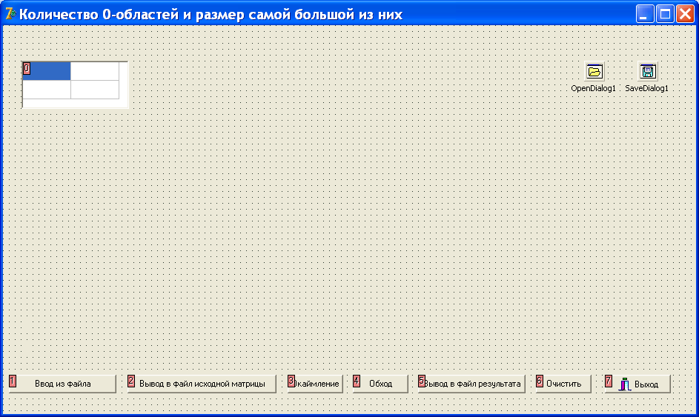

Рис. 11.2 Вид формы к задаче 5

Текст Unit1

unit Unit1;
{Дана матрица, состоящая из нулей и единиц.
Найти количество изолированных
областей, образованных нулями, и определить количество
нулей в наибольшей
из таких областей. Рекурсивный метод
}
interface

uses
Windows, Messages, SysUtils, Variants, Classes, Graphics,
Controls, Forms,
Dialogs, StdCtrls, Grids, Buttons;

type
TForm1 = class(TForm)
sg1: TStringGrid;
Button1: TButton;
Button2: TButton;
Button3: TButton;
Button4: TButton;
Button5: TButton;
BitBtn1: TBitBtn;
Label1: TLabel;
Label2: TLabel;
OpenDialog1: TOpenDialog;
SaveDialog1: TSaveDialog;
Button6: TButton;
procedure Button1Click(Sender: TObject);
procedure Button2Click(Sender: TObject);
procedure Button3Click(Sender: TObject);
procedure Button4Click(Sender: TObject);
procedure Button5Click(Sender: TObject);
procedure FormActivate(Sender: TObject);
procedure Button6Click(Sender: TObject);
procedure sg1DrawCell(Sender: TObject; ACol, ARow:
Integer; Rect: TRect; State: TGridDrawState);
private
{ Private declarations }
public
{ Public declarations }
end;
//описание класса
tmas2=array[0..11,0..11] of integer;
//описания внешних переменных
var
Form1: TForm1;
a:tmas2;
m,n,kol,maxkol:integer;

implementation

{$R *.dfm}

procedure TForm1.Button1Click(Sender: TObject);
//Ввод матрицы из файла
var
ft:textfile;
i,j,a:Integer;
begin
//открытие диалога выбора файла для чтения
if OpenDialog1.Execute then
begin
//выбор файла для чтения
assignfile(ft,OpenDialog1.FileName);
//открытие файла для чтения
reset(ft);
//чтение матрицы из файла
readln(ft,n,m);
//Задание размеров и свойств таблицы
sg1.ColCount:=m+2;
sg1.RowCount:=n+2;
sg1.Width:=(m+2)*(sg1.DefaultColWidth+2)+4;
sg1.Height:=(n+2)*(sg1.DefaultRowHeight+2)+4;
//Ввод из файла и запись матрицы в StringGrid
for i:=1 to n do
begin
for j:=1 to m do
begin
read(ft,a);
sg1.cells[j,i]:=inttostr(a);
end;
readln(ft);
end;
//закрытие файла
closefile(ft);
end;

end;

procedure vyvod(flag:boolean);
//Вывод данных в файл
var
ft:textfile;
i,j:Integer;
k:string;
begin
//Открытие диалога выбора файла для записи
if form1.SaveDialog1.Execute then
begin
//Назначение файла файловой переменной
assignfile(ft,form1.SaveDialog1.FileName);
if flag then
begin
//открытие файла для перезаписи
rewrite(ft);
Writeln(ft,'Исходная матрица ');
end
else
begin
//открытие файла для добавления
append(ft);
//запись в файл
writeln(ft,'Матрица после обхода ');
end;
//запись в файл содержимого ячеек StringGrid
for i:=1 to n do
begin
for j:=1 to m do
begin
k:=form1.sg1.Cells[j,i];
write(ft,k:4);
end;
writeln(ft);
end;
//закрытие файла
closefile(ft);
end;
end;

//Вывод в выбранный файл исходной матрицы
procedure TForm1.Button2Click(Sender: TObject);
begin
vyvod(true);
end;

procedure TForm1.Button3Click(Sender: TObject);
{Окаймление матрицы единицами. Благодаря этому для
всех основных элементов
матрицы проверяются одни и те же условия, так как
теперь у каждого элемента четыре соседа}
var
i:Integer;
begin
with sg1 do
begin
for i:=0 to n+1 do
begin
cells[0,i]:=inttostr(1);
cells[m+1,i]:=inttostr(1);
end;
for i:=1 to m+1 do
begin
cells[i,0]:=inttostr(1);
cells[i,n+1]:=inttostr(1);
end;
end;
end;

procedure TForm1.Button4Click(Sender: TObject);
var
i,j,kol1:Integer;
procedure obch(j,i:integer);
{Процедура обхода области}
begin
//если элемент матрицы равен 0,
if strtoint(form1.sg1.cells[j,i])=0 then
begin
//то значение этого элемента увеличивается
sg1.cells[j,i]:=inttostr(kol+1);
//начало подсчета количества нулей в группе
inc(kol1);
//проверка нахождения нулей в соседних клетках
obch(j,i-1); {вверх}
obch(j-1,i); {влево}
obch(j,i+1); {вниз}
obch(j+1,i); {вправо}
end;
end;
begin
//начальное значение количества нулей в наибольшей
//группе
kol1:=0;
maxkol:=0;
kol:=0;
//перебор всех элементов матрицы и нахождение
//количества
// изолированных областей, образованных нулями
//количества нулей в наибольшей из таких областей
for j:=1 to m do
for i:=1 to n do
if strtoint(sg1.cells[j,i])=0 then
begin
inc(kol);
kol1:=0;
obch(j,i);
if kol1>maxkol then
maxkol:=kol1;
end;
label1.Caption:='Количество нулевых областей =
'+inttostr(kol);
label2.Caption:='Размер самой большой области = ‘
+inttostr(maxkol);
end;

procedure TForm1.sg1DrawCell(Sender: TObject; ACol,
ARow: Integer; Rect: TRect; State: TGridDrawState);
const
aColors:array[1..10] of TColor = (clgray, clgreen, clblue,
clteal, clpurple, clyellow, clolive, clnavy, clmaroon, clred);
var
i,j,s:Integer;
begin
for j:=1 to sg1.ColCount-2 do
for i:=1 to sg1.RowCount-2 do
begin
with sg1 do
begin
//выбор цвета ячейки
Canvas.Brush.Color:=aColors[strtoint(sg1.cells[j,i])];
//рисование прямоугольника
Canvas.rectangle(j*(defaultcolwidth+1),
i*(defaultrowheight+1), (j+1)*(defaultcolwidth+1),(i+1)*
(defaultrowheight+1));
//запись текста
Canvas.TextOut(j*(defaultcolwidth+1)+30,i*
(defaultrowheight+1)+6, cells[j,i])
end;
end;
//убрать синий цвет последней активной ячейки
if (Sender=ActiveControl) or not(gdSelected in State) then
exit
else
begin
sg1.Canvas.Brush.Color:=clwhite;
sg1.canvas.Font.Color:=font.Color;
sg1.Canvas.TextRect(rect,rect.Left+2,rect.Top+
2,sg1.cells[Acol,Arow]);
end;
end;

{Вывод в конец файла матрицы после обхода, количества
изолированных областей, образованных нулями и коли-
чества нулей в наибольшей из таких областей}
procedure TForm1.Button5Click(Sender: TObject);
var
ft:textfile;
begin
vyvod(false);
//связь с файлом выбранным для записи данных
assignfile(ft,form1.SaveDialog1.FileName);
//открытие этого файла для записи данных
append(ft);
//вывод в файл
//количества изолированных областей,
// образованных нулями
//и количества нулей в наибольшей из таких областей
writeln(ft,'kol = ',kol,' maxkol = ',maxkol);
//закрытие файла
closefile(ft);
end;

//при активации формы фокус устанавливается на Button1
procedure TForm1.FormActivate(Sender: TObject);
begin
button1.SetFocus;
end;

procedure TForm1.Button6Click(Sender: TObject);
//Очистка StringGrid
var
j, i:integer;
begin
with sg1 do
begin
for j:=0 to n+2 do
for i:=0 to m+2 do
Cells[j,i]:='';
colcount:=2;
rowcount:=2;
width:=145;
height:=65;
end;
label1.Caption:='';
label2.Caption:='';
end;
end.

Задания

1. С помощью признака делимости на 3 проверьте, кратно ли данное натуральное число 3. Напишите рекурсивную процедуру.

2. С помощью признака делимости на 3 проверьте, кратно ли данное натуральное число 3. Напишите рекурсивную функцию.

3. С помощью признака делимости на 9 проверьте, кратно ли данное натуральное число 9. Напишите рекурсивную процедуру.
4. С помощью признака делимости на 9 проверьте, кратно ли данное натуральное число 9. Напишите рекурсивную функцию.

5. С помощью признака делимости на 11 проверьте, кратно ли данное натуральное число 11. Напишите рекурсивную процедуру.

6. С помощью признака делимости на 11 проверьте, кратно ли данное натуральное число 11. Напишите рекурсивную функцию.

7. Найдите наибольший общий делитель последовательности натуральных чисел а₁, а₂, … а_{n}.

8. Найдите n-й член ряда Фибоначчи, используя рекурсивную функцию.

9. Найдите n-ю степень (n – натуральное число) числа а, используя рекурсивную функцию.

10. В данной последовательности чисел найдите подпоследовательность подряд идущих элементов, сумма которых максимальна.

11. Используя рекурсивную функцию, найдите n-й член арифметической прогрессии с заданными первым членом а и разностью прогрессии d.

12. Используя рекурсивную функцию, найдите n-й член геометрической прогрессии с заданными первым членом b и знаменателем прогрессии q.

13. Найдите n членов последовательности по заданным n, а₁ и a_{n}, таких что a_{i} =a_{i-1} + (i – 1)d.

14. Реализуйте метод половинного деления уточнения корня уравнения f(х) = 0 с помощью рекурсивной функции.

15. С помощью рекурсивной функции найдите с заданной точностью квадратный корень 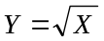, воспользовавшись итерационной формулой Ньютона:
Y₀=1
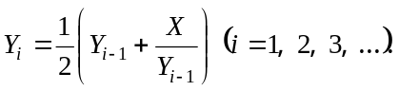
Вычисления производите пока |Y_{i} – Y_{i-1}| не станет меньше EPS.

16. Разработайте рекурсивную функцию нахождения максимального элемента данной последовательности а₁, а₂, …, а_{n}.

17. Дана последовательность натуральных чисел а₁, а₂, …, а_{n}. Разработайте рекурсивную процедуру нахождения i и j таких, что подпоследовательность а_{i}, а_{i+1}, …, а_{j} является перевертышем.

18. Дана последовательность чисел а₁, а₂, …, а_{n}. Разработайте рекурсивную процедуру сортировки последовательности методом быстрой сортировки (Хоара).

19. Разработайте рекурсивную процедуру нахождения n чисел Кнута:
К₀ = 1,
,
где [n/2] –наибольшее небольшее n/2.

20. На шахматной доске расставьте 8 ферзей так, чтобы они не «били» друг друга.

21. Разработайте рекурсивную процедуру сортировки массива методом простого выбора.

22. Разработайте рекурсивную процедуру двоичного поиска элемента массива, равного данному числу.

23. Разработайте рекурсивную функцию нахождения наибольшего общего делителя двух чисел m и n, используя алгоритм Евклида, в соответствии с которым
НОД(a, b) = НОД(max(a, b) – min(a, b), min(a, b)).

24. Разработайте рекурсивную функцию нахождения наибольшего общего делителя двух чисел m и n, используя алгоритм Евклида, в соответствии с которым НОД(a, b) равен последнему, отличному от нуля, остатку при делении с остатком a на b, затем, полученного делителя на остаток и т.д.
Найдем, например, НОД(96, 36) : 96 = 2 · 36 + 24; 36 = 1 · 24 +12; 24 = 2 · 12 + 0. Следовательно, НОД(96, 36) = 12.

25. Разработайте рекурсивную функцию нахождения значения функции Аккермана, которая определяется для всех неотрицательных целых аргументов m и n следующим образом:
А(0, n) = n + 1;
A(m, 0) = A(m – 1, 1), если (m > 0);
A(m, n) = A(m – 1, A(m, n – 1)), если (m, n > 0).

26. Вычислите количество различных представлений заданного натурального числа n в виде суммы не менее двух попарно различных натуральных слагаемых. Представления, отличающиеся лишь порядком слагаемых, различными не считаются.

27. Функция f(n) определена на множестве натуральных чисел следующим образом:
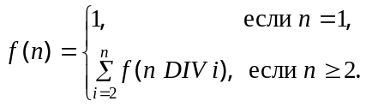
Вычислите значение данной функции для заданного значения n.

28. Строка символов состоит из букв А, В и С. Разработайте рекурсивную процедуру, преобразующую данную строку по правилам:
а) удаляет четыре подряд идущие буквы А;
б) удаляет из последовательности ВАВА одну пару ВА;
в) удаляет комбинацию АВС.
Преобразования выполняйте до тех пор, пока ни одной из перечисленных комбинаций не останется.

Задания второго уровня

1. Найдите количество n-значных чисел в m-ичной системе счисления, у каждого из которых сумма цифр равна k. При этом в качестве n-значного числа мы допускаем и числа, начинающиеся с одного или нескольких нулей.
2. Дана матрица a(m, n), состоящая из нулей и единиц. Найдите в ней квадратную подматрицу из одних единиц максимального размера.

3. Дана матрица a(m, n), состоящая из нулей и единиц. Найдите в ней прямоугольную подматрицу из одних единиц максимального размера (т.е. с максимальным произведением высоты на длину).

4. Дана матрица a(m, n). Найдите в ней квадратную подматрицу, сумма элементов которой максимальна.

5. Дана матрица a(m, n). Найдите в ней прямоугольную подматрицу, сумма элементов которой максимальна.

6. Дана матрица a(m, n). Найдите в ней путь от элемента a[i1, j1] до элемента a[i2, j2] с максимальной суммой. Ходить можно по горизонталям и вертикалям. Каждый элемент матрицы может входить в путь не более одного раза.

7. Дана матрица a(m, n). Найдите в ней путь от элемента a[i1, j1] до элемента a[i2, j2] с максимальной суммой. Ходить можно по горизонталям и вертикалям. Каждый элемент матрицы может входить в путь не более двух раз.

8. Дана матрица a(m, n). Найдите в ней путь от элемента первой строки матрицы до элемента последней строки с максимальной суммой. Ходить можно вниз по вертикали или диагоналям.

9. Задано число А и два вектора b[1..n] и c[1..n]. Найдите множество I, являющееся подмножеством множества {1, ..., n}, такое, что 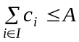, а 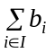является максимальной из всех возможных.

10. Разработайте рекурсивную процедуру, находящую сумму двух натуральных чисел, заданных массивами своих цифр а₁, а₂, …, а_{n} и b₁, b₂, …, b_{m}.

11. Вводятся три неотрицательных числа d, i, c и две строки X и Y. Найдите преобразование строки X в Y минимальной стоимости. Допустимы следующие три операции:
- удалить любой символ из X (стоимость операции d);
- вставить любой символ в X (стоимость операции i);
- заменить символ в X на произвольный (стоимость операции с).

12. Даны две строки x и y. Строка x состоит из нулей и единиц, строка y – из символов A и B. Можно ли строку x преобразовать в строку y по следующему правилу: цифра 0 преобразуется в непустую последовательность букв A, а цифра 1 – либо в непустую последовательность букв A, либо в непустую последовательность букв B?

13. Дано n различных натуральных чисел. Разработайте рекурсивную процедуру формирования всех перестановок этих чисел.

14. Лабиринт задан матрицей a(m, n), состоящей из нулей и единиц, причем а[1, 1] = 0 и a[m, n] = 0. Разработайте рекурсивную процедуру нахождения пути из клетки а[1, 1] в a[m, n]. Путь должен состоять из элементов, равных нулю. Ходить можно только по вертикалям и горизонталям.

15. Даны два натуральных числа m и n. Найдите НОК(m, n) и натуральные x и y такие, что mx + ny = НОК(m, n).

16. Даны три натуральных числа m, n и k, причем k делится на НОД(m, n). Найдите какое-нибудь целочисленное решение уравнения mx + ny = k.

17. Разработайте рекурсивную процедуру сортировки массива методом простого двухпутевого слияния.

18. Задано конечное множество жителей некоего города, причем для каждого из жителей перечислены имена его детей. Жители X и Y считаются родственниками, если:
а) либо Х – ребенок Y,
б) либо Y – ребенок X,
в) либо существует некий Z такой, что Х является родственником Z, а Z является родственником Y.
Перечислите все пары жителей города, которые являются родственниками.

19. Имеется n населенных пунктов, пронумерованных от 1 до n. Некоторые пары пунктов соединены дорогами. Разработайте рекурсивную процедуру определения, можно ли попасть по этим дорогам из 1-го пункта в n-й.

20. Имеется полоска клетчатой бумаги шириной в одну клетку и длиной в n клеток. На первой клетке установлена шашка. Одним ходом шашку можно передвигать на одну или две клетки. Разработайте рекурсивную функцию, определяющую количество способов продвижения шашки на n-ю клетку.

21. Проведите сравнительный анализ двух методов сортировки; метода простого обмена и метода Хоара. В анализе отразите количество сравнений и количество обменов, выполняемых при сортировке каждым методом.

22. Проведите сравнительный анализ двух методов сортировки; метода простого выбора и метода пирамидальной сортировки. В анализе отразите количество сравнений и количество обменов, выполняемых при сортировке каждым методом.

23. Проведите сравнительный анализ двух методов сортировки; метода простых вставок и метода Шелла. В анализе отразите количество сравнений и количество перемещений элементов массива, выполняемых при сортировке каждым методом.

24. Проведите сравнительный анализ двух методов сортировки; метода простого обмена и сортировки слиянием. В анализе отразите количество сравнений и количество обменов, выполняемых при сортировке каждым методом.

25. Вычислите определитель заданной матрицы, пользуясь формулой разложения по первой строке:
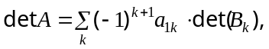 где матрица В_{k} получается из матрицы А вычеркиванием первой строки и k-го столбца.

Лабораторная работа 16

О многообразии подходов к разработке алгоритма решения задачи. Улучшенные алгоритмы сортировки массива

Цель работы: формирование умений и навыков в разработке сложных циклических алгоритмов; получение представления о многообразии подходов к решению задач. Изучение усовершенствованных методов внутренней сортировки.

16.1 Что нужно знать для выполнения работы

Разрабатывая алгоритм решения той или иной задачи подумайте сначала о том как бы вы решали эту задачу вручную. Наверняка вам придет на ум какое-либо «лобовое решение». После этого подумайте, а нельзя ли это решение улучшить. Затем попробуйте поискать другие подходы к решению вашей задачи.
Мы уже не раз рассматривали различные решения одной задачи. Например, поиск самой длинной цепочки букв “a”. Одним из самых ярких примеров является задача сортировки массива. Мы познакомились с более десятка различных алгоритмов решения этой задачи. Правда по эффективности эти алгоритмы хоть и отличались, но не сильно. Их быстродействие колебалось от O(n²) до O(nlog₂(n)). Для того, чтобы удивить вас, показать насколько могут отличаться по эффективности алгоритмы решения одной задачи, рассмотрим несколько вариантов решения задачи из следующего примера.

Пример 16.1 «Счастливые» билеты

Билет для проезда в городском транспорте имеет шестизначный номер от 000000 до 999999. Будем считать билет «счастливым», если сумма первых трех цифр равна сумме последних трех. Подсчитайте количество «счастливых» билетов.

Вариант 1

Первое решение «лобовое». Перебираем все номера от 000000 до 999999, выделяем цифры и проверяем, является ли билет «счастливым».

Текст программы

program Happy1;
{Количество счастливых билетов (вариант 1). Полный перебор с выделением цифр числа}
{$APPTYPE CONSOLE}

uses
SysUtils;
var
k,i,i1:longint;
j:integer;
a:array[1..6] of integer;
begin
k:=0;
for i:=0 to 999999 do
begin
i1:=i;
for j:=6 downto 1 do {Выделение цифр}
begin
a[j]:=i1 mod 10;
i1:=i1 div 10;
end;
if (a[1]+a[2]+a[3]=a[4]+a[5]+a[6]) then
inc(k);
end;
writeln('k= ',k);
readln;
end.

Примечание. Иногда учащиеся для выделения цифр числа предлагают сначала преобразовать число в строку, а затем каждый символ строки преобразовать в цифру. Очевидно, что такой вариант еще хуже приведенного. Предлагаем вам в этом убедиться.
Обратите внимание на то, что если вы воспользуетесь функциями преобразования inttostr и strtoint, то ответ будет неверный.

Вариант 2

Во втором варианте формируем сразу все шесть цифр числа.

Текст программы

program Happy2;
{Количество счастливых билетов (вариант 2). Полный перебор, формируя цифры числа}
{$APPTYPE CONSOLE}

uses
SysUtils;
var
k:longint;
i1,i2,i3,i4,i5,i6:integer;
begin
k:=0;
for i1:=0 to 9 do
for i2:=0 to 9 do
for i3:=0 to 9 do
for i4:=0 to 9 do
for i5:=0 to 9 do
for i6:=0 to 9 do
if (i1+i2+i3=i4+i5+i6) then
inc(k);
writeln('k=',k);
readln;
end.

Вариант 3

Обратим внимание на то, что в «счастливом» билете последняя цифра i6 однозначно определяется первыми пятью:
i6 = (i1 + i2 + i3) − (i4 + i5).
Если 0<= i6 <= 9, то билет «счастливый», иначе – нет. Таким образом, мы можем убрать шестой вложенный цикл.

Текст программы

program Happy3;
{Количество счастливых билетов (вариант 3). Полный перебор, формируя цифры числа с нахождением шестой цифры через первые пять}
{$APPTYPE CONSOLE}

uses
SysUtils;
var
k:longint;
i1,i2,i3,i4,i5,i6:integer;
begin
k:=0;
for i1:=0 to 9 do
for i2:=0 to 9 do
for i3:=0 to 9 do
for i4:=0 to 9 do
for i5:=0 to 9 do
begin
i6:= (i1+i2+i3)-(i4+i5)
if i6 in [0..9] then
inc(k);
end;
writeln('k=',k);
readln;
end.

Вариант 4

Пусть a[sc] – количество билетов с суммой первых трех цифр, равной sc.
Очевидно, что количество «счастливых» билетов с определенной суммой первых трех цифр равно a[sc]². Находим сумму первых трех цифр и увеличиваем соответствующий элемент массива на единицу.

Текст программы

program Happy4;
{Количество счастливых билетов (вариант 4). Находим количества билетов с определенной суммой первых трех цифр.}
{$APPTYPE CONSOLE}

uses
SysUtils;
var
k:word;
i1,i2,i3:0..9;
sc:0..27;
a:array[0..27] of word;
begin
k:=0;
for sc:=0 to 27 do
a[sc]:=0;
for sc:=0 to 27 do
begin
for i1:=0 to 9 do
for i2:=0 to 9 do
for i3:=0 to 9 do
if i1+i2+i3=sc then
inc(a[sc]);
end;
for sc:=0 to 27 do
inc(k,sqr(a[sc]));
{writeln('a[',sc,']= ',a[sc]);
readln;}
writeln('k= ',k);
readln;
end.

Вариант 5

Идею предыдущего варианта можно реализовать проще, увеличивая сразу, без проверки, соответствующий элемент массива.

Текст программы

program Happy5;
{Количество счастливых билетов (вариант 5). Находим количества билетов с определенной суммой первых трех цифр.}
{$APPTYPE CONSOLE}

uses
SysUtils;
var
k:word;
i1,i2,i3:0..9;
sc:0..27;
a:array[0..27] of word;
begin
k:=0;
for sc:=0 to 27 do
a[sc]:=0;
for i1:=0 to 9 do
for i2:=0 to 9 do
for i3:=0 to 9 do
inc(a[i1+i2+i3]);
end;
for sc:=0 to 27 do
inc(k,sqr(a[sc]));
{writeln('a[',sc,']= ',a[sc]);
readln;}
writeln('k= ',k);
readln;
end.

Вариант 6

Заметим, что «счастливых» билетов с суммой sc столько же, сколько и с суммой 27-sc. Действительно, если билет i1 i2 i3 i4 i5 i6 с суммой sc − «счастливый», то таковым же является и билет (999999 − i1 i2 i3 i4 i5 i6) с суммой 27-sc. Поэтому число билетов можно вычислять и по формуле
2*(a[0]² + ... + a[13]²),
т.е. рассматривать только суммы sc от 0 до 13.

Текст программы

program Happy6;
{Количество счастливых билетов (вариант 6). Находим количества билетов с определенной суммой первых трех цифр.}
{$APPTYPE CONSOLE}

uses
SysUtils;
var
k:word;
i1,i2,i3:0..9;
sc:0..27;
a:array[0..27] of word;
begin
k:=0;
for sc:=0 to 27 do
a[sc]:=0;
for i1:=0 to 9 do
for i2:=0 to 9 do
for i3:=0 to 9 do
inc(a[i1+i2+i3]);
end;
for sc:=0 to 13 do
inc(k,sqr(a[sc]));
k:=2*k;
writeln('k= ',k);
readln;
end.

Вариант 7

В предыдущем варианте мы перебирали комбинации цифр и искали количество комбинаций с суммами a[sc]. Сейчас мы пойдем от суммы sc, и по ней будем определять, какое количество комбинаций i1 i2 i3 ее имеет.
Итак, sc = i1 + i2 + i3. Минимальное значение, которое может принимать i1, − это max(0, sc-18); максимальное значение i1 = min(9, sc).
Для цифры i2 аналогично получаем, что она лежит в пределах от max(0, sc-i1-9) до min(9, sc-i1}.
Цифра i3 по sc, i1 и i2 определяется однозначно.
Как и в варианте 6 мы можем рассматривать диапазон сумм sc от 0 до 13.

Текст программы

program Happy7;
{Счастливые билеты. Три цикла}
{$APPTYPE CONSOLE}

uses
SysUtils;
var
i1,i2,kol,sc:integer;
k:longint;
function min(a,b:integer):integer;
begin
if a<b then
min:=a
else
min:=b;
end;
function max(a,b:integer):integer;
begin
if a>b then
max:=a
else
max:=b;
end;
begin
for sc:=0 to 13 do
begin
kol:=0;
for i1:=max(0,sc-18) to min(9,sc) do
for i2:= max(0,sc-i1-9) to min(9,sc-i1) do
inc(kol);
inc(k,2*sqr(kol));
end;
writeln('k = ',k);
readln;
end.

Вариант 8

Проанализировав последний вариант, замечаем, что цикл по i2 можно убрать, так как он выполняется min(9,sc-i1)-max(0,sc-i1-9)+1 раз и каждый раз переменная kol увеличивается на 1.
Получаем, что комбинаций i1 i2 i3 с суммой sc и с первой цифрой i1 столько же, сколько возможных цифр i2, а именно: min(9, sc-i1)-max(0, sc-i1-9)+1.
Если подключить модуль Math, то функции пользователя для нахождения максимума и минимума можно взять из этого мудуля.

Текст программы

program Happy8;
{Счастливые билеты. Два цикла}
{$APPTYPE CONSOLE}

uses
SysUtils,Math;
var
i1,kol,sc:integer;
k:longint;
begin
for sc:=0 to 13 do
begin
kol:=0;
for i1:=max(0,sc-18) to min(9,sc) do
inc(kol,min(9,sc-i1)-max(0,sc-i1-9)+1);
inc(k,2*sqr(kol));
end;
writeln('k = ',k);
readln;
end.

Вариант 9

Выведя значения количества «счастливых» билетов с суммой sc: 1, 3, 6, 10, 15, 21, 28, 36, 45, 55, 63, 69, 73, 75 и проанализировав их, заметим закономерность, которую нетрудно реализовать программой с одним циклом.

Текст программы

program Happy9;
{Счастливые билеты. Вариант с одним циклом}
{$APPTYPE CONSOLE}

uses
SysUtils;
var
i:integer;
k,s,ts:longint;
begin
s:=0;
ts:=0;
for i:=1 to 10 do
begin
inc(ts,i);
inc(s,sqr(ts));
end;
for i:=4 downto 1 do
begin
inc(ts, 2*i);
inc(s,sqr(ts));
end;
writeln('k = ',2*s);
readln;
end.

Вариант 10

Данный вариант – другая реализация предыдущего.

Текст программы

program Happy10;
{Счастливые билеты. Вариант с одним циклом}
{$APPTYPE CONSOLE}

uses
SysUtils;
var
i:integer;
k,s,ts:longint;
begin

s:=0;
ts:=0;
for i:=1 to 14 do
if i<11 then
begin
inc(ts,i);
inc(s,sqr(ts));
end
else
begin
inc(ts,2*(15-i));
inc(s,sqr(ts));
end;
writeln('k = ',2*s);
readln;
end.

Вариант 11

Данный и последующие варианты – рекурсивные реализации предыдущего.
Текст программы

program Happy11;
{Счастливые билеты. Рекурсивный вариант 1}
{$APPTYPE CONSOLE}

uses
SysUtils;
var
i,n:integer;
k:longint;
function tr(i:longint):longint;
var
t:longint;
begin
if i=1 then
t:=1
else
if i<11 then
t:=tr(i-1)+i
else
t:=tr(i-1)+2*(15-i);
inc(k,2*sqr(t));
tr:=t;
end;
begin
k:=0;
n:=tr(14);
writeln('k= ',k);
readln;
end.

Вариант 12

Текст программы

program Happy12;
{Счастливые билеты. Рекурсивный вариант 2}
{$APPTYPE CONSOLE}

uses
SysUtils;
var
k:longint;
function kol(i:integer):longint;
var
ts:integer;
function cnm(n,m:integer):integer;
begin
if (n=m) or (n=1)or(m=0) then
cnm:=1
else
cnm:=cnm(n-1,m)+cnm(n-1,m-1);
end;
begin
if i=0 then
begin
kol:=k;
exit;
end
else
if i<11 then
ts:=cnm(i+1,i-1)
else
ts:=cnm(i+1,i-1)-3*cnm(i-9,i-11);
k:=k+2*sqr(ts);
kol:=kol(i-1);
end;
begin
k:=0;
writeln('k= ',kol(14));
readln;
end.

Вариант 13

Текст программы

program Happy13;
{Счастливые билеты. Рекурсивный вариант 3}
{$APPTYPE CONSOLE}

uses
SysUtils;
var
k:longint;
function kol(i:integer):longint;
var
ts:integer;
function cnm(n,m:integer):integer;
begin
if (n=m) or (n=1)or(m=0) then
cnm:=1
else
cnm:=cnm(n-1,m)+cnm(n-1,m-1);
end;
begin
case i of
0:begin
kol:=k;
exit;
end;
1..10 :ts:=cnm(i+1,i-1);
11..14:ts:=cnm(i+1,i-1)-3*cnm(i-9,i-11);
end;
k:=k+2*sqr(ts);
kol:=kol(i-1);
end;
begin
k:=0;
writeln('k= ‘,kol(14));
readln;
end.

Решим данную задачу в общем виде, когда номер билета состоит из 2n цифр.
Определим через S(k, i) количество k-разрядных чисел, сумма цифр которых равна i. Например, S(2, 3) = 4, так как существует 4 двуразрядных числа (03, 12, 21, 30), сумма цифр которых равна 3. Легко заметить, что S(1, i) = 1 при i < 10 и S(1, i) = 0 при i > 9. Предположим теперь, что мы сумели вычислить значения величин S(n, i) для всех i от 0 до 9*n, т.е. мы знаем, сколько существует n-разрядных чисел с суммой цифр, равной 0, 1, ..., 9*n (максимальное число суммы цифр в n-разрядном числе). Тогда нетрудно убедиться, что общее количество «счастливых» 2n-разрядных чисел равно

P = S(n, 0)² + S(n, 1)² + ... + S(n, 9*n)².

Действительно, каждое «счастливое» 2n-разрядное число может быть получено склейкой двух произвольных n-разрядных чисел с одинаковой суммой цифр.
Таким образом, необходимо уметь вычислять значения величин S(k, i) для всех k ≤ n, i ≤ 9*k. Определим способ вычисления S(k + 1, i) через значения величин S(k, j), j ≤ i. Понятно, что любое k + 1-разрядное число может быть получено из k-разряд-ного числа добавлением еще одного разряда (цифры). Следовательно

S(k + 1, i) = S(k, i – ц₁) + S(k, i – ц₂) + ...,

где ц₁, ц₂, ... – возможные добавленные цифры.
Ясно, что это 0, 1, ..., m, где m = min(9, i). Следовательно,

S(k + 1, i) = S(k, i – 0) + S(k, i – 1) + ... + S(k, i – m).

Текст программы

program happy2n;
{Количество счастливых билетов, состоящих из 2n цифр}
{$APPTYPE CONSOLE}

uses
SysUtils;
var
n,i,m:integer;
kol: integer;
function min(a,b:integer):integer;
begin
if a<b then
min:=a
else
min:=b;
end;

function s(k,i:integer): integer;
var
m:integer;
ts: integer;
begin
ts:=0;
if k=1 then
if i<10 then
s:=1
else
s:=0
else
begin
for m:=0 to min(9,i) do
inc(ts,s(k-1,i-m));
s:=ts;
end;
end;
begin
write('n= ');
readln(n);
kol:=0;
for i:=0 to 9*n do
inc(kol,sqr(s(n,i)));
writeln('k= ',kol);
readln;
end.

16.2 Улучшенные алгоритмы сортировки массива

Рассмотрим некоторые реализации отдельных методов сортировки массива.

16.2.1 Сортировка Хоара

Данный метод является наиболее широко применяемым и одним их самых эффективных алгоритмов.
Метод основан на подходе "разделяй-и-властвуй". Общая схема такова:
из массива выбирается некоторый опорный элемент a[i];
запускается процедура разделения массива, которая перемещает все элементы с ключами, меньшие, либо равные a[i], влево от него, а все элементы с ключами, большие, либо равные a[i] – вправо;
теперь массив состоит из двух подмассивов, причем левый с ключами меньшими, либо равными ключей правого;
для обоих подмассивов: если в подмассиве более двух элементов, рекурсивно запускаем для него ту же процедуру.

Текст программы

program Lr16_1;
{Сортировка Хоара (рекурсивный вариант)}
{$APPTYPE CONSOLE}

uses
SysUtils;

Type
mas= array[1..10] of integer;
Var
a,b : mas;
n,k: integer;

Procedure vvod_mas(Var a:mas;Var
n:integer; namefile:string);
//Ввод из файла
Var
fin:text;
procedure inp(var n:integer;var a:mas);
begin
if not eof(fin) then
begin
inc(n);
read(fin,a[n]);
inp(n,a);
end
else
begin
dec(n);
close(fin);
end;
end;
Begin
Assign(fin,namefile);
Reset(fin);
n:=0;
inp(n,a);
end;

procedure vivmas(n:integer;a:mas;zag,fname:string;
flag:boolean);
//Вывод в файл
var
fout:text;
procedure outp(var k:integer;n:integer;a:mas);
begin
if k<=n then
begin
write(fout,a[k]:4);
inc(k);
outp(k,n,a);
end;
end;
begin
assign(fout,fname);
if flag then
rewrite(fout)//Новый файл
else
append(fout); //Дополнение существующего файла
writeln(fout);
writeln(fout,zag);
k:=1;
outp(k,n,a);
writeln(fout);
close(fout);
end;

Procedure QuickSortR(Var a:mas;n:word);
Procedure sort(L,R: integer);
Var
i,j:integer;
w,x:integer;
begin
i:=L;j:=R;
x:=a[(L+R) div 2];
Repeat
While a[i]<x do
i:=i+1;
While a[j]>x do
j:=j-1;
if i<=j then
begin
w:=a[i];
a[i]:=a[j];
a[j]:=w;
i:=i+1;
j:=j-1;
end;
until i>j;
if L<j then
sort(L,j);
if i<R then
sort(i,R);
end; //sort
begin
sort(1,n);
end;//QuickSortR

Begin
vvod_mas(a,n,'file1.txt');
vivmas(n,a,'Ischodniy massiv','file2.txt',true);
QuickSortR(a,n);
vivmas(n,a,'Sort massiv','File2.txt',false);
End.

16.2.2 Пирамидальная сортировка

Данный метод основан на идее выбора. Однако для нахождения наименьшего или наибольшего элемента сначала строится пирамида, а затем наибольший элемент протаскивается сначала в начало массива, а затем он меняется с элементом, который занимает место этого наибольшего в упорядоченном массиве. Далее все повторяется, но элементы, уже стоящие на своих местах в конце массива в построении пирамиды не участвуют.
Для того, чтобы понять алгоритм работы пирамидальной сортировки (Heap_Sort) выполните по шагам приведенную ниже программу. Добавьте в эту программу вывод массива, который получается после каждого выполнения цикла While r>1 Do.

program Lr16_2;
{Пирамидальная сортировка (нерекурсивный вариант)}
{$APPTYPE CONSOLE}

uses
SysUtils;

Type
mas= array[1..10] of integer;
Var
a:mas;
n,k: integer;

//Процедуры ввода-вывода аналогичные QuickSortR
Procedure Heap_Sort(n:integer;Var a: mas);
//Пирамидальная сортировка
Var
l,r,x:integer;
Procedure Sift;
//Протаскивание элемента
Var
i,j:integer;
Begin
i:=l; j:=2*i; x:=a[i];
While j<=r Do
begin
If j<r Then
If a[j]<a[j+1] Then
j:=j+1;
If x>=a[j] Then
Break;
a[i]:=a[j];
i:=j;
j:=2*i;
end;
a[i]:=x;
End;{Sift}

Begin
l:=(n div 2)+1;
r:=n;
While l>1 Do
begin
l:=l-1;
Sift;
end;
While r>1 Do
begin
x:=a[1];
a[1]:=a[r];
a[r]:=x;
r:=r-1;
Sift;
end
End;{Heap_Sort}

Begin
vvod_mas(a,n,'file1.txt');
vivmas(n,a,'Ischodniy massiv','file2.txt',true);
Heap_Sort(n,a);
vivmas(n,a,'Sort massiv','File2.txt',false);
End.

16.2.3 Сортировка Шелла

Данный алгоритм основан на идее вставки. Но в начале массив разбивается на несколько подмассивов и элементы каждого подмассива упорядочиваются простыми вставками. Затем полученный массив снова разбивается на подмассивы, но уже с меньшим шагом и т.д. Последний шаг всегда равен 1, т.е. на последнем шаге выполняется обычная сортировка простыми вставками. Однако на этом шаге элементы массива почти упорядочены и поэтому сдвигов элементов выполняется мало. Последовательности шагов сортировки могут строится по разным алгоритмам. Все они зависят от количества элементов в массиве. Свои алгоритмы построения шагов предлагали Шелл Д., Кнут Д., Седжвик Р., Хибборд Д., Папернов А.А. Прелагалась также последовательность ряда Фиббоначи. В программе, приведенной ниже используется последовательность шагов, предложенная Шеллом Д.

program Lr16_3;
{Сортировка Шелла (нерекурсивный вариант)}
{$APPTYPE CONSOLE}

uses
SysUtils;

Type
mas= array[-10..10] of integer;
Var
a : mas;
n,k: integer;
//Процедуры ввода-вывода аналогичные QuickSortR
Procedure Sort1(n:integer;var a:mas);
// шаги используемые Шеллом
var
len,q,ii,j,k,s,x,m:integer;
h:array[1..10] of integer;
begin
q:=n div 2;
len:=0;
while q>0 do
begin
inc(len);
h[len]:=q;
q:=q div 2;
end;

for m:=1 to len do // проход по всем шагам
begin
k:=h[m]; // задаём шаг
s:=-k; // задаём номер барьера
for ii:=k+1 to n do // проход по группам
begin
x:=a[ii]; // берём элемент массива (ii)
j:=ii-k; // вычисляем номер элемента группы
if s=0 then
s:=-k; // если номер барьера 0 то барьер:=-шаг
s:=s+1; // номер барьера +1
a[s]:=x; // помещаем элемент массива (ii) в барьер
while x<a[j] do // пока элемент массива (ii) < элемент //своей группы
begin
a[j+k]:=a[j]; // если true то сдвигаем по группе назад
j:=j-k; // вычисляем след. номер элемента группы
end;
a[j+k]:=x; // если false то вставляем элемент массива (i)
// из барьера
end;
end;
end;

Begin
vvod_mas(a,n,'file1.txt');
vivmas(n,a,'Ischodniy massiv','file2.txt',true);
Sort1(n,a);
vivmas(n,a,'Sort massiv','File2.txt',false);
End.

16.2.4 Сортировка слиянием

Для сортировки достаточно выполнить сортировку двух половинок исходного массива, а затем слить их в один упорядоченный массив. Для сортировки каждой из половинок достаточно повторить те же операции над половинками половинок и т.д.

program Lr16_4;
{Сортировка слиянием.(рекурсивный вариант)}
{$APPTYPE CONSOLE}

uses
SysUtils;

Type
mas= array[1..10] of integer;
Var
a,b : mas;
n,k: integer;

//Процедуры ввода-вывода аналогичные QuickSortR

Procedure Sliv(p,q:integer);
// Слияние двух упорядоченных массива
Var
r,i,j: integer;
procedure move(p,q:integer);
//Пересылка подмассива b в массив a
var
i:integer;
begin
i:=p;
if i<=q then
begin
a[i]:=b[i];
move(p+1,q);
end;
end;
procedure sl(p,q:integer);
//Слияние очередных двух подмассивов в новый
// подмассив b
var
k:integer;
begin
k:=p;
if k<=q then
begin
if (i<=r) and ((j>q) or (a[i]<a[j])) then
begin
b[k]:=a[i];
inc(i);
end
else
begin
b[k]:=a[j];
inc(j);
end;
sl(p+1,q);
end;
end;
Begin
r:=(p+q) div 2;
i:=p;
j:=r+1;
sl(p,q);
move(p,q);
End;

Procedure Sort(p,q:integer;var a:mas);
//Сортировка каждого подмассива и их слияние
Begin
if p<q then
begin
Sort(p,(p+q) div 2,a);
Sort((p+q) div 2 + 1,q,a);
Sliv(p,q);
end;
End;
Begin
vvod_mas(a,n,'file1.txt');
vivmas(n,a,'Ischodniy massiv','file2.txt',true);
Sort(1,n,a);
vivmas(n,a,'Sort massiv','File2.txt',false);
End.

16.2.5 Поразрядная сортировка (сортировка без сравнения ключей)

Данный метод использовался с начала двадцатого столетия в табуляторах будущего основателя фирмы IBM Германа Холлерита. Идея метода простая: разбрасываем исходные числа по десяти карманам в соответствии с младшей цифрой числа, затем собираем числа из карманов и снова разбрасываем в соответствии с цифрой десятков и т.д. После сортировки по старшему разряду получаем отсортированную последовательность. На самом деле разбрасывать элементы массива по карманам не требуется, достаточно формировать значения счетчиков, которые будут содержать номера элементов массива, упорядоченного по очередному разряду.

program Lr16_5;
{Поразрядная сортировка целых неотрицательных чисел (нерекурсивный вариант)}
{$APPTYPE CONSOLE}

uses
SysUtils;

Type
mas= array[1..10] of integer;
Const
p=3; //Количество разрядов
Var
a,b : mas;
n,k: integer;
i : integer;
t : longint;

//Процедуры ввода-вывода аналогичные QuickSortR
Procedure Sort_Digit ;
//Сортировка по одному разряду
Var
C : array[0..9] of integer; //Массив счетчиков
ind,j:integer;
Begin
For j:=0 to 9 do
C[j]:=0;
For j:=1 to n do
begin
ind:= (a[j] mod (t*10)) div t;
Inc(C[ind]);
end;
For j:=1 to 9 do
Inc(C[j],C[j-1]);//номер в массиве, упорядоченном по
//очередной цифре
For j:=n downto 1 do
begin
ind:=(a[j] mod (t*10)) div t;
b[C[ind]]:=a[j]; //формирование нового массива
dec(C[ind]);
end;
End;

Begin
vvod_mas(a,n,'File1.txt');
vivmas(n,a,'Ischodniy massiv','File2.txt',true);
t:=1;
for i:=1 to p do
begin
Sort_Digit;
a:=b;//перепись в старый массив
t:= t*10;
end;
vivmas(n,a,'Sort massiv','File2.txt',false);
end.

Задания

Разработайте приложение Windows, наглядно демонстрирующее алгоритм

1*. Сортировки методом Хоара.

2. Сортировки методом подсчета.

3. Сортировки методом простого обмена.

4*. Сортировки методом Бэтчера.

5. Сортировки методом простого выбора.

6. Сортировки методом простых вставок.

7*. Сортировки методом Шелла.

8. Сортировки бинарными вставками.

9. Шейкер-сортировки.

10*. Пирамидальной сортировки.

11*. Сортировки слиянием.

12*. Поразрядной сортировки.

Данную работу целесообразно выполнять, разбившись на группы по 2-3 человека. Простые методы сортировки по двое, сложные (помечены *) – по трое учащихся.

Лабораторная работа 17

Графика. Анимация

Цель работы: формирование умений и навыков в разработке приложений, использующих графические возможности Delphi (свойство Canvas, компонент Char). Использование компонентов Animate и MediaPlayer для создания анимации.

Краткие теоретические сведения

17.1 Свойство Canvas и его свойства

Простейшие геометрические фигуры прямоугольник, квадрат, закругленные прямоугольник и квадрат, окружность и эллипс можно нарисовать с помощью компонента Shape страницы Additional.
Многие визуальные компоненты имеют свойство Canvas, которое доступно только в программном режиме (например Form, Image, TPaintBox и др.). Наиболее удобно использовать компонент TImage (страница Additional). Нарисованную в Image1 картинку можно перенести в отчет, используя процедуру ClipBoard.Assign(Image1.Picture) (модуль Clipbrd).
Класс TСanvas представляет собой прямоугольный холст в виде матрицы из пикселей и набор инструментов для рисования на нем. Каждый пиксел имеет координтау (x, y), где x – порядковый номер пиксела, начиная от левой границы холста, а y – порядковый номер пиксела, начиная от верхней границы холста. Левый верхний угол холста имеет координату (0, 0), а правый (Image1.Width, Image1.Height).
Основные свойства класса TCanvas:
Property Pen : TPen; – карандаш (имеет цвет. модификацию, стиль и толщину),
Property Brush : TBrush; – кисть (имеет цвет и стиль),
Property Font : TFont; – шрифт.
Некоторые методы класса TCanvas:
Pгосеdure Еlliрsе(Х1, Y1, Х2, Y2: Integer) – чертит эллипс в охватывающем прямоугольнике (X1, Y1), (Х2, Y2) и заполняет внутреннее пространство эллипса текущей кистью.
Pгосedure LineТо (X, У: Integer) – чертит линию от текущего положения пера до точки (X. У).
Procedure МоvеТо(Х, У: Integer) – перемещает карандаш в положение (X, У) без вычерчивания линий.
Pгосedure Роlуgоn (Роints: аrrау оf ТРоint) – вычерчивает карандашом многоугольник по точкам, заданным в массиве Роints. Например: Canvas.Polygon([Point(x1, y1), Point(x2, y2), Point(x3, y3]);. Конечная точка соединяется с начальной и многоугольник заполняется кистью. Для вычерчивания без заполнения используйте метод Роlуline.
Pгосedure Rectangle (X1, У1, Х2, У2: Integer) – вычерчивает и заполняет прямоугольник (X1, У1), (Х2, У2). Для вычерчивания без заполнения используйте FrameRect или РоlуLine.
Procedure ТехtОut (Х, У: Integer; const Техt: String) – выводит текстовую строку Техt так, чтобы левый верхний угол прямоугольника, охватывающего текст, располагался в точке (X, У).

17.1.1 Цвет
Кисть, карандаш, шрифт имеют цвет. Этот цвет можно выбрать из стандартного набора.
Пример 17.1
Поместите на форму компонент Shape1 со свойством Shape stRoundRec, а во внутрь его компонент Shape2 со свойством Shape stEllipse и поэкспериментируйте со свойствами Brush и Pen. Добавьте на форму компонент PaintBox со страницы System и выберите свойство Color равным clRed. Обратите внимание на то, что в отличие от компонентов Shape PaintBox не изменил свой цвет. Цвет остался прежним – цвет фона (clBtnFace). Поместите на форму кнопку Button1 и в событии Button1Click запишите оператор
Paintbox1.Canvas.Ellipse(10,10,50,50);.
Форма имеет вид (рис. 17.1):
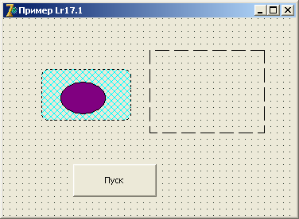
Рис. 17.1 Вид формы примера 17.1
Запустите программу на выполнение. На компоненте PaintBox1 окружность красного цвета (рис. 17.2).
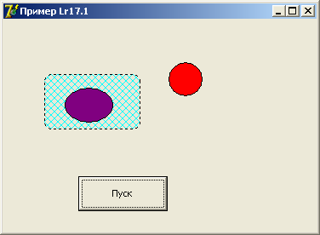
Рис. 17,2. Результат выполнения программы примера 17.1
После запуска программы переместите форму за пределы экрана, а за тем верните назад. Изображение, нарисованное на компоненте PaintBox исчезло. Аналогично себя ведут изображения нарисованные непосредственно на форме. Цвет можно выбрать и с помощью компонентов FontDialog (цвет шрифта) и ColorDialog (цвет кисти или карандаша) страницы Dialogs, а также с помощью компонента ColorBox страницы Additional. Поместите на форму компоненты ColorDialog1 и ColorBox1 и измените немного процедуру Button1Click:

if colordialog1.Execute then
Paintbox1.Canvas.Brush.Color:=colordialog1.Color
else
Paintbox1.Canvas.Brush.Color:=ColorBox1.Selected;
Paintbox1.Canvas.Ellipse(10,10,50,50);
После каждого выбора цвета с помощью того или иного компонента щелкайте по кнопке Пуск. Выбирая цвет с помощью ColorDialog1 можно щелкнуть на Определить цвет и выбрать нужный цвет. При этом обратите внимание на информацию в правой нижней части диалогового окна, где рядом со словами Красный, Зеленый, Синий указываются какие-то числа (рис.17.3). Дело в том, что любой цвет составляется из трех, приведенных цветов в определенной пропорции. Так как эти числа имеют тип Byte, то они могут изменяться от 0 до 255.

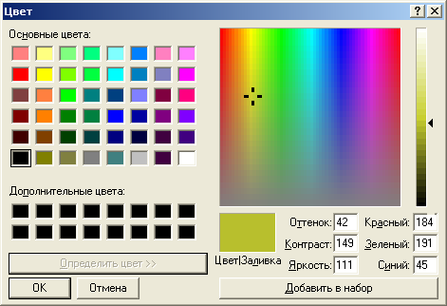.
Рис.17.3. Окно выбора цвета

Можно задать цвет с помощью функции RGB модуля ComCtrls.
Пример 17.2. Начните новый проект и поместите на форму три компонента TrackBar1, TrackBar2, TrackBar3 (страница Win32), три компонента Label и ColorDialog. Создайте обработчик TForm1.TrackBar1Change:
procedure TForm1.TrackBar1Change(Sender: TObject);
begin
Form1.Color:=rgb(TrackBar1.Position, TrackBar2.Position,
TrackBar3.Position);
Form1.Caption:=Format('Red=%d Green=%d Blue=%d',
[TrackBar1.Position,TrackBar2.Position,
TrackBar3.Position]);
end;

Этот обработчик назначьте и двум другим TrackBar-ам и запустите программу на выполнение. Форма результата (рис.17.4)
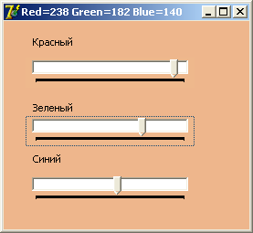
Рис.17.4. Форма программы примера 17.2.
17.1.2 Создание анимации

9.2. Компонент Chart. Построение графиков

Обычно результаты расчетов представляются в виде графиков и диаграмм. Система DELPHI имеет мощный пакет стандартных программ вывода на экран и редактирования графической информации, который реализуется с помощью визуально отображаемого на форме компонента TChart.
Построение графика (диаграммы) производится после вычисления таблицы значений функции y=f(x). Полученная таблица передается в специальный двумерный массив ChartI.SeriesList[k] (k – номер графика (0,1,2,...)) компонента TСhart с помощью метода AddXY. Компонент TChart осуществляет всю работу по отображению графиков, переданных в объект ChartI.SeriesList[k]: строит и размечает оси, рисует координатную сетку, подписывает название осей и самого графика, отображает переданную таблицу в виде всевозможных графиков или диаграмм. При необходимости, с помощью встроенного редактора EditingChart компоненту TСhart передаются данные о толщине, стиле и цвете линий, параметрах шрифта подписей, шагах разметки координатной сетки и другие настройки. В процессе работы программы изменение параметров возможно через обращение к соответствующим свойствам компонента TChart. Так, например, свойство Chart1.BottomAxis содержит значение максимального предела нижней оси графика. Перенести график в отчет можно через буфер обмена используя процедуру ChartI.CopyToClipboardMetafile(True).
9.3. Пример написания программы
Задание: составить программу, выводящую график функции sin(x) двумя способами. В первом случае использовать компонент Timage, во втором – компонент TChar. Для размещения исходных данных и двух графиков использовать три панели компонента TPageControl.
9.3.1. Работа с компонентом TPageControl
Если на одной форме необходимо разместить большое количество информации или необходимо разделить эту информацию, удобно использовать компонент TPageControl (страница Win32). Этот компонент может содержать несколько перекрывающих друг друга пнелей, доступ к которым осуществляется с помощью закладок. Для добавления новой панели необходимо щелкнуть по компоненту правой кнопкой мыши и выбрать пункт NewPage. Размещение элементов на нужной панели производится точто также как и на форме.
Расположите на форме компонент PageControl1, создайте три панели и расположите на них компоненты в соответствии с рис. 9.1.— 9.3.

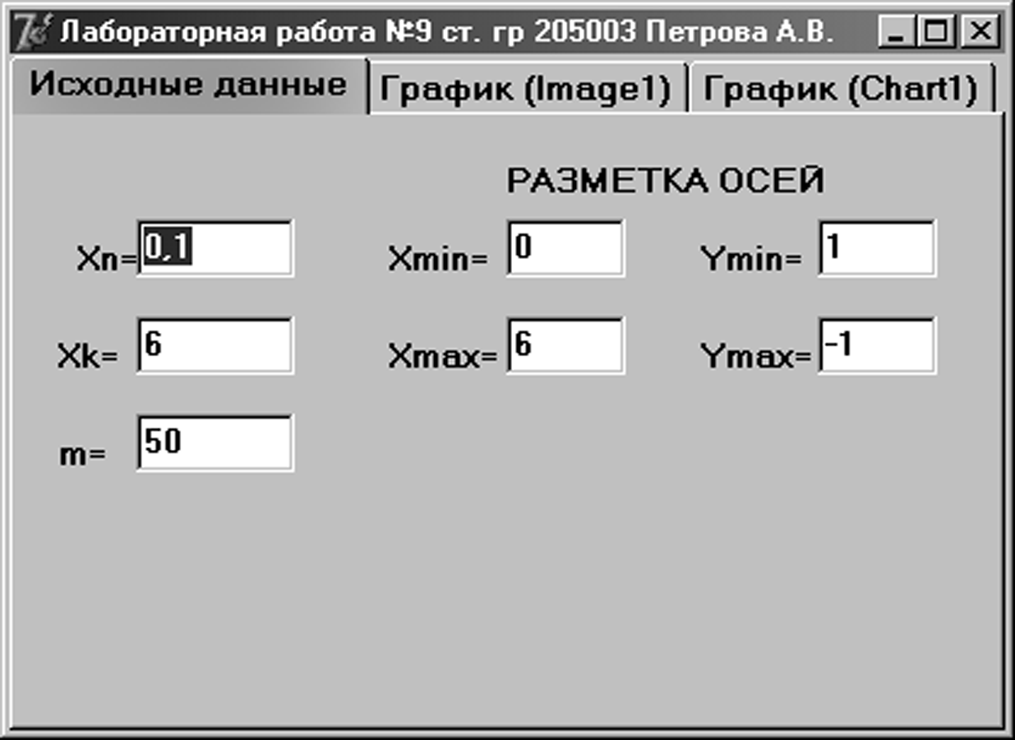
Рис. 9.1.

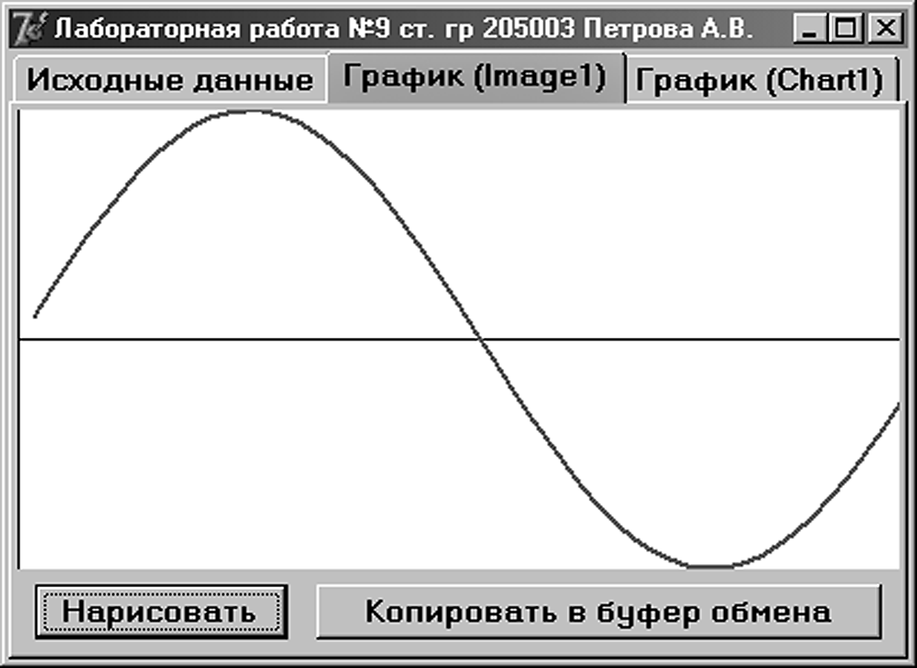
Рис. 9.2.

Рис. 9.3.
9.3.2. Работа с компонентом TChart
Для изменения параметров компонента TChart необходимо дважды щелкнуть по нему мышью в окне формы. Появится окно редактирования EditingChat1 (рис. 9.4). Для создания нового объекта Series1 щелкнуть по кнопке Add на странице Series. В появившемся диалоговом окне TeeChart Gallery выбрать пиктограмму с надписью Line (график выводится в виде линий). Если нет необходимости представления графика в трехмерном виде, отключить независимый переключатель 3D. После нажатия на кнопку OK появится новая серия с название Series1. Для изменения названия нажать кнопку Title. Закладка Legend задает список обозначений даиграммы (можно убирать с экрана). Название графика вводится на странице Titles. Разметка осей меняется на странице Axis. Страница Series задает характеристики (цвет, толщина линий) для определенного графика.
Нажимая различные кнопки меню, познакомтесь с другими возможностями EditingChat.
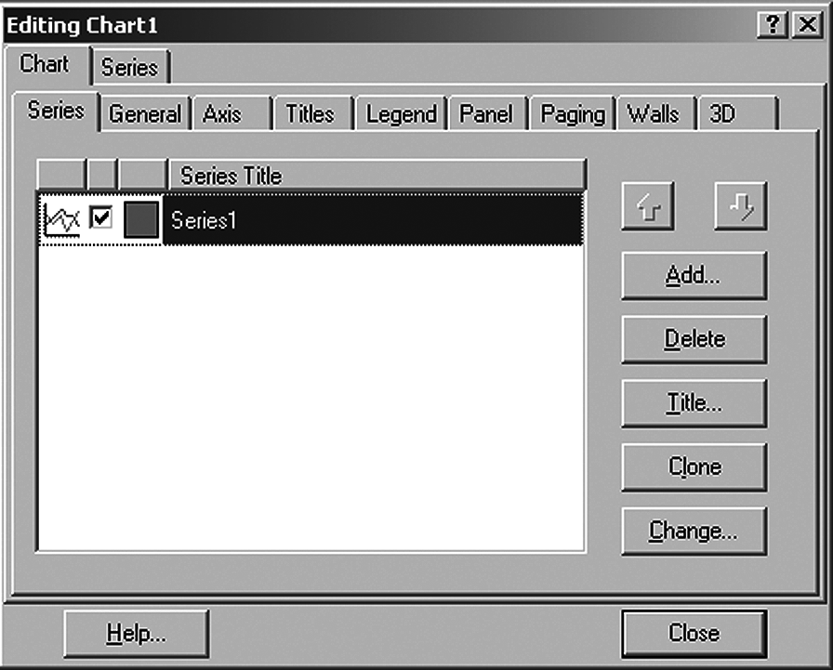
Рис. 9.4.

Текст программы приведен на Листинге 9.1
Листинг 9.1.
unit Unit9;
interface
uses Windows, Messages, SysUtils, Variants, Classes, Graphics, Controls, Forms, Dialogs, ExtCtrls, TeeProcs, TeEngine, Chart, StdCtrls, ComCtrls, Series, Clipbrd;

type
TForm1 = class(TForm)
PageControl1: TPageControl;
TabSheet1: TTabSheet;
TabSheet2: TTabSheet;
TabSheet3: TTabSheet;
Label1: TLabel;
Label2: TLabel;
Edit1: TEdit;
Edit2: TEdit;
Edit3: TEdit;
Label4: TLabel;
Label5: TLabel;
Label6: TLabel;
Label7: TLabel;
Label3: TLabel;
Label8: TLabel;
Edit4: TEdit;
Edit5: TEdit;
Edit6: TEdit;
Edit7: TEdit;
Button1: TButton;
Button2: TButton;
Image1: TImage;
Button3: TButton;
Button4: TButton;
Chart1: TChart;
Series1: TLineSeries;
procedure Button1Click(Sender: TObject);
procedure Button2Click(Sender: TObject);
procedure Button3Click(Sender: TObject);
procedure Button4Click(Sender: TObject);
procedure FormCreate(Sender: TObject);
private
{ Private declarations }
public
{ Public declarations }
end;
var
Form1: TForm1;
xn, xk, x, y, h : extended;
xomin, xomax, yomin, yomax : extended;
m, i, delt : integer;
implementation
{$R *.dfm}

Function f(x: extended):extended;
begin
Result:=sin(x); // Функция
end;

procedure TForm1.FormCreate(Sender: TObject);
begin
Edit1.Text:='0,1'; Edit2.Text:='6'; Edit3.Text:='50'; Edit4.Text:='0';
Edit5.Text:='6'; Edit6.Text:='-1'; Edit7.Text:='1';
end;

procedure TForm1.Button1Click(Sender: TObject); // Рисование в Image1
var xmax, ymax, xt, yt, yo : integer;
hx, hy : extended;
begin
xn:=StrToFloat(Edit1.Text);
xk:=StrToFloat(Edit2.Text);
m:=StrToInt(Edit3.Text);
xomin:=StrToFloat(Edit4.Text);
xomax:=StrToFloat(Edit5.Text);
yomin:=StrToFloat(Edit6.Text);
yomax:=StrToFloat(Edit7.Text);
with Image1.Canvas do begin
Pen.Color:=clBlack; // Установка цвета карандаша
Brush.Color:=clGreen; // Уставнока цвета кисти
xmax:=Image1.Width; // Чтение максимальной координаты по x
ymax:=Image1.Height; // Чтение максимальной координаты по y
{Строим оси координат}
yo:=ymax div 2;
MoveTo(0,yo); LineTo(xmax,yo);
MoveTo(0,0); LineTo(0,ymax);
Pen.Color:=clRed; // Установка цвета карандаша
Pen.Width:=2; // Установка толщины карандаша
hx:=(xomax-xomin)/xmax; // Масштабные коэффициенты устанавли-
hy:=(yomax-yomin)/ymax; // вающие шаг (в пикселах) по X и по Y
{Вывод графика}
h:=(xk-xn)/(m-1);
x:=xn;
y:=f(x); // Первая точка
MoveTo(Round(x/hx),Round(yo-y/hy));
for i:=1 to m do begin
x:=x+h;
y:=f(x);
LineTo(Round(x/hx),Round(yo-y/hy));
end;
end;
end;

procedure TForm1.Button2Click(Sender: TObject);
begin
ClipBoard.Assign(Image1.Picture); // Копировать в буфер обмена
end;

procedure TForm1.Button3Click(Sender: TObject);
begin
xn:=StrToFloat(Edit1.Text);
xk:=StrToFloat(Edit2.Text);
m:=StrToInt(Edit3.Text);
xomin:=StrToFloat(Edit4.Text);
xomax:=StrToFloat(Edit5.Text);
yomin:=StrToFloat(Edit6.Text);
yomax:=StrToFloat(Edit7.Text);
{Установка осей}
with Chart1 do begin
LeftAxis.Automatic:=False;
LeftAxis.Minimum:=yomin;
LeftAxis.Maximum:=yomax;
BottomAxis.Automatic:=False;
BottomAxis.Minimum:=xomin;
BottomAxis.Maximum:=xomax;
SeriesList[0].Clear;
h:=(xk-xn)/(m-1); x:=xn;
for i:=1 to m do begin
y:=f(x);
SeriesList[0].AddXY(x,y);
x:=x+h;
end;
end;
end;

procedure TForm1.Button4Click(Sender: TObject);
begin
Chart1.CopyToClipboardMetafile(True); // Копировать в буфер обмена
end;

end.

Лабораторная работа 17

Динамические структуры данных.
Процедуры и функции для работы
с динамическими структурами

Цель работы: формирование умений и навыков в разработке программ создания и обработки динамических структур данных.

Что нужно знать для выполнения работы

1. Тип указатель. Процедуры и функции для работы с указателем.
2. Типы динамических структур.

Краткие теоретические сведения

Пример 1. Напишите программу ввода из текстовых файлов одномерного и двухмерного массивов и вывода их на экран. Память для массивов распределите динамически во время выполнения программы.

Текст программы

program lr12_1;
{Динамические массивы
Написать программу ввода-вывода одномерного и двухмерного массивов, память для которых распределяется динамически}
{$APPTYPE CONSOLE}

uses
SysUtils;
type
mas1=array[1..5] of real;
mas2=array[1..5] of ^mas1;
var
a1:^mas1;
a2:^mas2;
fin:text;
i,j,n,m:integer;
begin
assign(fin,'mas1.txt');
reset(fin);
n:=0;
new(a1); {Резервируем место для одномерного массива}
while not eof(fin) do
begin
inc(n);
read(fin,a1^[n]);
end;
writeln('Исходный массив 1 ');
for i:=1 to n do
write(a1^[i]:8:0);
writeln;
dispose(a1);{Освобождаем память}
close(fin);
assign(fin,'mas2.txt'); {Матрица по строкам}
reset(fin);
n:=0;
{Резервируем место для одномерного массива указателей на одномерные массивы-строки матрицы}
new(a2);
while not eof(fin) do
begin
inc(n);
{Резервируем место для одномерного массива указателей на элементы n-й строки матрицы}
new(a2^[n]);
m:=0;
{Ввод очередной строки матрицы}
while not eoln(fin) do
begin
inc(m);
read(fin,a2^[n]^[m]);
end;
readln(fin);
end;
writeln;
writeln('Исходный массив 2 ');
for i:=1 to n do
begin
for j:=1 to m do
write(a2^[i]^[j]:8:0);
dispose(a2^[i]); {Освобождаем память от указателя на i-ю строку}
writeln;
end;
dispose(a2); {Освобождаем память от указателя на массив указателей}
close(fin);
readln;
end.

Пример 2. Используя различные способы динамического распределения и освобождения памяти, создайте треугольную матрицу, представляющую треугольник Паскаля. Для вызова функций приложения используйте компонент типа TMainMenu. Для отображения элементов треугольника используйте треугольный массив компонентов типа TEdit. Для задания размерности треугольника используйте компонент типа TSpinEdit.

Свойство Items компонента MainMenu1 приведены на рисунках (рис. 12.1 и рис. 12.2).
Вид формы имеет вид (рис.12.3):
Результат выполнения показан на рис. 12.4.
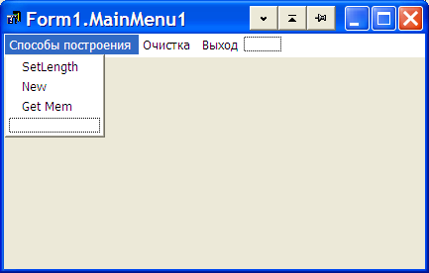

Рис. 12.1 Меню «Способы построения»

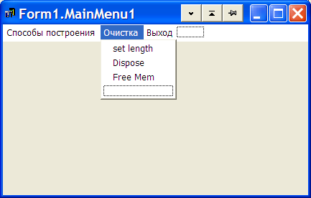

Рис. 12.2 Меню «Очистка»
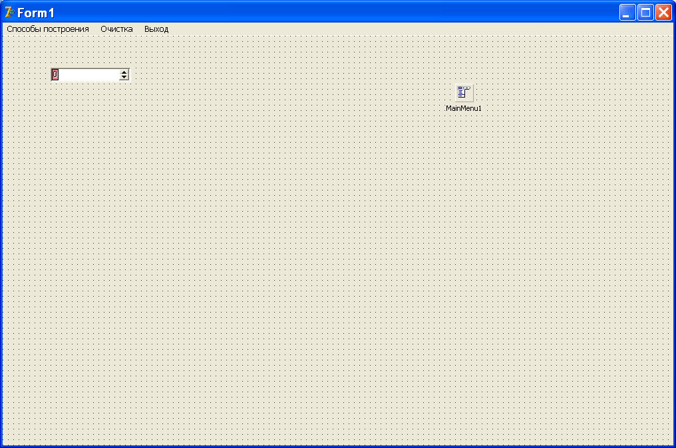

Рис.12.3 Вид формы

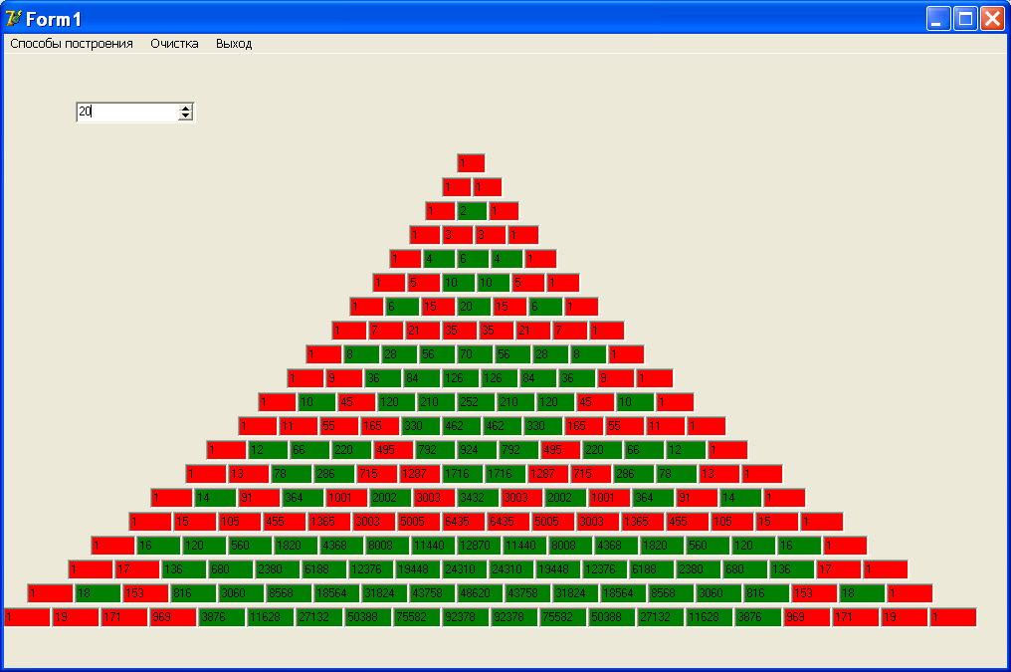

Рис.12.4 Вид формы с треугольником Паскаля

Текст программы

unit Unit1;
//Треугольник Паскаля
//Способы создания динамических массивов
//создание компонентов во время выполнения программы
interface

uses
Windows, Messages, SysUtils, Variants, Classes, Graphics, Controls, Forms,
Dialogs, Menus, StdCtrls, Spin;

type
TForm1 = class(TForm)
MainMenu1: TMainMenu;
N1: TMenuItem;
SetLength1: TMenuItem;
New1: TMenuItem;
GetMem1: TMenuItem;
N2: TMenuItem;
N3: TMenuItem;
setlength2: TMenuItem;
Dispose1: TMenuItem;
FreemEm1: TMenuItem;
se1: TSpinEdit;
procedure N3Click(Sender: TObject);
procedure SetLength1Click(Sender: TObject);
procedure New1Click(Sender: TObject);
procedure Dispose1Click(Sender: TObject);
procedure setlength2Click(Sender: TObject);
procedure GetMem1Click(Sender: TObject);
procedure FreemEm1Click(Sender: TObject);
private
{ Private declarations }
public
{ Public declarations }
end;

type
//для new-dispose, getmem-freemem
mas1=array [0..20] of integer;
//для new-dispose, getmem-freemem
mas2=array [0..20] of ^mas1;
//для new-dispose, getmem-freemem
tmed1=array [0..20] of TEdit;
//для new-dispose, getmem-freemem
tmed2=array [0..20] of ^Tmed1;

var
Form1: TForm1;
n:integer;
a:array of array of integer; //для setlength
med: of array array of tedit; //для setlength
pa:^mas2; //для new-dispose, getmem-freemem
pmed:^tmed2; //для new-dispose, getmem-freemem

implementation

{$R *.dfm}
{$R-}
procedure TForm1.N3Click(Sender: TObject);
//Завершение программы
begin
close;
end;

procedure TForm1.SetLength1Click(Sender: TObject);
//Построение треугольника Паскаля с использованием
// SetLength
var
i,j,n:integer;
begin
n:=se1.Value;
SetLength(a,n);
SetLength(med,n);
For i:=0 to High(a) do
begin
SetLength(a[i],i+1);
SetLength(med[i],i+1);
for j:=0 to High(a[i]) do
begin
a[i,j]:=1;
//Создание массива компонентов
med[i,j]:=Tedit.Create(Self);
med[i,j].Parent:=Self;
//Задание свойств компонентов
med[i,j].Top:=100+24*i;
med[i,j].Width:=30+i;
med[i,j].Left:=455+med[i,j].Width*j-(med[i,j].Width div
2)*i;
end;
end;
// Вычисление элементов треугольника Паскаля
for i:=2 to High(a) do
for j:=1 to High(a[i])-1 do
a[i,j]:=a[i-1,j-1]+a[i-1,j];
// Заполнение массива Edit-ов
for i:=0 to High(a) do
for j:=0 to high(a[i]) do
begin
med[i,j].Text:=IntToStr(a[i,j]);
if Odd(a[i,j]) then
med[i,j].Color:=clred
else
med[i,j].Color:=clGreen;
end;
//для повторного выполнения данного пункта
//необходимо очистить память
form1.SetLength1.Enabled:=false;
form1.SetLength2.Enabled:=true;
form1.Dispose1.Enabled:=false;
form1.FreeMem1.Enabled:=false;
end;

procedure TForm1.New1Click(Sender: TObject);
//Построение треугольника Паскаля с использованием new
var
i,j:integer;
begin
n:=se1.Value;
//Резервирование памяти для массива указателей
new(pa);
new(pmed);
for i:=0 to n-1 do
begin
//Резервирование памяти для массива, на который
//указывает pa^[i]
new(pa^[i]);
New(pmed^[i]);
for j:=0 to i do
begin
pa^[i]^[j]:=1;
//Создание массива компонентов
pmed^[i]^[j]:=Tedit.Create(Self);
pmed^[i]^[j].Parent:=self;
//Задание свойств компонентов
pmed^[i]^[j].Top:=100+24*I;
pmed^[i]^[j].Width:=30+i;
pmed^[i]^[j].Left:=455+ pmed^[i]^[j].Width*j-
(pmed^[i]^[j].Width div 2)*i;
end;
end;
// Вычисление элементов треугольника Паскаля
for i:=2 to n-1 do
for j:=1 to i-1 do
pa^[i]^[j]:=pa^[i-1]^[j-1]+pa^[i-1]^[j];
// Заполнение массива Edit-ов
for i:=0 to n-1 do
for j:=0 to i do
begin
pmed^[i]^[j].Text:=IntToStr(pa[i,j]);
if Odd(pa[i,j]) then
pmed^[i]^[j].Color:=clred
else
pmed^[i]^[j].Color:=clGreen;
end;
//для повторного выполнения данного пункта
//необходимо очистить память
form1.New1.Enabled:=false;
form1.SetLength2.Enabled:=false;
form1.Dispose1.Enabled:=true;
form1.FreeMem1.Enabled:=false;
end;

procedure TForm1.GetMem1Click(Sender: TObject);
//Построение треугольника с использованием GetMem
var
i,j:integer;
begin
n:=se1.Value;
//Резервирование памяти для массива указателей
GetMem(pa,SizeOf(mas2)*n);
getmem(pmed,SizeOf(tmed2));
for i:=0 to n-1 do
begin
//Резервирование памяти для массива, на который указы
//вает pa^[i]
GetMem(pa^[i],SizeOf(mas1)*(i+1));
getmem(pmed^[i],SizeOf(tedit)*(i+1));
for j:=0 to i do
begin
pa^[i]^[j]:=1;
//Создание массива компонентов
pmed^[i]^[j]:=Tedit.Create(Self);
pmed^[i]^[j].Parent:=self;
//Задание свойств компонентов
pmed^[i]^[j].Top:=100+24*i;
pmed^[i]^[j].Width:=30+i;
pmed^[i]^[j].Left:=455+ pmed^[i]^[j].Width*j-(
pmed^[i]^[j].Width div 2)*i;;
end;
end;
// Вычисление элементов треугольника Паскаля
for i:=2 to n-1 do
for j:=1 to i-1 do
pa^[i]^[j]:=pa^[i-1]^[j-1]+pa^[i-1]^[j];
// Заполнение массива Edit-ов
for i:=0 to n-1 do
for j:=0 to i do
begin
pmed^[i]^[j].Text:=IntToStr(pa^[i]^[j]);
if Odd(pa^[i]^[j]) then
pmed^[i]^[j].Color:=clred
else
pmed^[i]^[j].Color:=clGreen;
end;
//для повторного выполнения данного пункта
//необходимо очистить память
form1.New1.Enabled:=false;
form1.SetLength2.Enabled:=false;
form1.Dispose1.Enabled:=false;
form1.FreeMem1.Enabled:=True;
end;

procedure TForm1.setlength2Click(Sender: TObject);
//Очистка памяти с помощью SetLength
var
i,j:integer;
begin
//Разрешение использавать процедуру
form1.SetLength1.Enabled:=true;
//Очистка памяти от массива Edit-ов
//и уничтожение массива a[i]
for i:=0 to High(a) do
begin
for j:=0 to High(a[i]) do
med[i,j].Free;
setLength(a[i],0);
end;
setlength(a,0); //в массивеa 0 строк
end;

procedure TForm1.Dispose1Click(Sender: TObject);
// Очистка памяти с помощью Dispose
var
i,j:integer;
begin
//Разрешение использавать процедуру
form1.New1.Enabled:=True;
//Очистка памяти от массива Edit-ов и
//уничтожение массивов, на которые
//указывают указатели pa^[i]
for i:=0 to n-1 do
begin
Dispose(pa^[i]);
for j:=0 to i do
pmed^[i]^[j].Free;
end;
Dispose(pa); //очистка памяти, на которую
//указывют указатели pa и pmed
Dispose(pmed);
end;

procedure TForm1.FreemEm1Click(Sender: TObject);
var
i,j:integer;
begin
form1.New1.Enabled:=True;
for i:=0 to n-1 do
for j:=0 to i do
pmed^[i]^[j].Free; //.Visible:=False;
freemem(pa);
end;

end.

Пример 3. В матрице А_{n×m}, элементы которой могут принимать нулевые и единичные значения, определите число изолированных 0-областей, т.е. областей, состоящих из одних нулей.
П р и м е ч а н и е. Данная задача рассматривалась в лабораторной работе 11 (пример 5, с. 10 –21 данного пособия), но там был приведен рекурсивный вариант.

Текст программы

program L12_3;
{В матрице А_{n×m}, элементы которой могут принимать нулевые и единичные значения, определите число изолированных 0-областей, т.е. областей, состоящих из одних нулей (нерекурсивный вариант)}
{$APPTYPE CONSOLE}

uses
SysUtils;
type
Uk=^Stek;
Stek=record
x,y:integer;
next:Uk;
end;
m2=array[0..8,0..8] of integer;
var
top:uk;
a:m2;
i,j,m,n,kol:integer;
ft:text;

procedure CreateStek(var Top:uk);
{Создание стека}
begin
Top:=nil;
end;

procedure PushStek(var Top:uk;x,y:integer);
{Поместить элемент на вершину стека}
var
Temp:uk;
begin
New(Temp);
Temp^.x:=x;
Temp^.y:=y;
Temp^.Next:=Top;
Top:=Temp;
end;

procedure PopStek(var Top:uk;var x,y:integer);
{Использовать элемент, находящийся на вершине стека}
var
Temp:uk;
begin
if Top<>Nil then
begin
Temp:=Top^.Next;
x:=Top^.x;
y:=Top^.y;
Dispose(Top);
Top:=Temp;
end;
end;

procedure okaiml;
{Окаймление исходной матрицы единицами}
begin
for i:=0 to m+1 do
begin
a[0,i]:=1;
a[n+1,i]:=1;
end;
for i:=1 to n do
begin
a[i,0]:=1;
a[i,m+1]:=1;
end;
end;

procedure Fill(i,j:integer);
{Обход областей}
var
fl:boolean;
begin
repeat
fl:=true;
if a[i-1,j]=0 then
PushStek(Top,i-1,j);
if a[i,j-1]=0 then
PushStek(Top,i,j-1);
if a[i+1,j]=0 then
PushStek(Top,i+1,j);
if a[i,j+1]=0 then
PushStek(Top,i,j+1);
if Top<>Nil then
begin
PopStek(Top,i,j);
a[i,j]:=kol+1;
fl:=false;
end;
until fl;
end;

begin
assign(ft,'L12_2.txt');
reset(ft);
readln(ft,n,m);
for i:=1 to n do
begin
for j:=1 to m do
read(ft,a[i,j]);
readln(ft);
end;
close(ft);
okaiml;
kol:=0;
for i:=1 to n do
for j:=1 to m do
if a[i,j]=0 then
begin
inc(kol);
a[i,j]:=kol+1;
Fill(i,j);
end;
writeln('kol= ',kol);
readln;
end.

Приведем полноэкранную реализацию данной задачи.

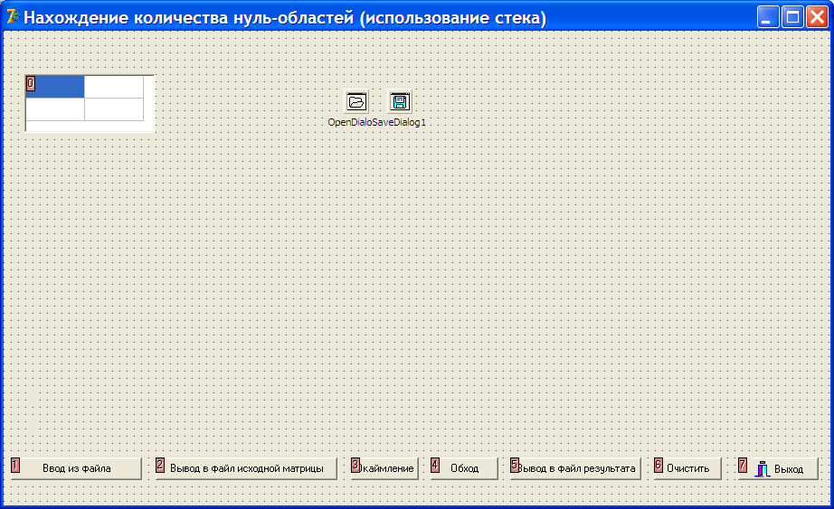

Рис.12.5 Вид формы

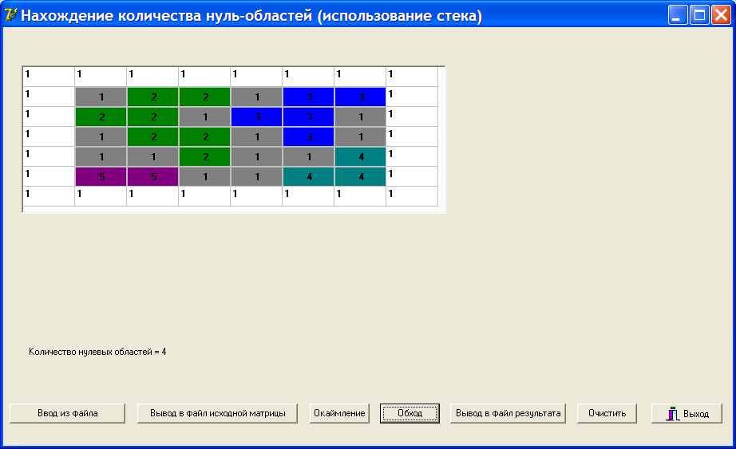

Рис.12.6 Вид формы с заполненными областями

Текст программы

unit Unit1;
{Дана матрица, состоящая из нулей и единиц. Найти количество изолированных областей, образованных нулями, и определить количество нулей в наибольшей из таких областей.
Нерекурсивный вариант
}
interface

uses
Windows, Messages, SysUtils, Variants, Classes, Graphics, Controls, Forms,
Dialogs, StdCtrls, Grids, Buttons;

type
TForm1 = class(TForm)
sg1: TStringGrid;
Button1: TButton;
Button2: TButton;
Button3: TButton;
Button4: TButton;
Button5: TButton;
BitBtn1: TBitBtn;
Label1: TLabel;
Label2: TLabel;
OpenDialog1: TOpenDialog;
SaveDialog1: TSaveDialog;
Button6: TButton;
procedure Button1Click(Sender: TObject);
procedure Button2Click(Sender: TObject);
procedure Button3Click(Sender: TObject);
procedure Button4Click(Sender: TObject);
procedure Button5Click(Sender: TObject);
procedure FormActivate(Sender: TObject);
procedure Button6Click(Sender: TObject);
procedure sg1DrawCell(Sender: TObject; ACol, ARow: Integer;
Rect: TRect; State: TGridDrawState);
private
{ Private declarations }
public
{ Public declarations }
end;
type
Uk=^Stek;
Stek=record
x,y:integer;
next:Uk;
end;
m2=array[0..9,0..9] of integer;
var
top:uk;
a:m2;
i,j,m,n,kol:integer;
Form1: TForm1;

implementation

{$R *.dfm}

procedure CreateStek(var Top:uk);
{Создание стека}
begin
Top:=nil;
end;

procedure PushStek(var Top:uk;x,y:integer);
{Поместить элемент на вершину стека}
var
Temp:uk;
begin
New(Temp);
Temp^.x:=x;
Temp^.y:=y;
Temp^.Next:=Top;
Top:=Temp;
end;

procedure PopStek(var Top:uk;var x,y:integer);
{Использовать элемент, находящийся на вершине стека}
var
Temp:uk;
begin
if Top<>Nil then
begin
Temp:=Top^.Next;
x:=Top^.x;
y:=Top^.y;
Dispose(Top);
Top:=Temp;
end;
end;

procedure okaiml;
//Окаймление исходной матрицы (массива, а не таблицы) единицами
begin
for i:=0 to m+1 do
begin
a[0,i]:=1;
a[n+1,i]:=1;
end;
for i:=1 to n do
begin
a[i,0]:=1;
a[i,m+1]:=1;
end;
end;

procedure Fill(i,j:integer);
{Обход областей}
var
fl:boolean;
begin
repeat
fl:=true;
if a[i-1,j]=0 then
PushStek(Top,i-1,j);
if a[i,j-1]=0 then
PushStek(Top,i,j-1);
if a[i+1,j]=0 then
PushStek(Top,i+1,j);
if a[i,j+1]=0 then
PushStek(Top,i,j+1);
if Top<>Nil then
begin
PopStek(Top,i,j);
a[i,j]:=kol+1;
fl:=false;
end;
until fl;
end;

//ввод матрицы из файла
procedure TForm1.Button1Click(Sender: TObject);
var
ft:textfile;
i,j:Integer;
begin
//открытие диалога выбора файла для чтения
if OpenDialog1.Execute then
begin
//выбор файла для чтения
assignfile(ft,OpenDialog1.FileName);
//открытие файла для чтения
reset(ft);
//чтение матрицы из файла
readln(ft,n,m);
sg1.ColCount:=m+2;
sg1.RowCount:=n+2;
sg1.Width:=(m+2)*(sg1.DefaultColWidth+2)+4;
sg1.Height:=(n+2)*(sg1.DefaultRowHeight+2)+4;
for i:=1 to n do
begin
for j:=1 to m do
begin
read(ft,a[i,j]);
sg1.cells[j,i]:=inttostr(a[i,j]);
end;
readln(ft);
end;
//закрытие файла
closefile(ft);
end
else
exit;
//запись содержимого матрицы в StringGrid и задание размеров таблицы
end;

//вывод данных в файл
procedure vyvod(flag:boolean);
var
ft:textfile;
i,j:Integer;
k:string;
begin
//если flag=true, то файл открывается для перезаписи
//и в него записывается исходная матрица
if flag then
begin
//открытие диалога выбора файла для перезаписи
if form1.SaveDialog1.Execute then
begin
//выбор файла для перезаписи
assignfile(ft,form1.SaveDialog1.FileName);
//открытие файла для перезаписи
rewrite(ft);
//запись в файл
writeln(ft,'Ishodnaya matrica:');
end
else
exit;
end
//если flag=false, то матрица после обхода записывается
//в коней выбранного файла
else
begin
//открытие диалога выбора файла для записи
if form1.SaveDialog1.Execute then
begin
//выбор файла для записи
assignfile(ft,form1.SaveDialog1.FileName);
//открытие файла для записи
append(ft);
//запись в файл матрицы после обхода
writeln(ft,'Matrica posle obhoda:');
end
else
exit;
end;
//запись в файл содержимого ячеек StringGrid
for i:=1 to n do
begin
for j:=1 to m do
begin
k:=form1.sg1.Cells[j,i];
write(ft,k:4);
end;
writeln(ft);
end;
//зактытие файла
closefile(ft);
end;

//вывод в выбранный файл исходной матрицы
procedure TForm1.Button2Click(Sender: TObject);
begin
vyvod(true);
end;

procedure TForm1.Button3Click(Sender: TObject);
{Окаймление матрицы единицами. Благодаря этому для всех основных элементов матрицы проверяются одни и те же условия, так как теперь у каждого элемента четыре соседа}
var
i:Integer;
begin
with sg1 do
begin
for i:=0 to n+1 do
begin
cells[0,i]:=inttostr(1);
cells[m+1,i]:=inttostr(1);
end;
for i:=1 to m+1 do
begin
cells[i,0]:=inttostr(1);
cells[i,n+1]:=inttostr(1);
end;
end;
end;

procedure TForm1.Button4Click(Sender: TObject);
var
i, j:integer;
begin
okaiml;
kol:=0;
for i:=1 to n do
for j:=1 to m do
if a[i,j]=0 then
begin
inc(kol);
a[i,j]:=kol+1;
Fill(i,j);
end;
for j:=1 to m do
for i:=1 to n do
sg1.cells[j,i]:=inttostr(a[i,j]);
label1.Caption:='Количество нулевых областей = '+inttostr(kol);
end;

procedure TForm1.sg1DrawCell(Sender: TObject; ACol, ARow: Integer;
Rect: TRect; State: TGridDrawState);
const
aColors:array[1..10] of TColor = (clgray, clgreen, clblue, clteal, clpurple, clyellow, clolive, clnavy, clmaroon, clred);
var
i,j:Integer;
begin
for j:=1 to sg1.ColCount-2 do
for i:=1 to sg1.RowCount-2 do
begin
with sg1 do
begin
//выбор цвета ячейки
Canvas.Brush.Color:=aColors[strtoint(sg1.cells[j,i])];
//рисование прямоугольника
cavas.rectangle(j*(defaultcolwidth+1),
i*(defaultrowheight+1),
(j+1)*(defaultcolwidth+1),(i+1)*(defaultrowheight+1));
//запись текста
canvas.TextOut(j*(defaultcolwidth+1)+30,
*(defaultrowheight+1)+6,
cells[j,i])
end;
end;
//убрать синий цвет последней активной ячейки
if (Sender=ActiveControl) or not(gdSelected in State) then
exit
else
begin
sg1.Canvas.Brush.Color:=clwhite;
sg1.canvas.Font.Color:=font.Color;
sg1.Canvas.TextRect(rect,rect.Left+2,rect.Top+2,
sg1.cells[Acol, Arow]);
end;
exit;
end;

//вывод в конец выбранного файла матрицы после обхода,
//количества изолированных областей, образованных
нулями //и количества нулей в наибольшей из таких областей
procedure TForm1.Button5Click(Sender: TObject);
var ft:textfile;
begin
vyvod(false);
//связь с файлом выбранным для записи данных
assignfile(ft,form1.SaveDialog1.FileName);
//открытие этого файла для записи данных
append(ft);
//вывод в файл
//количества изолированных областей, образованных
// нулями
//и количества нулей в наибольшей из таких областей
writeln(ft,'kol = ',kol{,' maxkol = ',maxkol});
//закрытие файла
closefile(ft);
end;

//при активации формы фокус устанавливается на Button1
procedure TForm1.FormActivate(Sender: TObject);
begin
button1.SetFocus;
end;

procedure TForm1.Button6Click(Sender: TObject);
var
j, i:integer;
begin
with sg1 do
begin
for j:=0 to n+2 do
for i:=0 to m+2 do
Cells[j,i]:='';
colcount:=2;
rowcount:=2;
width:=145;
height:=65;
end;
label1.Caption:='';
label2.Caption:='';
end;

end.

Пример 4. Рассмотрим пример использования обычного линейного списка для решения конкретной задачи. Данная задача предлагалась участникам городской олимпиады школьников по информатике.
Адаптивный поиск
Тур I, задача 3

Знаменитая компания “Gold&Silver Soft” решила занять ведущее место в области разработки реляционных баз данных. Руководство компании понимает, что для этого необходимо удивить потребителей быстродействием своего программного продукта.
Ни для кого не секрет, что в основе реляционной базы данных лежит таблица, которую можно рассматривать как одномерный массив записей. Известно, что при поиске все записи таблицы просматриваются последовательно, начиная с самой первой и заканчивая найденной.
Технический отдел компании установил, что часто бывает так, что поиск одной и той же записи в таблице производится несколько раз. Основываясь на этом, программисты решили после каждого нового поискового запроса менять порядок следования записей в таблице. Другими словами, после поиска найденная запись перемещается на первое место в таблице. Очевидно, что чем чаще осуществляется поиск определенной записи, тем ближе она будет к началу таблицы и тем быстрее будет поиск этой записи.
Вашей задачей является написать программу, которая для каждого из M последовательно заданных поисковых запросов будет определять количество просмотренных записей при поиске заданной. Для простоты обозначения будем считать, что имеется таблица с N записями, где запись – это число от 1 до N. В начале все записи в таблице расположены в порядке возрастания, то есть на i-м месте в таблице находится число i. Для приведенного ниже примера при M = 2, N = 6 и запросах на поиск чисел «5» и «3» потребуется 5 и 4 просмотра записей соответственно.
input.txt | output.txt
6 2  5 3 | 5 4
10 10  10 9 8 7 6 5 4 3 2 1 | 10 10 10 10 10 10 10 10 10 10
3 14  3 2 3 3 1 1 2 2 1 1 1 1 2 1 | 3 3 2 1 3 1 3 1 2 1 1 1 2 2

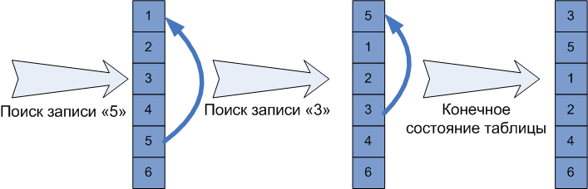
Рис. 12.7
Входные данные
Первая строка входного файла содержит два целых числа N и M (1 ≤ N, M ≤ 65535) — количество записей в таблице и количество запросов на поиск соответственно. Числа разделены одиночным пробелом.
Вторая строка содержит M натуральных чисел A_{i} (1 ≤ A_{i} ≤ N), разделенных одиночными пробелами, где A_{i} — запрос на поиск числа A_{i} в таблице. Запросы на поиск выполняются последовательно в порядке их ввода.
Выходные данные
Единственная строка выходного файла должна содержать M натуральных чисел, разделенных одиночными пробелами, i-е число – это количество просмотренных записей при поиске числа A_{i}.

Приведем решение задачи с использованием указателей и с использованием массива для работы со списком.

Текст программы (с использованием указателей)

program Project1;

{$APPTYPE CONSOLE}

uses
SysUtils;

{Адаптивный поиск. Городская олимпиада первый тур 2009}
type
uk=^el;
el=record
inf:word;
next:uk;
end;
var
top:uk;
n,m:word;
fin:text;
procedure init(var top:uk;n:word);
var
u1:uk;
i:word;
begin
top:=nil;
for i:=n downto 1 do
begin
new(u1);
u1^.inf:=i;
u1^.next:=top;
top:=u1;
end;
end;
procedure sdvig(var top:uk;n,m:word);
var
u1,u2:uk;
fout:text;
x,k,i:word;
begin
assign(fout,'olt1z3o.txt');
rewrite(fout);
for i:=1 to m do
begin
read(fin,x);
u1:=top;
k:=1;
while x<>u1^.inf do //poisk
begin
u2:=u1;
u1:=u1^.next;
inc(k);
end;
write(fout,k,' ');
if top^.inf<>x then //delete
begin
u2^.next:=u1^.next;
u1^.next:=top;
top:=u1;
end;
end;
close(fout);
end;
procedure destru(var top:uk;n:word);
var
u1:uk;
i:word;
begin
u1:=top;
for i:=1 to n do
begin
top:=u1^.next;
dispose(u1);
u1:=top;
end;
end;
begin
assign(fin,'file1.txt');
reset(fin);
readln(fin,n,m);
init(top,n);
sdvig(top,n,m);
close(fin);
destru(top,n);
end.

Текст программы (с использованием массива)

program Project1;
//Адаптивный поиск с помощью массива

{$APPTYPE CONSOLE}

uses
SysUtils;

type
tmas=array of Word;
tzap=record
a,c:word;
end;
tmaszap=array of tzap;
var
baza: tmaszap;
b:tmas;
i,k,m,n:Integer;
top:Word;
procedure vivoda(n:Integer;top:Word;baza:tmaszap;flag:boolean);
var
i:Integer;
f:Text;
begin
Assign(f,'file1.txt');
if flag then
Rewrite(f)
else
Append(f);
while top<(n+1) do
begin
write(f,baza[top].a:4);
top:=baza[top].c;
end;
Writeln(f);
Close(f);
end;
procedure addel(var baza:tmaszap;var top:Word;el:Word);
var
pel,tel:Word;
begin
pel:=top;
tel:=top;
k:=1;
while el<>baza[tel].a do
begin
pel:=tel;
tel:=baza[pel].c;
inc(k);
end;
if tel <> top then
begin
baza[pel].c:=baza[tel].c;
baza[tel].c:=top;
top:=tel;
end;
write(k:4);
end;
procedure vvodb(var m:Integer;var top:Word;b:tmas);
var
i:Integer;
ff:Text;
begin
Assign(ff,'file2.txt');
Reset(ff);
Readln(ff,m);
SetLength(b,m+1);
for i:=1 to m do
begin
read(ff,b[i]);
addel(baza,top,b[i]);
end;
Close(ff);
end;
begin
n:=3;
SetLength(baza,n+1);
top:=1;
for i:=1 to n do
begin
baza[i].a:=i;
baza[i].c:=i+1;
end;
vivoda(n,top,baza,true);
vvodb(m,top,b);
vivoda(n,top,baza,false);
Readln;
end.

Пример 5. Из текстового файла TREE.TXT введите ряд чисел. Первое в этом списке число является корнем бинарного дерева. Если очередное число меньше числа, находящегося в корне (узле), то оно располагается слева от корня (узла), иначе – справа. Например, если в текстовом файле содержатся числа
5 8 3 2 4 6 1 7 9,
то дерево выглядит следующим образом (рис. 12.8) (в скобках указано общее количество элементов дерева, расположенных ниже соответствующего элемента).
Введите числа из файла TREE.TXT, определите обшее количество элементов, расположенных ниже каждого из элементов дерева.

3(3)
2(1)
1(0)
5(8)
4(0)
6(1)
7(0)
8(3)
9(0)

Рис. 12.8 Структура бинарного дерева

Форма приложения имеет вид:

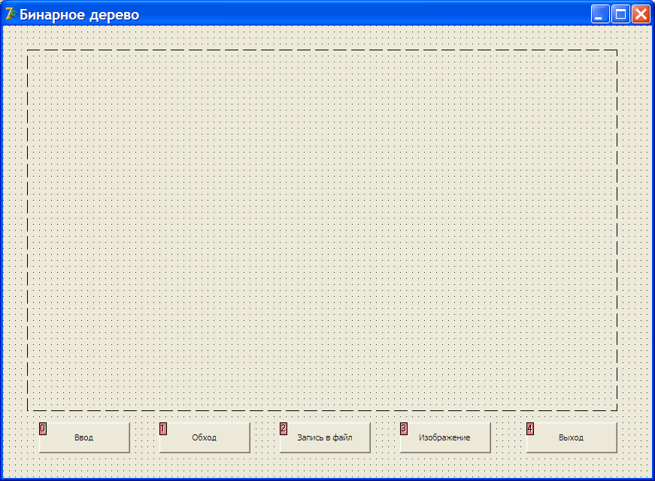

Рис. 12.9 Форма приложения

Форма с отображением бинарного дерева

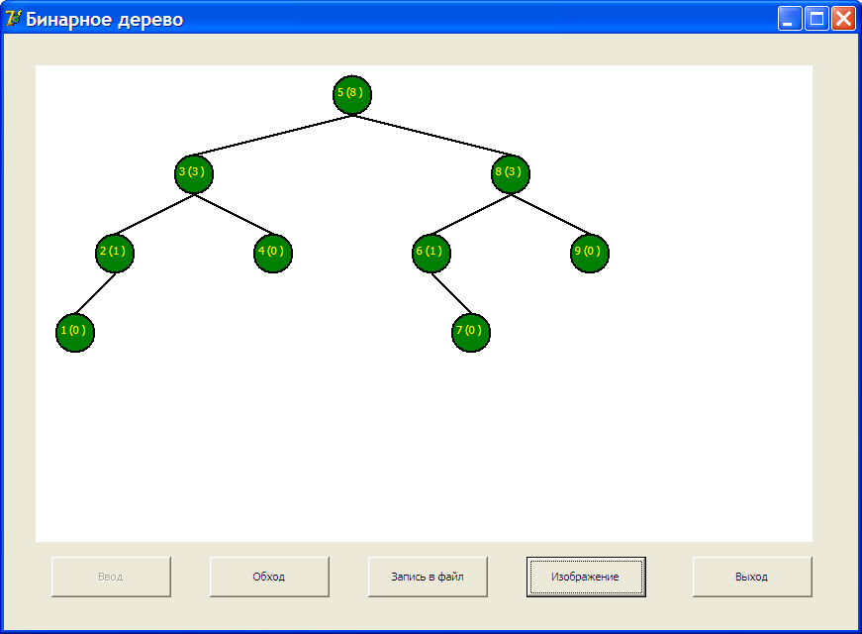

Рис. 12.10 Форма с отображением бинарного дерева

Текст программы

program Project1;
{Строится бинарное дерево и подсчитывается количество узлов и листьев, принадлежащих каждому узлу и корню
Подсчет выполняется дважды:
- во время построения дерева;
- во время обхода дерева}

interface

uses
Windows, Messages, SysUtils, Variants, Classes, Graphics, Controls, Forms,
Dialogs, StdCtrls, ComCtrls, ExtCtrls;

type
TForm1 = class(TForm)
Button1: TButton;
Button2: TButton;
Button3: TButton;
Image1: TImage;
Button4: TButton;
Button5: TButton;
procedure Button1Click(Sender: TObject);
procedure Button2Click(Sender: TObject);
procedure Button3Click(Sender: TObject);
procedure Button4Click(Sender: TObject);
procedure Button5Click(Sender: TObject);
procedure FormCreate(Sender: TObject);
private
{ Private declarations }
public
{ Public declarations }
end;
type
uktr=^uz;
uz=record
data:integer;
kol1,kol2:integer; {kol1-во время построения;}
row,col,col1:integer; {kol2-во время обхода}
ur:integer;
left,right:uktr;
end;
var
Form1: TForm1;
kor:uktr;
ver:uz;
ft :text;
n,i,k,k1,l,r:integer;
fout:TextFile;
implementation

{$R *.dfm}
function st2(n:integer):integer;
{Степень 2. Необходима для вывода изображения дерева}
var
m,j:integer;
begin
m:=1;
for j:=1 to n do
m:=m*2;
st2:=m;
end;

procedure addtree(var base:uktr;inf:integer);
{Добавление узла}
begin
if base=nil then
begin
new(base);
base^.data:=inf;
base^.kol1:=0;
base^.kol2:=0;
base^.left:=nil;
base^.right:=nil;
base^.row:=l;
base^.col:=k;
base^.col1:=k1;
base^.ur:=r;
end
else
begin
inc(base^.kol1);
inc(r);
l:=base^.row+8;
if base^.data>inf then
begin
k:=base^.col -st2(4-base^.ur);
k1:=base^.col-st2(3-base^.ur);
addtree(base^.left,inf);
end
else
begin
k:=base^.col+st2(4-base^.ur);
k1:=base^.col+st2(3-base^.ur);
addtree(base^.right,inf);
end
end;
end;

procedure obchod1(base:uktr);
{Обход для подсчета количества узлов}
begin
if base<>nil then
begin
obchod1(base^.left);
if base^.left<>nil then
base^.kol2:=base^.left^.kol2+1
else
base^.kol2:=0;
obchod1(base^.right);
if base^.right<>nil then
base^.kol2:=base^.kol2+base^.right^.kol2+1;
end;
form1.button3.Enabled:=true;
form1.button4.Enabled:=true;
end;

procedure TForm1.Button1Click(Sender: TObject);
var
ft:TextFile;
begin
assignfile(ft,'tree1.txt');
reset(ft);
k:=32;
l:=1;
{Чтение элементов из файла и добавление их в дерево}
while not eoln(ft) do
begin
r:=0;
read(ft,ver.data);
addtree(kor,ver.data);
end;
closefile(ft);
button2.Enabled:=true;
button1.Enabled:=false;
end;

procedure obchod2(base:uktr);
{Обход для вывода дерева в файл}
begin
if base<>nil then
begin
obchod2(base^.left);
write(fout,base^.data:2,'(',base^.kol2:2,')',base^.kol1:2);
obchod2(base^.right);
end;
end;

procedure TForm1.Button2Click(Sender: TObject);
begin
obchod1(kor);{Обход для подсчета количества узлов}
end;

procedure TForm1.Button3Click(Sender: TObject);
{Обход для вывода дерева в файл}
begin
AssignFile(fout,'file2.txt');
Rewrite(fout);
obchod2(kor);
CloseFile(fout);
end;

procedure obchod3(base:uktr);
{Обход для вывода изображения дерева}
var
dt:string;
begin
if base<>nil then
begin
obchod3(base^.left);
with Form1.Image1 do
begin
dt:=IntToStr(base^.data)+' ('+IntToStr(base^.kol1)+' )';
canvas.Ellipse(base^.col*10-20,base^.row*10,base^.col*10+20,base^.row*10+40);
canvas.TextOut(base^.col*10-15,base^.row*10+10,dt);
canvas.moveTo(base^.col*10,base^.row*10);
if base^.ur>0 then
begin
if base^.col<base^.col1 then
canvas.lineTo(base^.col1*10+st2(4-base^.ur)*10,base^.row*10-40)
else
canvas.lineTo(base^.col1*10-st2(4-base^.ur)*10,base^.row*10-40);
end;
end;
obchod3(base^.right);
end;

end;

procedure TForm1.Button4Click(Sender: TObject);
begin
Image1.Canvas.Brush.Color:=clgreen;
Image1.Canvas.Font.Color:=clYellow;
Image1.Canvas.Pen.Width:=2;
obchod3(kor);
end;

procedure TForm1.Button5Click(Sender: TObject);
begin
Close;
end;

procedure TForm1.FormCreate(Sender: TObject);
begin
button2.Enabled:=false;
button3.Enabled:=false;
button4.Enabled:=false;
end;

end.

Задания

1. Разработайте программу работы с бинарным деревом. Программа должна содержать следующие процедуры, вызываемые из меню:
- построение пустого дерева;
- добавление нового элемента;
- удаление указанного элемента;
- просмотр дерева в следующем порядке: левая ветвь, узел, правая ветвь.

2. Разработайте программу работы с бинарным деревом. Программа должна содержать следующие процедуры, вызываемые из меню:
- построение пустого дерева;
- добавление нового элемента;
- удаление указанного элемента;
- просмотр дерева в следующем порядке: левая ветвь, правая ветвь, узел.

3. Разработайте программу работы с бинарным деревом. Программа должна содержать следующие процедуры, вызываемые из меню:
- построение пустого дерева;
- добавление нового элемента;
- удаление указанного элемента;
- просмотр дерева в следующем порядке: узел, левая ветвь, правая ветвь.

4. Разработайте программу работы с бинарным деревом. Программа должна содержать следующие процедуры, вызываемые из меню:
- построение пустого дерева;
- добавление нового элемента;
- удаление указанного поддерева;
- просмотр дерева в следующем порядке: левая ветвь, узел, правая ветвь.

5. Разработайте программу работы с бинарным деревом. Программа должна содержать следующие процедуры, вызываемые из меню:
- построение пустого дерева;
- вставка поддерева в указанное место;
- удаление указанного элемента;
- просмотр дерева в следующем порядке: узел, левая ветвь, правая ветвь.

6. Разработайте программу работы с односвязным кольцом. Программа должна содержать следующие процедуры, вызываемые из меню:
- построение пустого кольца;
- добавление нового элемента;
- удаление указанного элемента;
- просмотр кольца, начиная с указанного элемента.

7. Разработайте программу работы с односвязным кольцом. Программа должна содержать следующие процедуры, вызываемые из меню:
- построение пустого кольца;
- добавление n новых элементов;
- удаление m элементов (начиная с первого, каждого k-го);
- вывод оставшихся после удаления элементов.

8. Разработайте программу работы с массивом односвязных списков. Программа должна содержать следующие процедуры, вызываемые из меню:
- построение массива односвязных списков, вводя исходные данные из текстового файла;
- добавление нового элемента в указанный список;
- вывод указанного списка.

9. Разработайте программу работы с массивом односвязных списков. Программа должна содержать следующие процедуры, вызываемые из меню:
- построение массива односвязных списков, вводя исходные данные из текстового файла;
- удаление указанного элемента из всех списков, в которых он присутствует;
- вывод массива списков.

10. Разработайте программу работы со списком очередей списков. Программа должна содержать следующие процедуры, вызываемые из меню:
- построение списка очередей, вводя исходные данные из текстового файла;
- добавление элемента в указанную очередь;
- удаление элемента из указанной очереди;
- вывод указанной очереди.

11. Разработайте программу работы с двусвязным списком. Программа должна содержать следующие процедуры, вызываемые из меню:
- построение пустого списка;
- добавление нового элемента;
- удаление указанного элемента;
- просмотр списка в прямом направлении.

12. Разработайте программу работы с двусвязным списком. Программа должна содержать следующие процедуры, вызываемые из меню:
- построение пустого списка;
- добавление нового элемента;
- удаление указанного элемента;
- просмотр списка в обратном направлении.

13. Разработайте программу работы с односвязным списком. Программа должна содержать следующие процедуры, вызываемые из меню:
- построение пустого списка;
- добавление нового элемента;
- удаление указанного элемента;
- переворот списка, т.е. такая перестановка ссылок в списке, при которой элементы списка следуют друг за другом в обратном порядке;
- просмотр списка.
14. Разработайте программу работы с очередью. Программа должна содержать следующие процедуры, вызываемые из меню:
- построение пустой очереди;
- добавление нового элемента в конец очереди;
- удаление элемента с начала очереди;
- просмотр очереди.

15. Разработайте программу работы со стеком. Программа должна содержать следующие процедуры, вызываемые из меню:
- построение пустого стека;
- добавление элемента;
- удаление элемента;
- уничтожение стека.

16. Разработайте программу работы с односвязным списком. Программа должна содержать следующие процедуры, вызываемые из меню:
- построение пустого списка;
- добавление нового элемента;
- удаление указанного элемента;
- удаление всех вхождений заданного элемента;
- просмотр списка.

17. Разработайте программу работы с односвязным списком. Программа должна содержать следующие процедуры, вызываемые из меню:
- построение пустого списка;
- вставка нового элемента перед элементом, указатель на который передается в качестве параметра;
- удаление элемента перед элементом, указатель на который передается в качестве параметра;
- подсчет количества всех вхождений заданного элемента;
- просмотр списка.

18. Разработайте программу слияния двух односвязных упорядоченных по неубыванию линейных списков в один упорядоченный список.

19.. Разработайте программу работы с односвязным списком. Программа должна содержать следующие процедуры, вызываемые из меню:
- построение пустого списка;
- вставка нового элемента после элемента, указатель на который передается в качестве параметра;
- удаление элемента после элемента, указатель на который передается в качестве параметра;
- подсчет количества элементов, в информационной части которых находится заданная информация;
- просмотр списка.

20. Пусть дан линейный односвязный список (элементы неупорядочены). После каждого элемента добавьте предшествующую ему часть списка.
21. Даны два упорядоченных по неубыванию линейных односвязных списка (словаря). Проверьте, совпадают ли эти списки. Если не совпадают, то выведите элементы первого и второго списков, начиная с несовпадающих элементов.

22. Даны два упорядоченных по неубыванию линейных односвязных списка (словаря). Проверьте, содержатся ли элементы первого списка во втором в указанном порядке.

23. Дан неупорядоченный линейный односвязный список и массив, содержащий номера соответствующих элементов в упорядоченном списке. Перестройте данный список в соответствии с номерами, заданными массивом.

24. Имеется упорядоченный по коду группы линейный односвязный список, содержащий сведения о студентах колледжа: код группы, номер курса (не заполненный), фамилия и инициалы студента. Требуется:
- ввести текущий год и сформировать поле Номер курса;
- вывести полученный список;
- удалить студентов последнего курса и увеличить поле Номер курса для оставшихся студентов.

25. Имеется упорядоченный по коду группы линейный односвязный список, содержащий сведения о студентах колледжа: код группы, фамилия и инициалы студента, оценки. Оценки – указатель на список оценок, состоящий из кода предмета и оценки по десятибалльной системе. Требуется вывести код группы, фамилии и инициалы всех студентов данной группы, у которых есть оценки ниже четверки.

26. Даны два упорядоченных по неубыванию линейных односвязных списка. Сформируйте третий упорядоченный список, состоящий из элементов данных двух, которые входят хотя бы в один из них. Если элемент входит в оба данных списка один или более раз, то в третий список этот элемент поместите в одном экземпляре.

27. Дан упорядоченный линейный по неубыванию односвязный список. Сформируйте второй упорядоченный список, в который входили бы по одному разу все повторяющиеся элементы первого списка.
28. Используя структуру односвязное кольцо, решите следующую задачу: N ребят встали в круг. Каждый раз, начиная с первого, из круга выводится каждый M-й. Выведите номера в порядке выбывания и номер последнего оставшегося.

29. Проверьте, является ли данное бинарное дерево сбалансированным? Если нет, то выведите значения всех элементов, которые нужно удалить, чтобы дерево стало сбалансированным.

30. Дан упорядоченный по неубыванию массив чисел. Постройте дерево двоичного поиска места вставки данного числа в данный массив.

Задачи второго уровня

1. Определите число узлов и листьев в данном бинарном дереве.

2. Разработайте нерекурсивную процедуру вывода всех элементов данного бинарного дерева.

3. Решите головоломку «Ханойская башня», не используя рекурсий.

4. Дан массив целых чисел. Разработайте нерекурсивную процедуру сортировки элементов данного массива методом Хоара.

5. Решите головоломку «Ханойская башня» с учетом дополнительного требования: перекладывать кольцо с основания А на основание С и с основания С на основание А можно только через основание В. Другими словами, перекладывать с А на С и с С на А не допускается.

6. Решите задачу о восьми ферзях, не пользуясь рекурсией.

7. Имеется список N городов и задан список пар городов, между которыми существует прямая дорога. Выведите список городов, которые напрямую сообщаются более чем с М городами.

8. Определите количество узлов на каждом уровне данного бинарного дерева.

9. Определите, есть ли в данном бинарном дереве два одинаковых элемента?
10. Выведите номера уровней данного бинарного дерева, на которых имеются листья.

11. Выведите номера вершин, у которых количество потомков в левом поддереве не равно количеству потомков в правом поддереве.

12. Выведите номера вершин, для которых высота левого поддерева не равна высоте правого поддерева.

13. Выведите номера вершин, у которых количество потомков в левом поддереве отличается от количества потомков в правом поддереве на 1.

14. Найдите высоту дерева H и удалите в нем все вершины на уровне H/2.

15. Найдите минимальный путь между листьями и удалите центральную вершину этого пути.

16. Найдите максимальный путь между вершинами дерева и удалите центральную вершину этого пути.

17. Найдите высоту дерева H и удалите в нем все вершины на глубине H/2, у которых высота левого поддерева равна высоте правого поддерева.

18. Найдите путь максимальной длины и отразите дерево зеркально относительно этого пути.

19. Найдите путь максимальной длины между вершинами с разным числом потомков.

20. Найдите путь максимальной длины между вершинами разной высоты.

21. Найдите пути минимальной длины между корнем и листьями и удалите центральные вершины этих путей.

22. Определите, являются ли два дерева зеркальным отражением друг друга по структуре.

23. Найдите среднюю по значению вершину в дереве.

24. Найдите вершины, у которых высоты поддеревьев равны, а количество потомков в правом и левом поддеревьях не равны.

25. Найдите вершины, у которых высоты поддеревьев не равны, а количество потомков в правом и левом поддеревьях равны.

26. Найдите какую-нибудь вершину в дереве, у которой высоты поддеревьев равны.

27. Удалите все вершины, для которых количество потомков в левом поддереве отличается от количества вершин в правом поддереве на 2 и более.

28. Удалите все вершины, для которых высота левого поддерева отличается от высоты правого поддерева на 2.

29. В задаче Иосифа по следующим данным: N – количество человек, М – через сколько человек очередной выбывает из круга и L – номер последнего оставшегося, определите номер человека, с которого был начат отсчет.

30. В задаче Иосифа по следующим данным: N – количество человек, K – номер человека, с которого был начат счет и L – номер последнего оставшегося, определите, через сколько человек выбывал очередной человек из круга.

31. Имеется шахматная доска. Некоторые поля на ней заняты белыми фигурами и пешками. Каждое занятое поле определяется числом «-1». Определите минимальное количество ходов белого коня, которое требуется для его перемещения с поля (Х1, Y1) на поле (Х2, Y2).

32. Имеется шахматная доска. Некоторые поля на ней заняты белыми фигурами и пешками. Каждое занятое поле определяется числом «-1». Определите маршрут белого коня с поля (Х1, Y1) на поле (Х2, Y2), при котором количество его ходов минимально.

33. Имеется шахматная доска. Некоторые поля на ней заняты белыми, черными фигурами и пешками. Каждое занятое поле белыми фигурами и пешками определяется числом «-1», а черными – числом «1». Определите маршрут белого коня с поля (Х1, Y1) на поле (Х2, Y2), при котором количество его ходов минимально. Сбитие черной фигуры считается дополнительным ходом (т.е. ход на поле, занятое черной фигурой или пешкой, «стоит» 2 хода).

34. Дана прямоугольная таблица размерностью M×N, заполненная числами. Найдите путь от клетки (Х1, Y1) до клетки (Х2, Y2) с максимальной суммой. Ходить можно только по вертикалям и горизонталям и каждую клетку можно проходить только однажды.

35. Проверьте, является ли данное бинарное дерево сбалансированным? Если нет, то выведите значения всех элементов, которые нужно удалить, чтобы дерево стало сбалансированным.

Лабораторная работа 13

Комбинаторные алгоритмы

Цель работы: формирование умений и навыков в разработке программ, реализующих сложные комбинаторные алгоритмы.

Что нужно знать для выполнения работы

1. Тип указатель. Процедуры и функции для работы с указателем.
2. Типы динамических структур и работа с ними.
3. Основные комбинаторные алгоритмы

Рассмотрим различные генераторы перестановок.

Пример 1. Разработайте программу, которая генерирует все перестановки из n элементов в антилексикографическом порядке.

Текст программы

Program Lr13_1;
{Генерация всех перестановок в антилексикографическом порядке}
{$APPTYPE CONSOLE}
uses
SysUtils;
var
P:array[1..10] of integer;
i,n:integer;
fout:text;
procedure Reverse(m:integer);
{Обращение последовательности}
var
k,i,j:integer;
begin
i:=1;
j:=m;
while i<j do
begin
k:=P[i];
P[i]:=P[j];
P[j]:=k;
inc(i);
dec(j);
end;
end;

procedure Antilex(m:integer);
{Массив Р – глобальный}
var
l,i:integer;
begin
if m=1 then {Нерекурсивная ветвь}
begin
for i:=1 to n do
Write(fout,P[i]:4);
Writeln(fout);
end
else {Рекурсивная ветвь}
for i:=1 to m do
begin
Antilex(m-1);
if i<m then
begin
l:=P[i];
P[i]:=P[m];
P[m]:=l;
Reverse(m-1);
end;
end;
end;
{Головная программа}
begin
assign(fout,'lr13_1.txt');
rewrite(fout);

Write('Введите N=');
Readln(n);
writeln(fout,'Все перестановки из ',n,' в антилексикографическом порядке');
for i:=1 to n do
P[i]:=i;
Antilex(n);
close(fout);
end.

Результат работы программы
(содержимое файла lr13_1.txt)

Все перестановки из 4-х в антилексикографическом порядке:
1 2 3 4
2 1 3 4
1 3 2 4
3 1 2 4
2 3 1 4
3 2 1 4
1 2 4 3
2 1 4 3
1 4 2 3
4 1 2 3
2 4 1 3
4 2 1 3
1 3 4 2
3 1 4 2
1 4 3 2
4 1 3 2
3 4 1 2
4 3 1 2
2 3 4 1
3 2 4 1
2 4 3 1
4 2 3 1
3 4 2 1
4 3 2 1

Пример 2. Разработайте программу, которая генерирует все перестановки из n элементов с наименьшим числом транспозиций.

Текст программы

program Lr13_2;
{Генерирование всех перестановок за минимальное число транспозиций}
{$APPTYPE CONSOLE}

uses
SysUtils;
var
P:array[1..100] of integer;
i,n:integer;
fout:text;

function B(m,i:integer):integer;
{Определяет номер элемента, участвующего в транспозиции}
begin
if ((m mod 2)=0) and (m>2) then
if i<m-1 then
B:=i
else
B:=m-2
else
B:=m-1;
end;

procedure Perm(m:integer);
{Основная процедура генерирования и вывода очередной перестановки}
var
k,k1,i:integer;
begin
if m=1 then {Нерекурсивная ветвь}
begin
for i:=1 to n do
Write(fout,P[i]:4);
Writeln(fout);
end
else {Рекурсивная ветвь}
for i:=1 to m do
begin
Perm(m-1);
if i<m then
begin
k1:=b(m,i);
k:=P[k1];
P[k1]:=P[m];
P[m]:=k;
end;
end;
end;
{Головная программа}
begin
assign(fout,'lr13_2.txt');
rewrite(fout);
Write('Введите количество чисел N= ');
Readln(n);
writeln(fout,'Все перестановки из ',n,' за минимальное число транспозиций');
for i:=1 to n do
P[i]:=i;
Perm(n);
close(fout);
end.

Результат работы программы
(содержимое файла lr13_2.txt)

Все перестановки из 4-х за минимальное число транспозиций:
1 2 3 4
2 1 3 4
2 3 1 4
3 2 1 4
3 1 2 4
1 3 2 4
4 3 2 1
3 4 2 1
3 2 4 1
2 3 4 1
2 4 3 1
4 2 3 1
4 1 3 2
1 4 3 2
1 3 4 2
3 1 4 2
3 4 1 2
4 3 1 2
4 2 1 3
2 4 1 3
2 1 4 3
1 2 4 3
1 4 2 3
4 1 2 3

С помощью генераторов перестановок можно решить много различных задач, решаемых перебором. Каким из приведенных генераторов лучше воспользоваться зависит от конкретной задачи.
Приведем пример задачи, в которой удобнее генератор, меняющий каждый раз четность перестановки.

Пример 3. Разработайте программу, вычисляющую определитель матрицы по определению.
Напомним, определитель матрицы равен сумме всевозможных произведений, в каждом из которых взято по одному элементу из каждой строки и каждого столбца матрицы. Если элементы матрицы в каждом произведении взяты так, что первые индексы (номера строк) упорядочены в порядке возрастания, то вторые индексы образуют всевозможные перестановки. Причем знак произведения зависит от четности этой перестановки. Очевидно, что для решения нашей задачи удобнее воспользоваться генератором перестановок, каждый раз меняющим четность перестановки. Например, генератором из примера 3.

Текст программы

program Lr13_3;
{Нахождение определителя матрицы по определению}
{$APPTYPE CONSOLE}

uses
SysUtils;

type
tmas2=array[1..10,1..10] of real;
tmas=array[1..10] of integer;
var
a:tmas2;
p:tmas;
n,i,z:integer;

procedure vvod(var n:Integer;var a:tmas2);
//Ввод матрицы
var
i,j:Integer;
fin:Text;
begin
assignfile(fin,'Lr13_5.txt');
reset(fin);
readln(fin,n);
for i:=1 to n do
begin
for j:=1 to n do
read(fin,a[i,j]);
readln(fin);
end;
closefile(fin);
end;

procedure vivod(n:Integer;a:tmas2;dt:real);
//Вывод матрицы и определителя
var
fout:text;
i,j:integer;
begin
assignfile(fout,'lr13_3_out.txt');
rewrite(fout);
writeln(fout,'Исходная матрица');
for i:=1 to n do
begin
for j:=1 to n do
write(fout,a[i,j]:6:2);
writeln(fout);
end;
Writeln(fout,'Определитель= ',dt:6:2);
close(fout);
end;

function det(n:integer;a:tmas2):real;
//Вычисление определителя
var
i,j:integer;
d:real;

function mult(p:Tmas):real;
//Вычисление очередного произведения
var
i:integer;
pr:real;
begin
pr:=1;
for i:=1 to n do
pr:=pr*a[i,p[i]];
mult:=pr;
end;

function B(m,i:integer):integer;
{Определяет номер элемента, участвующего в транспозиции}
begin
if ((m mod 2)=0) and (m>2) then
if i<m-1 then
B:=i
else
B:=m-2
else
B:=m-1;
end;

procedure Perm(m:integer);
{Основная процедура генерирования и использование очередной перестановки}
var
k,k1,i:integer;
begin
if m=1 then {Нерекурсивная ветвь}
begin
d:=d+z*mult(p); //Накапливание суммы
z:=-z;
end
else {Рекурсивная ветвь}
for i:=1 to m do
begin
Perm(m-1);
if i<m then
begin
k1:=b(m,i);
k:=P[k1];
P[k1]:=P[m];
P[m]:=k;
end;
end;
end;

begin
d:=0;
perm(n);
det:=d;
end;
//Головная программа
begin
vvod(n,a);
for i:=1 to n do
p[i]:=i;
z:=1;
vivod(n,a,det(n,a));
end.

Пример 4. Разработайте программу, которая генерирует все подмножества множества из n элементов.

Текст программы

program Lr13_4;
{Генерирование всех подмножеств множества}
{$APPTYPE CONSOLE}

uses
SysUtils;
var
B:array[1..10] of integer;
n:integer;
fout:text;

procedure Allset(n:integer);
var
i,j,k,p:integer;
begin
for i:=1 to n do
b[i]:=0;
k:=0;
repeat
for i:=1 to n do
write(fout,b[i]:3);
writeln(fout);
inc(k);
p:=1;
j:=k;
while not(odd(j)) do
begin
j:=j div 2;
inc(p);
end;
if p<=n then
b[p]:=1-b[p];
until p>n;
end;
{Головная программа}
begin
assign(fout,'lr13_3.txt');
rewrite(fout);

Write('Введите количество чисел N= ');
Readln(n);
writeln(fout,'Множество всех подмножеств из ',n,' элементов');
Allset(n);
close(fout);
end.

Результат работы программы
(содержимое файла lr13_4.txt)

Множество всех подмножеств из 4-х элементов:
0 0 0 0
1 0 0 0
1 1 0 0
0 1 0 0
0 1 1 0
1 1 1 0
1 0 1 0
0 0 1 0
0 0 1 1
1 0 1 1
1 1 1 1
0 1 1 1
0 1 0 1
1 1 0 1
1 0 0 1
0 0 0 1

Пример 5. Разработайте программу, которая генерирует все k-элементные подмножества множества из n элементов в лексикографическом порядке.

Текст программы

program Lr13_5;
{Генерирование всех k-элементных подмножеств множества}
{$APPTYPE CONSOLE}

uses
SysUtils;
;
var
a:array[1..10] of integer;
k,n:integer;
fout:text;
procedure setksetn(k,n:integer);
{Генерирование и вывод очередного подмножества}
var
i,p:integer;
begin
for i:=1 to k do
a[i]:=i;
p:=k;
while p>=1 do
begin
for i:=1 to k do
write(fout,a[i]:3);
writeln(fout);
if a[k]=n then
dec(p)
else
p:=k;
if p>=1 then
for i:=k downto p do
a[i]:=a[p]+i-p+1;
end;
end;

{Головная программа}
begin
assign(fout,'lr13_4.txt');
rewrite(fout);

Write('Введите количество элементов множества n= ');
Readln(n);
Write('Введите количество элементов подмножества k= ');
Readln(k);
writeln(fout,'Множество всех ',k,' элементных подмножеств из ',n);
setksetn(k,n);
close(fout);
end.

Результат работы программы
(содержимое файла lr13_5.txt)

Множество всех 3 элементных подмножеств из 5:
1 2 3
1 2 4
1 2 5
1 3 4
1 3 5
1 4 5
2 3 4
2 3 5
2 4 5
3 4 5

Задания

1. Разработайте программу, вычисляющую определитель матрицы n-го порядка по определению, используя генератор перестановок Antilex.

2. Разработайте программу, которая по номеру перестановки находит саму перестановку в массиве, с генерированном с помощью генератора LexPor, и по заданной перестановке находит ее номер.

3. Разработайте программу, которая находит все разбиения заданного числа.

4. Решите задачу коммивояжера, используя процедуру генерирования всех перестановок из n элементов.

5. Напишите программу решения головоломки «Ханойская башня» с двумя дополнительными основаниями.

6. Даны два натуральных целых числа А, В. Напечатайте слово «ДА» или «НЕТ» в зависимости от того, можно ли получить десятичную запись числа А путем вычеркивания одной или более цифр числа В.

7. Дан одномерный массив натуральных чисел. Выясните, можно ли разделить элементы данного массива на два подмассива с одинаковой суммой элементов. Если можно, то выведите:
а) одно решение;
б) все решения.

8. Разработайте программу, которая генерирует все разбиения множества 1, 2, …, n.

9. Имеется N банок с целочисленными объемами V1, ..., VN литров, пустой сосуд и кран с водой. Можно ли с помощью этих банок отмерить и налить в сосуд ровно V литров воды?

10. На плоскости заданы n точек своими координатами. Найдите уравнение прямой, которой принадлежит наибольшее число данных точек.

11. Представление перестановки
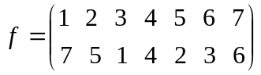
в виде f = [1 7 6 3] [2 5] [4] называется разложением перестановки на циклы.
Для заданной перестановки найти ее разложение на циклы.

12 Постройте генератор,который генерирует всевозможные последовательности длиной не большей k, состоящие из цифр от 1 до n.

13. Дан одномерный массив натуральных чисел. Выясните, можно ли разделить элементы данного массива на три подмассива с одинаковой суммой элементов? Если можно, то выведите:
а) одно решение;
б) все решения.

14. Разработайте программу, которая генерирует все k элементные подмножества множества из n элементов таким образом, что каждое последующее подмножество образуется из предыдущего удалением одного элемента и добавлением другого.

15. Разработайте программу, которая по номеру перестановки находит саму перестановку в массиве, с генерированном с помощью генератора Antilex, и по заданной перестановке находит ее номер.

16. Разработайте программу, которая по номеру перестановки находит саму перестановку в массиве, с генерированном с помощью генератора Perm, и по заданной перестановке находит ее номер.

17. Разработайте программу, которая строит какой-нибудь магический квадрат четвертого порядка из шестнадцати натуральных чисел, вводимых из текстового файла. Если такого квадрата сложить невозможно, то выведите соответствующее сообщение.

18. Разработайте программу, которая генерирует все разбиения множества чисел 1, 2,…,n на k пустых блоков.

19. Разработайте программу, которая находит все представления данного натурального числа N в виде суммы натуральных чисел.

20. Разработайте программу нахождения такого подмножества элементов матрицы, что:
а) в каждом столбце и в каждой строке находится не более одного выбранного элемента;
б) сумма выбранных элементов является наибольшей из возможных.

21. На плоскости заданы 2n точек своими координатами. Найдите уравнение какой-либо прямой, делящей данное множество точек на два подмножества по n точек.

22. На плоскости заданы n точек своими координатами. Постройте ломаную, имеющую наименьшее число отрезков, проходящую через эти точки, причем через каждую точку ломаная должна проходить лишь один раз.

23. Всем хорошо известна головоломка «15»: в коробочку помещают пятнадцать плиток, пронумерованных числами от 1 до 15, одно поле остается пустым. Необходимо, перемещая плитки, расставить их как показано на рисунке 1.

1 | 2 | 3 | 4
5 | 6 | 7 | 8
9 | 10 | 11 | 12
13 | 14 | 15
Рис. 13.1. Конечная позиция (головоломка решена)
Но не всегда данная головоломка имеет решение.
Ваша задача по исходной расстановке плиток определить имеет головоломка решение или нет.

24. На плоскости заданы n точек своими координатами. Постройте ломаную линию, проходящую через эти точки, причем через каждую точку ломаная должна проходить лишь один раз.

25. Между цифрами 1,2,...,9 вставьте знаки +,-*,/ так,
чтобы результат был равен 100. Найдите все решения этого числового ребуса.

26. Дана матрица n-го порядка. Необходимо найти путь от первой до последней строки матрицы, имеющий наибольшую сумму элементов. При переходе от i-й к i+1-й строке можно двигаться вниз или по диагонали.

27. Головоломка «Одинаковые суммы» заключается в следующем. Необходимо переставить числа от 1 до N в кружочках (N- количество кружочков) так, чтобы суммы чисел, расположенных на всех прямых, были одинаковы.
Например,

1

2
3
4

5
6
7

Рис. 13.2. Исходная позиция

6

4
2
5

7
3
1

Рис. 13.3. Решение головоломки

28. Из букв девятибуквенного слова (все буквы различные) составили несколько пятибуквенных слов. Затем каждую букву заменили цифрами от 1 до 9 и подсчитали соответствующую сумму цифр в этих словах. Зная суммы, восстановите, какая цифра соответствует каждой букве.
Пример:
Исходное слово ДИПЛОМАНТ
Пятибуквенные слова и их суммы:
МАНТО 21
ПИЛОТ 22
ОТПАД 20
ЛАНДО 18
НАЛИМ 27
Результат для приведенного примера:
7 8 6 3 1 9 2 5 4

29. Имеется 9 мешков с мукой расположенных в ряд. Расстояние между соседними мешками один метр. Каждый мешок помечен своим номером от 1 до 9.
Если произведение номеров крайних мешков на двузначные числа, образованные номерами соседних с крайними мешками, равны трехзначному числу, образованному номерами мешков, находящимися в центре, то результат равен 0. Если это условие не выполняется, то найдите наименьшее расстояние, на которое необходимо перетащить мешки, чтобы условие выполнялось. Ширина мешков не учитывается.

30. Между числами a₁, a₂,…,a_{n} вставьте знаки арифметических операций +, -, *, / так, чтобы результат вычисления полученного арифметического выражения был равен заданному числу B.

Лабораторная работа 14

Алгоритмы на графах
Цель работы: формирование умений и навыков в разработке программ, реализующих типовые алгоритмы на графах.

Что нужно знать для выполнения работы

1. Способы представления графов.
2. Основные алгоритмы на графах такие как поиск в глубину и поиск в ширину в графе и их применение.

Пример 1. Разработайте программу, демонстрирующую работу с различными представлениями графа.
В качестве представлений рассмотрим матрицы смежности и инциденций, список ребер, списки инциденций.
Для каждого из указанных представлений реализуем следующие функции: ввод исходных данных из текстового файла, представления результатов ввода с помощью компонентов StringGrid (для первых трех способах представления графа и двухмерного массива Edit для четвертого представления), вывода изображения графа, построение остовного дерева гот заданной вершины рафа поиском в глубину (рекурсивный и нерекурсивный варианты), поиском в ширину, вывод последовательности вершин, изображение построенного дерева.

Исходные данные подготавливаем в текстовых файлах следующим образом:
матрица смежности в файлах smeg*.txt

5 количество вершин
0 1 1 0 0
1 0 1 1 1
1 1 0 1 0
0 1 1 0 1
0 1 0 1 0
матрица инциденций в файлах minc*.txt

5 7 количество вершин и ребер
1 1 0 0 0 0 0
1 0 1 1 1 0 0
0 1 1 0 0 1 0
0 0 0 1 0 1 1
0 0 0 0 1 0 1

список ребер в файлах spisreb*.txt

5 7 количество вершин и ребер
4 5
3 4
2 5
2 4
2 3
1 3
1 2

списки инцидентностей в файлах spisinc*.txt

5 количество вершин
3 2
5 4 3 1
4 2 1
5 3 2
4 2

Обратите внимание на то, что списки ребер и инцидентностей в файлах упорядочены по убыванию. Это сделано для упрощения добавления элементов списков (новый элемент добавляется к началу списка).

Свойство Items компонента MainMenu1 показаны на рисунках рис.14.1 и рис.14.2.
Форма приложения имеет вид (рисунки 14.3-14.5).

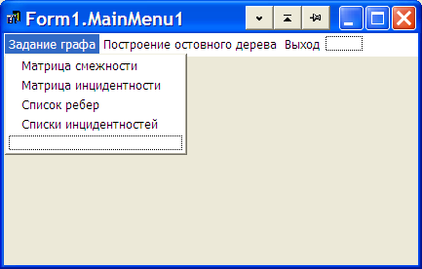

Рис. 14.1 Меню «Задание графа»

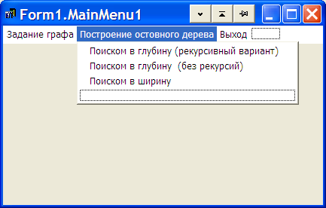

Рис. 14.2 Меню «Построение остовного дерева»

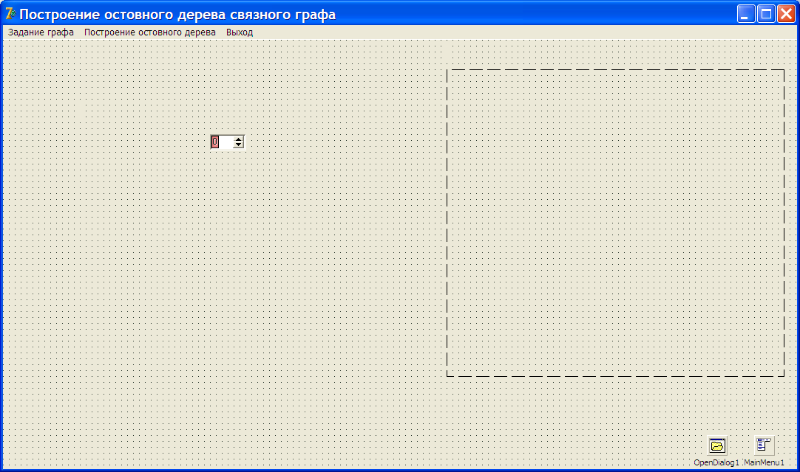

Рис. 14.3 Форма приложения

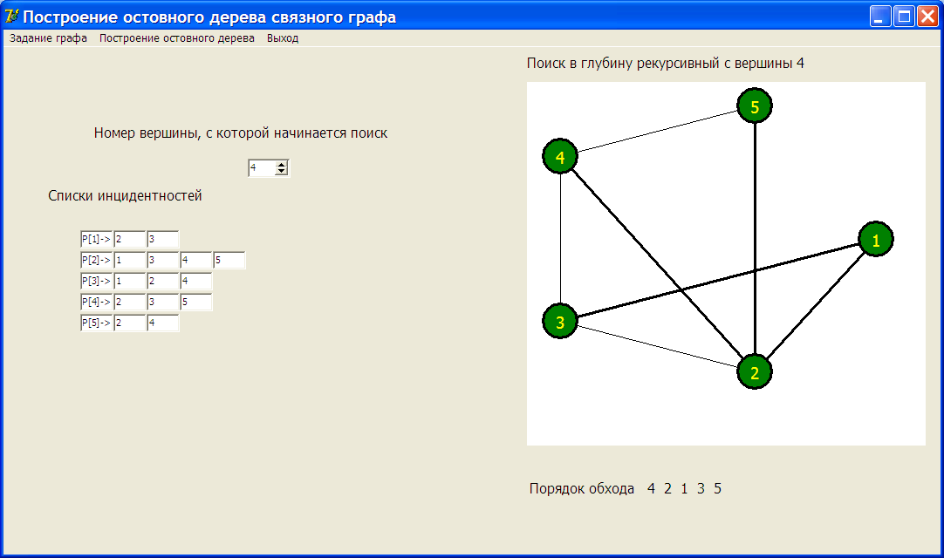

Рис. 14.4 Списки инцидентностей, остовное дерево, востроенное от четвертой вершины поиском в глубину

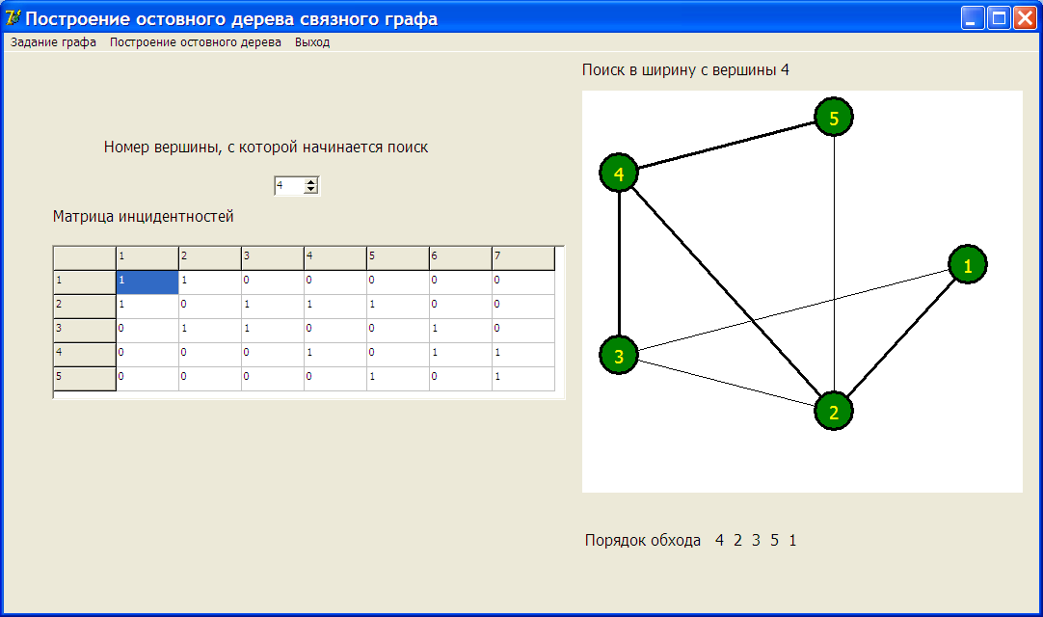

Рис. 14.5 Матрица инцидентностей, остовное дерево, востроенное от четвертой вершины поиском в ширину

Текст программы

unit Unit1;
{Построение остовного дерева графа
В данной программе реализованы алгоритмы поиска в
глубину (рекурсивный и нерекурсивный варианты) и
поиска в ширину для четыроех способов представления
графа: матрицы смежности, матрицы инциденции, списка ребер, списков инциденций.
Приведем алгоритмы поиска на псевдокоде (Липский В. Комбинаторика для программистов.М.:Мир, 1988,-213 с. ил.)

Рекурсивная версия WG {псевдокод Липский}

procedure WG(v)
{поиск в глубину из вершины v; переменные НОВЫЙ, ЗАПИСЬ глобальные}
begin
рассмотреть v;
НОВЫЙ[v]:=false;
for u∈ЗАПИСЬ[v] do
if НОВЫЙ[u] then
WG(u);
end {вершина v использована}

Поиск в глубину в произвольном, необязательно связном графе
проводится согласно следующему алгоритму:

for v∈V do
НОВЫЙ[v]:=true;
for v∈V do
if НОВЫЙ[v] then
WG(v);
end.

Нерекурсивная версия WG {псевдокод Липский}

procedure WG1(v)
{поиск в глубину из вершины v;
предполагается, что в начале процесса поиска P[u]=указатель
на первую запись списка ЗАПИСЬ[u] для каждой вершины u;
массивы P, НОВЫЙ глобальные}
begin
СТЕК:=∅;
СТЕК⇐v;
рассмотреть v;
НОВЫЙ[v]:=false;
while СТЕК≠∅ do
begin
t:= top(СТЕК);{t- верхний элемент стека}
{найти первую новую вершину в списке ЗАПИСЬ[t]}
if P[t]=nil then
b:=false
else
b:=not НОВЫЙ[P[t]^.строка];
while b do {цикл поиска новой вершины}
begin
P[t]:=P[t]^.след;
if P[t]=nil then
b:=false
else
b:= not НОВЫЙ[P[t]^.строка]
end;
if P[t] ≠nil then {найдена новая вершина}
begin
t:=P[t]^.строка;
СТЕК⇐t;
рассмотреть t;
НОВЫЙ[t]:=false
end
else {вершина t использована}
t⇐СТЕК {удалить верхний элемент стека}
end
end.

Поиск в ширину в графе {псевдокод Липский}

procedure WS(v)
{поиск в ширину в графе из вершины v; переменные НОВЫЙ, ЗАПИСЬ глобальные}
begin
ОЧЕРЕДЬ:=∅;
ОЧЕРЕДЬ ⇐v;
НОВЫЙ[v]:=false;
while ОЧЕРЕДЬ:≠∅ do
begin
p ⇐ ОЧЕРЕДЬ;
посетить p;
for u ∈ЗАПИСЬ[v] do
if НОВЫЙ[u] then
begin
ОЧЕРЕДЬ ⇐u;
НОВЫЙ[u]:=false;
end
end
end
}
interface

uses
Windows, Messages, SysUtils, Variants, Classes, Graphics, Controls, Forms,
Dialogs, Menus, StdCtrls, Grids, ExtCtrls, Spin;

type
TForm1 = class(TForm)
MainMenu1: TMainMenu;
N1: TMenuItem;
N2: TMenuItem;
N3: TMenuItem;
N4: TMenuItem;
N5: TMenuItem;
N6: TMenuItem;
N7: TMenuItem;
N8: TMenuItem;
N9: TMenuItem;
N10: TMenuItem;
OpenDialog1: TOpenDialog;
Label1: TLabel;
Image1: TImage;
Label2: TLabel;
Label3: TLabel;
SpinEdit1: TSpinEdit;
Label4: TLabel;
procedure N10Click(Sender: TObject);
procedure N2Click(Sender: TObject);
procedure N3Click(Sender: TObject);
procedure N4Click(Sender: TObject);
procedure N5Click(Sender: TObject);
procedure N7Click(Sender: TObject);
procedure N8Click(Sender: TObject);
procedure N9Click(Sender: TObject);
procedure FormCreate(Sender: TObject);
private
{ Private declarations }
public
{ Public declarations }
end;

tmas1=array of Integer;
tmas2=array of array of Integer;
tuz=^tver;
tver=record
v:Integer;
next:tuz;
end;
tuk=^tlist;
tlist=record
x,y:Integer;
next:tuk;
end;
tmed1=array [0..20] of TEdit; //для new-dispose
tmed2=array [0..20] of ^Tmed1; //для new-dispose
tmaskoord=array[0..10] of integer;
tmp=array of tuz;
tustec=^tstec;
tstec=record
v:integer;
next:tustec;
end;
var
Form1: TForm1;
blist:tuk;
m,n,ii:Integer;
mv:tmas1;
nov:array of Boolean;
ms,minc:tmas2; //матрицы смежности и инциденций
sppr:Integer;
stringgrid1:tstringgrid;
pmed:^tmed2;
mp:array[0..20] of tuz;
mm:tmas1;
vm:tmas1;
topstec:tustec;
u2:tuk;
cv:trect;
x,y:tmaskoord;
pv:integer;
bq,eq:tuz;
implementation

{$R *.dfm}

procedure TForm1.N10Click(Sender: TObject);
begin
Close;
end;

procedure grafv(n:Integer;x,y:tmaskoord);
//Рисование графа
var
i:Integer;
begin
with Form1.Image1 do
begin
canvas.Font.Size:=14;
canvas.Font.Color:=clYellow;
for i:=0 to n do
begin
canvas.Ellipse(x[i]-20,y[i]-20,x[i]+20,y[i]+20);
if i<n then
canvas.TextOut(x[i]-5,y[i]-10,inttostr(i+1))
else
canvas.TextOut(x[i]-5,y[i]-10,inttostr(1)) ;
end;
end;
end;

procedure graf(sppr,n:Integer;var x,y:tmaskoord);
//Рисование графа
var
i,j,k:Integer;
xr,yr:real;
cv:trect;
u1:tuk;
u1z:tuz;
begin
with Form1.Image1 do
begin
Picture:=nil;
Canvas.Brush.Color:=clred;
cv.Left:=Left+10;
cv.Top:=Top+10;
cv.Right:=Left+Width-10;
cv.Bottom:=Top+Height-10;
Canvas.FillRect(cv);
Canvas.Brush.Color:=clgreen;
for i:=0 to n do
begin
xr:=200+200*cos(2*pi*i/n);
yr:=200+200*sin(2*pi*i/n);
x[i]:=trunc(xr);
y[i]:=trunc(yr*0.8)+20;
end;

case sppr of
1:begin
for i:=0 to n-1 do
begin
for j:=0 to n-1 do
if ms[i,j]=1 then
begin
canvas.MoveTo(x[i],y[i]);
canvas.LineTo(x[j],y[j]);
end;
end;
end;

2:begin
for j:=0 to m-1 do
begin
for i:=0 to n-1 do
begin
if minc[i,j]=1 then //первая вершина
canvas.MoveTo(x[i],y[i]);
for k:=0 to n-1 do
if (i<>k) and (minc[k,j]=1) then
begin
canvas.LineTo(x[k],y[k]);
Break;
end;
end;
end;
end;
3: begin
u1:=blist;
while u1<>nil do
begin
canvas.MoveTo(x[u1^.x-1],y[u1^.x-1]);
canvas.LineTo(x[u1^.y-1],y[u1^.y-1]);
u1:=u1^.next;
end;
end;
4:begin
for i:=0 to n do
begin
u1z:=mp[i];
while u1z<>nil do
begin
canvas.MoveTo(x[i],y[i]);
canvas.LineTo(x[u1z^.v-1],y[u1z^.v-1]);
u1z:=u1z^.next;
end;
end;
end;
end;
grafv(n,x,y);
end;
end;

procedure TForm1.N2Click(Sender: TObject);
//Матрица смежности
var
ft:TextFile;
i,j:Integer;
begin
spinedit1.Visible:=False;
label1.Caption:='';
label2.Caption:='';
if sppr in [2,3] then
stringgrid1.Destroy;
if sppr=4 then
begin
Dispose(pmed);
end;
sppr:=1;
OpenDialog1.Filter:='Text files (*.txt)|smeg*.txt';
if OpenDialog1.Execute then
begin
stringgrid1:=tstringgrid.Create(Self);
stringgrid1.parent:=Self;
AssignFile(ft,OpenDialog1.FileName);
Reset(ft);
readln(ft,n);
SetLength(ms,n);
with stringgrid1 do
begin
colcount:=n+1;
rowcount:=n+1;
width:=(n+1)*(DefaultColWidth+2)+5;
Height:=(n+1)*(DefaultRowHeight+2)+5;
top:=200;
left:=50;
For i:=0 to High(ms) do
begin
Cells[0,i+1]:=IntToStr(i+1);
Cells[i+1,0]:=IntToStr(i+1);
SetLength(ms[i],n);
for j:=0 to High(ms) do
begin
read(ft,ms[i,j]);
Cells[j+1,i+1]:=IntToStr(ms[i,j]);
end;
end;
end;
CloseFile(ft);
graf(sppr,n,x,y);
label2.Caption:='Матрица смежности';
spinedit1.MaxValue:=n;
end;
end;

procedure TForm1.N3Click(Sender: TObject);
//матрица инцидентности
var
ft:TextFile;
i,j:Integer;
begin
spinedit1.Visible:=False;
label1.Caption:='';
label2.Caption:='';
Image1.Picture:=nil;
if sppr in [1,3] then
stringgrid1.Destroy;
if sppr=4 then
begin
Dispose(pmed);
end;
sppr:=2;
OpenDialog1.Filter:='Text files (*.txt)|minc*.txt';
if OpenDialog1.Execute then
begin
stringgrid1:=tstringgrid.Create(Self);
stringgrid1.parent:=Self;
AssignFile(ft,OpenDialog1.FileName);
Reset(ft);
readln(ft,n,m);
SetLength(minc,m);
with stringgrid1 do
begin
colcount:=m+1;
rowcount:=n+1;
width:=(m+1)*(DefaultColWidth+2)+5;
Height:=(n+1)*(DefaultRowHeight+2)+5;
top:=200;
left:=50;
For i:=0 to High(minc) do
begin
Cells[0,i+1]:=IntToStr(i+1);
SetLength(minc[i],m);
for j:=0 to High(minc[i]) do
begin
read(ft,minc[i,j]);
Cells[j+1,i+1]:=IntToStr(minc[i,j]);
end;
end;
for j:=0 to High(minc[0]) do
Cells[j+1,0]:=IntToStr(j+1);
end;
CloseFile(ft);
//рисование графа
graf(sppr,n,x,y);
spinedit1.MaxValue:=n;
label2.Caption:='Матрица инцидентностей';
end;

end;

procedure createlist(var top:tuk);
begin
top:=nil;
end;

procedure pushstec(var top:tuk;x,y:Integer);
//Добавление ребра в список
var
u1:tuk;
begin
New(u1);
u1^.x:=x;
u1^.y:=y;
u1^.next:=top;
top:=u1;
end;

procedure TForm1.N4Click(Sender: TObject);
//Список ребер
var
ft:TextFile;
i,xt,yt:Integer;
begin
spinedit1.Visible:=False;
label1.Caption:='';
label2.Caption:='';
if (sppr=1) or (sppr=2) then
stringgrid1.Destroy;
if sppr=4 then
Dispose(pmed);
sppr:=3;
createlist(blist);
OpenDialog1.Filter:='Text files (*.txt)|spisreb*.txt';
if OpenDialog1.Execute then
begin
stringgrid1:=tstringgrid.Create(Self);
stringgrid1.parent:=Self;
AssignFile(ft,OpenDialog1.FileName);
Reset(ft);
readln(ft,n,m);
with stringgrid1 do
begin
FixedCols:=0;
colcount:=2;
rowcount:=m+1;
width:=2*(DefaultColWidth+2)+5;
Height:=(m+1)*(DefaultRowHeight+2)+5;
top:=200;
left:=50;
Cells[0,0]:=' X';
Cells[1,0]:=' Y';
For i:=1 to m do
begin
readln(ft,xt,yt);
pushstec(blist,xt,yt);
Cells[0,m-i+1]:=IntToStr(xt);
Cells[1,m-i+1]:=IntToStr(yt);
end;
end;
end;
CloseFile(ft);
//рисование графа
graf(sppr,n,x,y);
label2.Caption:='Список ребер';
spinedit1.MaxValue:=n;
end;

procedure createlistm(var blist:tuz);
begin
blist:=nil;
end;

procedure addlist(var blist:tuz;v:Integer);
var
u1:tuz;
begin
New(u1);
u1^.v:=v;
u1^.next:=blist;
blist:=u1;
end;

procedure viewlistm(blist:tuz);
var
j:Integer;
begin
j:=0;
while blist<>nil do
begin
vm[j]:=blist^.v;
blist:=blist^.next;
inc(j);
end;
end;

procedure TForm1.N5Click(Sender: TObject);
//Списки инциденций
var
ft:TextFile;
i,j,v:Integer;
u1:tuz;
begin
spinedit1.Visible:=False;
label1.Caption:='';
label2.Caption:='';
Image1.Picture:=nil;
if (sppr=1) or (sppr=2) or (sppr=3) then
stringgrid1.Destroy;
sppr:=4;
OpenDialog1.Filter:='Text files (*.txt)|spisinc*.txt';
if OpenDialog1.Execute then
begin
AssignFile(ft,OpenDialog1.FileName);
Reset(ft);
readln(ft,n);
SetLength(mm,n);
new(pmed);
For i:=0 to n-1 do
begin
mm[i]:=0;
New(pmed^[i]);
New(mp[i]);
createlistm(mp[i]);
while not Eoln(ft) do
begin
read(ft,v);
addlist(mp[i],v);
inc(mm[i]);
end;
Readln(ft);
for j:=0 to mm[i] do
begin
//Создание массива компонентов
pmed^[i]^[j]:=Tedit.Create(Self pmed^[i]^[j].Parent:=self;);
//Задание свойств компонентов
pmed^[i]^[j].Top:=210+24*i;
pmed^[i]^[j].Width:=38;
pmed^[i]^[j].Left:=50+38*(j+1);
end;
end;
For i:=0 to n-1 do
begin
pmed^[i]^[0].Text:='P['+inttostr(i+1)+']->';
u1:=mp[i];
SetLength(vm,mm[i]+1);
viewlistm(u1);
for j:=0 to mm[i]-1 do
pmed^[i]^[j+1].Text:=inttostr(vm[j]);
end;
CloseFile(ft);
//рисование графа
graf(sppr,n,x,y);
label2.Caption:='Списки инцидентностей';
spinedit1.MaxValue:=n;
end;
end;

procedure wgr1(v:Integer);
//Обход в глубину рекурсивный матрица смежности
var
i:Integer;
begin
nov[v]:=False;
Form1.label1.Caption:=Form1.label1.Caption+inttostr(v+1)+' ';
// рисование контура
Form1.Image1.Canvas.lineTo(x[v],y[v]);
for i:=0 to n-1 do
if (ms[v,i]<>0)and nov[i] then
begin
Form1.Image1.Canvas.MoveTo(x[v],y[v]);
wgr1(i);
end;
end;

procedure wgr2(v:Integer);
//Обход в глубину рекурсивный матрица инциденций
var
i,j,tv:Integer;
begin
nov[v]:=False;
Form1.label1.Caption := Form1.label1.Caption+inttostr(v+1)+' ';
// рисование контура
Form1.Image1.Canvas.MoveTo(x[v],y[v]);
tv:=v;
for j:=0 to m-1 do
if (minc[v,j]=1) then
begin
for i:=0 to n-1 do
if (i<>v) and (minc[i,j]=1)and nov[i] then
begin
Form1.Image1.Canvas.LineTo(x[i],y[i]);
wgr2(i);
end
else
Form1.Image1.Canvas.MoveTo(x[tv],y[tv]);;
end;
end;

procedure wgr3(v:Integer);
//Обход в глубину рекурсивный список ребер
var
u1:tuk;
begin
u1:=blist;
nov[v]:=False;
Form1.label1.Caption:=Form1.label1.Caption+inttostr(v)+' ';
// рисование контура
Form1.Image1.Canvas.lineTo(x[v-1],y[v-1]);
while (u1<>nil) do
begin
if nov[u1^.y] and (u1^.x=v) then
begin
Form1.Image1.Canvas.MoveTo(x[u1^.x-1],y[u1^.x-1]);
wgr3(u1^.y);
end
else
if nov[u1^.x] and(u1^.y=v) then
begin
Form1.Image1.Canvas.MoveTo(x[u1^.y-1],y[u1^.y-1]);
wgr3(u1^.x);
end
else
if u1<>nil then
u1:=u1^.next;
end;
end;

procedure wgr4(v:Integer);
//Обход в глубину рекурсивный списки инциденций
var
u1:tuz;
begin
nov[v-1]:=False;
Form1.label1.Caption:=Form1.label1.Caption+inttostr(v)+' ';
// рисование контура
Form1.Image1.Canvas.lineTo(x[v-1],y[v-1]);
u1:=mp[v-1];
while u1<>nil do
if nov[u1^.v-1] then
begin
Form1.Image1.Canvas.MoveTo(x[v-1],y[v-1]);
wgr4(u1^.v);
end
else
if u1<>nil then
u1:=u1^.next;
end;

procedure TForm1.N7Click(Sender: TObject);
//Поиск в глубину рекурсивный
var
i:Integer;
begin
spinedit1.Visible:=true;
graf(sppr,n,x,y);
SetLength(nov,n+1);
Label3.Caption:='';
label1.Caption:='Порядок обхода ';
for i:=0 to n do
nov[i]:=True;
Image1.Canvas.Pen.Width:=3;
label4.Caption:='Номер вершины, с которой начинается поиск';
pv:=spinedit1.Value-1;
if (pv<0) or (pv>n-1) then
begin
pv:=0;
spinedit1.Value:=1;
end;
case sppr of
1:begin
Label3.Caption:='Поиск в глубину рекурсивный с вершины '+inttostr(pv+1);
Image1.Canvas.MoveTo(x[pv],y[pv]);
{Обход в глубину рекурсивный матрица смежности номера вершин от 0}
wgr1(pv);
end;
2:begin
Label3.Caption:='Поиск в глубину рекурсивный с вершины '+inttostr(pv+1);
Image1.Canvas.MoveTo(x[pv],y[pv]);
wgr2(pv);{Обход в глубину рекурсивный матрица инциденций номера вершин от 0}
end;
3:begin
pv:=spinedit1.Value;
if (pv<1) or (pv>n) then
begin
pv:=1;
spinedit1.Value:=1;
end;
Label3.Caption:='Поиск в глубину рекурсивный с вершины '+inttostr(pv);
Image1.Canvas.MoveTo(x[pv-1],y[pv-1]);
wgr3(pv){/Обход в глубину рекурсивный список ребер номера вершин от 1}
end;
4:begin
pv:=spinedit1.Value;
if (pv<1) or (pv>n) then
begin
pv:=1;
spinedit1.Value:=1;
end;
Label3.Caption:='Поиск в глубину рекурсивный с
вершины '+inttostr(pv);
Image1.Canvas.MoveTo(x[pv-1],y[pv-1]);
wgr4(pv);{Обход в глубину рекурсивный список инциденций номера вершин от 1}
end;
end;
grafv(n,x,y);
end;

procedure createstec(var top:tustec);
begin
top:=nil;
end;

procedure pushstec2(var top:tustec;v:integer);
//Добавление элемента на вершину стека
var
u1:tustec;
begin
New(u1);
u1^.v:=v;
u1^.next:=top;
top:=u1;
end;

procedure popstec2(var top:tustec;var v:integer);
//Взять элемент с вершины стека
begin
if top=nil then
exit;
v:=top^.v;
end;

procedure delstec2(var top:tustec);
//Удалить элемент с вершины стека
var
u1:tustec;
begin
if top=nil then
exit;
u1:=top;
top:=top^.next;
dispose(u1);
end;

procedure wg1(v:Integer);
//Обход в глубину нерекурсивный матрица смежности
var
t,j:Integer;
b:boolean;
begin
createstec(topstec);
pushstec2(topstec,v);
nov[v]:=False;
Form1.label1.Caption:=Form1.label1.Caption+inttostr(v+1)+' ';
while topstec<>nil do
begin
popstec2(topstec,t); //t— верхний элемент стека
//найти первую новую вершину в списке смежных v
Form1.Image1.Canvas.MoveTo(x[t],y[t]);
j:=0;
b:=False;
Repeat
If(ms[t,j]<>0)And Nov[j]Then
b:=True
Else
Inc(j);
Until b Or(j=N);{Найдена новая вершина или все вершины, связанные с данной
вершиной, просмотрены.}
If b Then
Begin
//Добавляем номер вершины в стек.
pushstec2(topstec,j);
Form1.label1.Caption:=Form1.label1.Caption+
inttostr(j+1)+' ';
// рисование контура
Form1.Image1.Canvas.lineTo(x[j],y[j]);
nov[j]:=False;
End
Else
Delstec2(topstec);//"Убираем" номер вершины из стека.
end;
end;

procedure wg2(v:Integer);
//Обход в глубину нерекурсивный матрица инциденций
var
i,j:Integer;
b:boolean;
begin
createstec(topstec);
pushstec2(topstec,v);
nov[v]:=False;
Form1.label1.Caption:=Form1.label1.Caption+
intostr(v+1)+' ';
while topstec<>nil do
begin
popstec2(topstec,v); //t— верхний элемент стека
Form1.Image1.Canvas.MoveTo(x[v],y[v]);
//найти первую новую вершину в списке смежных v
b:=False;
for j:=0 to m-1 do
begin
if (minc[v,j]=1) {and nov[j]} then //первая 1
begin
for i:=0 to n-1 do
begin
if (i<>v) and (minc[i,j]=1)and nov[i] then
begin
{Найдена новая вершина или все вершины, связанные с данной вершиной, просмотрены.}
pushstec2(topstec,i);//Добавляем номер вершины в стек.
Form1.label1.Caption:=Form1.label1.Caption+
inttostr(i+1)+' ';
// рисование контура
Form1.Image1.Canvas.lineTo(x[i],y[i]);
//Form1.Image1.Canvas.MoveTo(x[i],y[i]);
nov[i]:=False;
b:=True;
break;
End
end;
end;
if b then
Break;
end;
if not b then
Delstec2(topstec);//"Убираем" номер вершины из стека.;
end;
end;

procedure wg3(v:Integer);
//Обход в глубину нерекурсивный список ребер
var
u1:tuk;
b:boolean;
begin
createstec(topstec);
pushstec2(topstec,v);
nov[v]:=False;
Form1.label1.Caption:=Form1.label1.Caption+inttostr(v)+' ';
// Form1.Image1.Canvas.lineTo(x[v-1],y[v-1]);
while topstec<>nil do
begin
popstec2(topstec,v); //v— верхний элемент стека
Form1.Image1.Canvas.lineTo(x[v-1],y[v-1]);
Form1.Image1.Canvas.moveTo(x[v-1],y[v-1]);
//найти первую новую вершину в списке смежных v
b:=False;
u1:=blist;
while (u1<>nil) do
begin
if nov[u1^.y] and (u1^.x=v) then
begin
//Добавляем номер вершины в стек.
pushstec2(topstec,u1^.y); Form1.label1.Caption:=Form1.label1.Caption+
inttostr(u1^.y)+' ';
Form1.Image1.Canvas.moveTo(x[u1^.y-1],y[u1^.y-1]);
nov[u1^.y]:=False;
b:=True;
break;
end
else
if nov[u1^.x] and(u1^.y=v) then
begin
//Добавляем номер вершины в стек.
pushstec2(topstec,u1^.x); Form1.label1.Caption:=Form1.label1.Caption+
inttostr(u1^.x)+' ';
// Form1.Image1.Canvas.lineTo(x[u1^.x-1],x[u1^.x-1]);
Form1.Image1.Canvas.moveTo(x[u1^.x-1],y[u1^.x-1]);
nov[u1^.x]:=False;
b:=True;
break;
end
else
if u1<>nil then
u1:=u1^.next;
end;
if not b then
Delstec2(topstec);//Убираем номер вершины из стека.;
end;
end;

procedure wg4(v:Integer);
//Обход в глубину нерекурсивный списки инциденций
var
u1:tuz;
b:Boolean;
begin
createstec(topstec);
pushstec2(topstec,v);
nov[v-1]:=False;
Form1.label1.Caption:=Form1.label1.Caption+inttostr(v)+' ';
while topstec<>nil do
begin
popstec2(topstec,v); //t— верхний элемент стека
//найти первую новую вершину в списке смежных v
Form1.Image1.Canvas.LineTo(x[v-1],y[v-1]);
u1:=mp[v-1];
if u1=nil then
b:=false
else
b:=not nov[u1^.v-1];
while b do
begin
u1:=u1^.next;
if u1=nil then
b:=false
else
b:= not nov[u1^.v-1];
end;
if u1 <>nil then(*найдена новая вершина *)
begin
v:=u1^.v;
pushstec2(topstec,v);
nov[v-1]:=False;
Form1.label1.Caption:=Form1.label1.Caption+
inttostr(v)+' ';
Form1.Image1.Canvas.MoveTo(x[v-1],y[v-1]);
end
else(*вершинаtиспользована*)
Delstec2(topstec);//Убираем номер вершины из стека
end;
end;

procedure TForm1.N8Click(Sender: TObject);
//Поиск в глубину нерекурсивный
var
i:Integer;
begin
spinedit1.Visible:=true;
graf(sppr,n,x,y);
spinedit1.MaxValue:=n;
SetLength(nov,n);
label1.Caption:='Порядок обхода ';
for i:=0 to n-1 do
nov[i]:=True;
Image1.Canvas.Pen.Width:=3;
label4.Caption:='Номер вершины, с которой начинается поиск';
pv:=spinedit1.Value-1;
if (pv<0) or (pv>n-1) then
begin
pv:=0;
spinedit1.Value:=1;
end;
Image1.Canvas.MoveTo(x[pv],y[pv]);
case sppr of
1:begin
Label3.Caption:='Поиск в глубину нерекурсивный с вершины '+inttostr(pv+1);
Image1.Canvas.MoveTo(x[pv],y[pv]);
wg1(pv);{Обход в глубину нерекурсивный матрица смежности номера вершин от 0}
end;
2:begin
Label3.Caption:='Поиск в глубину нерекурсивный с вершины '+inttostr(pv+1);
Image1.Canvas.MoveTo(x[pv],y[pv]);
wg2(pv);
{Обход в глубину нерекурсивный матрица инциденций номера вершин от 0}
end;
3:begin
Label3.Caption:='Поиск в глубину нерекурсивный с вершины '+inttostr(pv);
pv:=spinedit1.Value;
if (pv<1) or (pv>n) then
begin
pv:=1;
spinedit1.Value:=1;
end;;
Image1.Canvas.MoveTo(x[pv-1],y[pv-1]);
wg3(pv);{Обход в глубину нерекурсивный список ребер номера вершин от 1}
end;
4:begin
Label3.Caption:='Поиск в глубину нерекурсивный с вершины '+inttostr(pv);
pv:=spinedit1.Value;
if (pv<1) or (pv>n) then
begin
pv:=1;
spinedit1.Value:=1;
end;
Image1.Canvas.MoveTo(x[pv-1],y[pv-1]);
wg4(pv);//Обход в глубину нерекурсивный список инциденций номера вершин от 1
end;
end;
grafv(n,x,y);
end;

procedure createq(var bq,eq:tuz);
begin
bq:=nil;
eq:=nil;
end;

procedure addq(var bq,eq:tuz;v:Integer);
var
u1:tuz;
begin
New(u1);
u1^.v:=v;
u1^.next:=nil;
if bq=nil then
begin
bq:=u1;
eq:=u1;
end
else
begin
eq^.next:=u1;
eq:=u1;
end;
end;

procedure delq(var bq:tuz;var v:Integer);
var
u1:tuz;
begin
if bq=nil then
Exit;
u1:=bq;
v:=bq^.v;
bq:=bq^.next;
Dispose(u1);
end;

procedure ws1(v:Integer);
//Обход в ширину (матрица смежности)
var
p,i:Integer;
begin
createq(bq,eq);
addq(bq,eq,v);
Form1.Image1.Canvas.MoveTo(x[v],y[v]);
nov[v]:=False;
while bq<>nil do
begin
delq(bq,p);
//Form1.Image1.Canvas.moveTo(x[p],y[p]);
Form1.label1.Caption:=Form1.label1.Caption+inttostr(p+1)+' ';
for i:=0 to n-1 do
if (ms[p,i]=1)and nov[i] then
begin
addq(bq,eq,i);
Form1.Image1.Canvas.moveTo(x[p],y[p]);
Form1.Image1.Canvas.lineTo(x[i],y[i]);

nov[i]:=False;
end;
end;
end;

procedure ws2(v:Integer);
//Обход в ширину (матрица инциденций)
var
p,i,j:Integer;
begin
createq(bq,eq);
addq(bq,eq,v);
nov[v]:=False;
while bq<>nil do
begin
delq(bq,p);
Form1.label1.Caption:=Form1.label1.Caption+inttostr(p+1)+' ';
for j:=0 to m-1 do
if (minc[p,j]=1) then
begin
for i:=0 to n-1 do
if (i<>p) and (minc[i,j]=1)and nov[i] then
begin
addq(bq,eq,i);
nov[i]:=False;
Form1.Image1.Canvas.moveTo(x[p],y[p]);
Form1.Image1.Canvas.lineTo(x[i],y[i]);
break;
end;
end;
end;
end;

procedure ws3(v:Integer);
//Обход в ширину (список ребер)
var
u1:tuk;
p,i:Integer;
begin
u1:=blist;
createq(bq,eq);
addq(bq,eq,v);
// Form1.Image1.Canvas.MoveTo(x[v-1],y[v-1]);
nov[v]:=False;
while bq<>nil do
begin
delq(bq,p);
Form1.label1.Caption:=Form1.label1.Caption+inttostr(p)+' ';
u1:=blist;
while (u1<>nil) do
begin
if nov[u1^.y] and (u1^.x=p) then
begin
addq(bq,eq,u1^.y);
nov[u1^.y]:=False;
Form1.Image1.Canvas.moveTo(x[p-1],y[p-1]);
Form1.Image1.Canvas.lineTo(x[u1^.y-1],y[u1^.y-1]);
end
else
if nov[u1^.x] and(u1^.y=p) then
begin
addq(bq,eq,u1^.x);
nov[u1^.x]:=False;
Form1.Image1.Canvas.moveTo(x[p-1],y[p-1]);
Form1.Image1.Canvas.lineTo(x[u1^.x-1],y[u1^.x-1]);
end
else
if u1<>nil then
u1:=u1^.next;
end;
end;
end;

procedure ws4(v:Integer);
//Обход в ширину (списки инциденций)
var
u1:tuz;
p,i,j:Integer;
begin
createq(bq,eq);
addq(bq,eq,v);
//Form1.Image1.Canvas.MoveTo(x[v-1],y[v-1]);
nov[v-1]:=False;
while bq<>nil do
begin
delq(bq,p);
Form1.label1.Caption:=Form1.label1.Caption+inttostr(p)+' ';
u1:=mp[p-1];
while (u1<>nil) do
begin
if nov[u1^.v-1] then
begin
addq(bq,eq,u1^.v);
nov[u1^.v-1]:=False;
Form1.Image1.Canvas.moveTo(x[p-1],y[p-1]);
Form1.Image1.Canvas.lineTo(x[u1^.v-1],y[u1^.v-1]);
end;
u1:=u1^.next;

end;
end;
end;

procedure TForm1.N9Click(Sender: TObject);
//Поиск в графе в ширину списки инцидентности
var
i:Integer;
begin
spinedit1.Visible:=true;
graf(sppr,n,x,y);
spinedit1.MaxValue:=n;
SetLength(nov,n);
label1.Caption:='Порядок обхода ';
for i:=0 to n-1 do
nov[i]:=True;
Image1.Canvas.Pen.Width:=3;
label4.Caption:='Номер вершины, с которой начинается поиск';
pv:=spinedit1.Value-1;
if (pv<0) or (pv>n-1) then
begin
pv:=0;
spinedit1.Value:=1;
end;
case sppr of
1:begin {Обход в ширину списки инцидентности номе ра вершин от 1
Label3.Caption:='Поиск в ширину с вершины '+inttostr(pv+1);
ws1(pv);{//Обход в ширину рекурсивный матрица смежности номера вершин от 0}
end;
2:begin
Label3.Caption:='Поиск в ширину с вершины '+inttostr(pv+1);
ws2(pv);//Обход в ширину матрица инциденций номера вершин от 0
end;
3:begin
pv:=spinedit1.Value;
if (pv<1) or (pv>n) then
begin
pv:=1;
spinedit1.Value:=1;
end;
Label3.Caption:='Поиск в ширину с вершины '+inttostr(pv);
ws3(pv);{Обход в ширину список ребер номера вершин от 1}
end;
4:begin
pv:=spinedit1.Value;
if (pv<1) or (pv>n) then
begin
pv:=1;
spinedit1.Value:=1;
end;
Label3.Caption:='Поиск в ширину с вершины '+inttostr(pv);
ws4(pv);{Обход в ширину нерекурсивный список инциденций номера вершин от 1}
end;
end;
grafv(n,x,y);
end;

procedure TForm1.FormCreate(Sender: TObject);
begin
spinedit1.Visible:=False;
end;

end.

Пример 2. Найдите эйлеров цикл в графе.
Эйлеровым путем в графе называется произвольный путь, проходящий через каждое ребро графа в точности один раз.

Текст программы

unit Unit1;
//Построение эйлерова цикла
interface

uses
Windows, Messages, SysUtils, Variants, Classes, Graphics, Controls, Forms, Dialogs, Menus, StdCtrls, ExtCtrls, Grids, Spin;

type
TForm1 = class(TForm)
MainMenu1: TMainMenu;
N1: TMenuItem;
N2: TMenuItem;
N3: TMenuItem;
N4: TMenuItem;
N5: TMenuItem;
StringGrid1: TStringGrid;
Image1: TImage;
Label1: TLabel;
Label2: TLabel;
OpenDialog1: TOpenDialog;
Label3: TLabel;
Label4: TLabel;
SpinEdit1: TSpinEdit;
Label5: TLabel;
procedure N5Click(Sender: TObject);
procedure N1Click(Sender: TObject);
procedure N3Click(Sender: TObject);
procedure N4Click(Sender: TObject);
private
{ Private declarations }
public
{ Public declarations }
end;
tmas1=array of Integer;
tmas2=array of array of Integer;
tuz=^tver;
tver=record
v:Integer;
next:tuz;
end;
tuk=^tlist;
tlist=record
x,y:Integer;
next:tuk;
end;
tmaskoord=array[0..10] of integer;
tmp=array of tuz;
tustec=^tstec;
tstec=record
v:integer;
next:tustec;
end;
var
Form1: TForm1;
blist,tops:tuz;
m,n,ii:Integer;
mv,mvv:tmas1;
nov:array of Boolean;
ms:tmas2; //матрицы смежности
sppr:Integer;
stringgrid1:tstringgrid;
vm:tmas1;
topstec:tustec;
u2:tuk;
cv:trect;
x,y:tmaskoord;
pv:integer;
bq,eq:tuz;

implementation

{$R *.dfm}

procedure TForm1.N5Click(Sender: TObject);
begin
Close;
end;

procedure grafv(n:Integer;x,y:tmaskoord);
//Рисование графа
var
i:Integer;
begin
with Form1.Image1 do
begin
canvas.Font.Size:=14;
canvas.Font.Color:=clYellow;
for i:=0 to n do
begin
canvas.Ellipse(x[i]-20,y[i]-20,x[i]+20,y[i]+20);
if i<n then
canvas.TextOut(x[i]-5,y[i]-10,inttostr(i+1))
else
canvas.TextOut(x[i]-5,y[i]-10,inttostr(1)) ;
end;
end;
end;
procedure graf(sppr,n:Integer;var x,y:tmaskoord);
//Рисование графа
var
i,j:Integer;
xr,yr:real;
cv:trect;
begin
with Form1.Image1 do
begin
Picture:=nil;
Canvas.Brush.Color:=clred;
cv.Left:=Left+10;
cv.Top:=Top+10;
cv.Right:=Left+Width-10;
cv.Bottom:=Top+Height-10;
Canvas.FillRect(cv);
Canvas.Brush.Color:=clgreen;
for i:=0 to n do
begin
xr:=200+200*cos(2*pi*i/n);
yr:=200+200*sin(2*pi*i/n);
x[i]:=trunc(xr);
y[i]:=trunc(yr*0.8)+20;
end;
for i:=0 to n-1 do
begin
for j:=0 to n-1 do
if ms[i,j]=1 then
begin
canvas.MoveTo(x[i],y[i]);
canvas.LineTo(x[j],y[j]);
end;
end;
end;

grafv(n,x,y);
end;

procedure test(n:Integer;sm:tmas2;var mvv:tmas1);
//Определение, можно ли построить эйлеров цикл
//Подсчет количества нечетных вершин
var
i,j,k,kol:Integer;
begin
SetLength(mvv,n);
kol:=0;
for i:=0 to n-1 do
begin
mvv[i]:=0;
k:=0;
for j:=0 to n-1 do
if ms[i,j]=1 then
inc(k);
if Odd(k) then
begin
mvv[i]:=1;
inc(kol);
end;
end;
if (kol>2) then
Form1.Label3.Caption:='Эйлеров цикл построить невозможно'
else
if kol=2 then
begin
Form1.Label3.Caption:='Эйлеров цикл можно построить от вершин ';
for i:=0 to n-1 do
if mvv[i]=1 then
Form1.Label3.Caption:=Form1.Label3.Caption+
inttostr(i+1)+' ';
end
else
begin
Form1.Label3.Caption:='Эйлеров цикл можно построить от любой вершины ';
for i:=0 to n-1 do
mvv[i]:=1;
end;

end;

procedure TForm1.N1Click(Sender: TObject);
//Матрица смежности
var
ft:TextFile;
i,j:Integer;
begin
label1.Caption:='';
label2.Caption:='';
stringgrid1.Destroy;
OpenDialog1.Filter:='Text files (*.txt)|smeg*.txt';
if OpenDialog1.Execute then
begin
stringgrid1:=tstringgrid.Create(Self);
stringgrid1.parent:=Self;
AssignFile(ft,OpenDialog1.FileName);
Reset(ft);
readln(ft,n);
SetLength(ms,n);
with stringgrid1 do
begin
colcount:=n+1;
rowcount:=n+1;
width:=(n+1)*(DefaultColWidth+2)+5;
Height:=(n+1)*(DefaultRowHeight+2)+5;
top:=200;
left:=50;
For i:=0 to High(ms) do
begin
Cells[0,i+1]:=IntToStr(i+1);
Cells[i+1,0]:=IntToStr(i+1);
SetLength(ms[i],n);
for j:=0 to High(ms) do
begin
read(ft,ms[i,j]);
Cells[j+1,i+1]:=IntToStr(ms[i,j]);
end;
end;
end;
CloseFile(ft);
graf(sppr,n,x,y);
label1.Caption:='Матрица смежности';
label2.Caption:='Граф';
Test(n,ms,mvv);
end;

end;

procedure createstek(var blist:tuz);
//Создать пустой стек
begin
blist:=nil;
end;

procedure pushstek(var blist:tuz;v:Integer);
//Поместить элемент на вершину стека
var
u1:tuz;
begin
New(u1);
u1^.v:=v;
u1^.next:=blist;
blist:=u1;
end;

procedure viewstek(blist:tuz);
//Просмотр содержимого стека и очистка стека
var
u1:tuz;
begin
while blist<>nil do
begin
u1:=blist;
Form1.label4.Caption:=Form1.label4.Caption+
inttostr(blist^.v)+' ';
blist:=blist^.next;
Dispose(u1);
end;
end;

procedure popstek(var blist:tuz;var v:integer);
//Взять вершину с вершины стека и удалить ее из стека
var
u1:tuz;
begin
if blist=nil then
Exit;
u1:=blist;
v:=blist^.v;
blist:=blist^.next;
Dispose(u1);
end;

procedure search(ms:tmas2;v:Integer);
//Рекурсивный поиск очередной вершины
var
i:Integer;
begin

for i:=1 to n do
if ms[v-1,i-1]=1 then
begin
ms[v-1,i-1]:=0;
ms[i-1,v-1]:=0;
search(ms,i);
end;
pushstek(blist,v);
end;

procedure TForm1.N3Click(Sender: TObject);
// Эйлеров цикл (рекурсивный выриант)
var
i,j:Integer;
mss:tmas2;
begin
createstek(blist);
SetLength(mss,n);
for i:=0 to n-1 do
begin
SetLength(mss[i],n);
for j:=0 to n-1 do
mss[i,j]:=ms[i,j];
end;
for i:=1 to n do
if (mvv[i-1]=1) and (SpinEdit1.Value=i) then
begin
Search(ms,i);
Break;
end;
label4.Caption:='Эйлеров цикл ';
viewstek(blist);
ms:=mss;
end;

procedure TForm1.N4Click(Sender: TObject);
// Эйлеров цикл (нерекурсивный выриант)
var
i,j,v,u:Integer;
flag:Boolean;
mss:tmas2;
begin
createstek(blist);
SetLength(mss,n);
for i:=0 to n-1 do
begin
SetLength(mss[i],n);
for j:=0 to n-1 do
mss[i,j]:=ms[i,j];
end;
createstek(tops);
v:=spinedit1.Value;
pushstek(blist,v);
label4.Caption:='Эйлеров цикл ';//+inttostr(v);
while blist<>nil do
begin
flag:=false;
v:=blist^.v;
for j:=0 to n-1 do
if (ms[v-1,j]=1) then
begin
flag:=True;
u:=j+1;
pushstek(blist,u);
ms[v-1,u-1]:=0;
ms[u-1,v-1]:=0;
v:=u;
Break;
end;
if not flag then
begin
popstek(blist,v);
pushstek(tops,v);
end;
end;
viewstek(tops);
ms:=mss;
end;

end.

Задания

Вариант 1

- Начертите неориентированный связный граф, содержащий n вершин и m ребер.
- В текстовом файле подготовьте матрицу смежности данного графа.
- Напишите процедуру ввода данной матрицы.
- Напишите процедуру вывода данной матрицы на экран.
- Напишите процедуру создания из матрицы смежности списка ребер в виде динамической структуры «односвязный линейный список».
- Напишите процедуру вывода полученного списка на экран.

Вариант 2

- Начертите неориентированный связный граф, содержащий n вершин и m ребер.
- В текстовом файле подготовьте список ребер данного графа.
- Напишите процедуру ввода данного списка и формирования его в виде динамической структуры линейного односвязного списка.
- Напишите процедуру вывода данного списка на экран.
- Напишите процедуру создания из списка ребер матрицы инциденций.
- Напишите процедуру вывода полученной матрицы на экран.

Вариант 3

- Начертите неориентированный связный граф, содержащий n вершин и m ребер.
- В текстовом файле подготовьте матрицу инциденций данного графа.
- Напишите процедуру ввода данной матрицы.
- Напишите процедуру вывода данной матрицы на экран.
- Напишите процедуру создания из матрицы инциденций списка инцидентностей в виде динамической структуры «массив односвязных линейных списков».
- Напишите процедуру вывода полученного списка на экран.

Вариант 4

- Начертите неориентированный связный граф, содержащий n вершин и m ребер.
- В текстовом файле подготовьте списки инцидентностей данного графа.
- Напишите процедуру ввода данных списков и формирования их в виде динамической структуры массива линейных односвязных списков.
- Напишите процедуру вывода данных списков на экран.
- Напишите процедуру создания из массива списков инцидентностей матрицы смежности.
- Напишите процедуру вывода полученной матрицы на экран.

Вариант 5

- Начертите неориентированный связный граф, содержащий n вершин и m ребер.
- В текстовом файле подготовьте матрицу смежности данного графа.
- Напишите процедуру ввода данной матрицы.
- Напишите процедуру вывода данной матрицы на экран.
- Напишите процедуру создания из матрицы смежности массива списков инцидентностей в виде динамической структуры.
- Напишите процедуру вывода полученного списка на экран.

Вариант 6

- Начертите неориентированный связный граф, содержащий n вершин и m ребер.
- В текстовом файле подготовьте список ребер данного графа.
- Напишите процедуру ввода данного списка и формирования его в виде динамической структуры линейного односвязного списка.
- Напишите процедуру вывода данного списка на экран.
- Напишите процедуру создания из списка ребер матрицы смежности.
- Напишите процедуру вывода полученной матрицы на экран.

Вариант 7

- Начертите неориентированный связный граф, содержащий n вершин и m ребер.
- В текстовом файле подготовьте матрицу инциденций данного графа.
- Напишите процедуру ввода данной матрицы.
- Напишите процедуру вывода данной матрицы на экран.
- Напишите процедуру создания из матрицы инциденций списка ребер в виде динамической структуры «линейный односвязный список».
- Напишите процедуру вывода полученного списка на экран.

Вариант 8

- Начертите неориентированный связный граф, содержащий n вершин и m ребер.
- В текстовом файле подготовьте списки инцидентностей данного графа.
- Напишите процедуру ввода данных списков и формирования их в виде динамической структуры массива линейных односвязных списков.
- Напишите процедуру вывода данных списков на экран.
- Напишите процедуру создания из массива списков инцидентностей матрицы инциденций.
- Напишите процедуру вывода полученной матрицы на экран.

Вариант 9

- Начертите два неориентированных связных графа, содержащих по n вершин и m ребер.
- В текстовом файле подготовьте матрицы смежности данных графов.
- Напишите процедуру ввода данных матриц.
- Напишите процедуру вывода данных матриц на экран.
- Напишите процедуру объединения данных графов в один связный граф, добавив одно ребро.
- Напишите процедуру вывода матрицы смежности, полученного графа на экран.

Вариант 10

- Начертите неориентированный связный граф, содержащий n вершин и m ребер.
- В текстовом файле подготовьте список ребер данного графа.
- Напишите процедуру ввода данного списка и формирования его в виде динамической структуры линейного односвязного списка.
- Напишите процедуру вывода данного списка на экран.
- Напишите процедуру создания из списка ребер списка инцидентностей в виде динамической структуры «массив односвязных линейных списков».
- Напишите процедуру вывода полученного массива списков на экран.

Вариант 11

- Начертите неориентированный связный граф, содержащий n вершин и m ребер.
- В текстовом файле подготовьте матрицу инциденций данного графа.
- Напишите процедуру ввода данной матрицы.
- Напишите процедуру вывода данной матрицы на экран.
- Напишите процедуру, определяющую возможность сделать граф несвязным, удалив из него одно ребро.
- Напишите процедуру вывода матрицы инциденций, полученного графа на экран. Если такой возможности нет, выведите соответстующее сообщение.

Вариант 12

- Начертите неориентированный связный граф, содержащий n вершин и m ребер.
- В текстовом файле подготовьте списки инцидентностей данного графа.
- Напишите процедуру ввода данных списков и формирования их в виде динамической структуры массива линейных односвязных списков.
- Напишите процедуру вывода данных списков на экран.
- Напишите процедуру создания из массива списков инцидентностей списка ребер.
- Напишите процедуру вывода полученного списка ребер на экран.

Вариант 13

- Начертите неориентированный несвязный граф, содержащий n вершин и m ребер.
- В текстовом файле подготовьте матрицу смежности данного графа.
- Напишите процедуру ввода данной матрицы в виде динамического массива.
- Напишите процедуру вывода данной матрицы на экран.
- Найдите количество изолированных вершин графа.
- Напишите процедуру вывода номеров изолированных вершин на экран.

Вариант 14

- Начертите неориентированный связный граф, содержащий n вершин и mребер.
- В текстовом файле подготовьте матрицу смежности данного графа.
- Напишите процедуру ввода данной матрицы.
- Напишите процедуру вывода данной матрицы на экран.
- Напишите процедуру нахождения вершины, из которой выходит наибольшее количество ребер.
- Напишите процедуру вывода номера найденной вершины и количества ребер, выходящей из нее на экран.

Вариант 15

- Начертите неориентированный связный граф, содержащий n вершин и m ребер.
- В текстовом файле подготовьте список ребер данного графа.
- Напишите процедуру ввода данного списка и формирования его в виде динамической структуры линейного односвязного списка.
- Напишите процедуру вывода данного списка на экран.
- Напишите процедуру, находящую количество нечетных вершин, т.е. вершин, из которых выходит нечетное количество ребер .
- Напишите процедуру вывода номеров этих вершин и числа ребер, выходящих из них на экран.

Вариант 16

- Начертите неориентированный связный граф, содержащий n вершин и m ребер.
- В текстовом файле подготовьте матрицу инциденций данного графа.
- Напишите процедуру ввода данной матрицы.
- Напишите процедуру вывода данной матрицы на экран.
- Напишите процедуру, находящую количество нечетных вершин, т.е. вершин, из которых выходит нечетное количество ребер.
- Напишите процедуру вывода номеров этих вершин и число ребер, выходящих из каждой такой вершины, на экран.

Вариант 17

- Начертите неориентированный связный граф, содержащий n вершин и m ребер.
- В текстовом файле подготовьте матрицу смежности данного графа.
- Напишите процедуру ввода данной матрицы.
- Напишите процедуру вывода данной матрицы на экран.
- Напишите процедуру нахождения количества «четных» вершин графа, т.е. вершин, из которых выходит четное число ребер.
- Напишите процедуру вывода номеров этих вершин и число ребер, выходящих из каждой такой вершины, на экран.

Вариант 18

- Начертите неориентированный связный граф, содержащий n вершин и m ребер.
- В текстовом файле подготовьте список ребер данного графа.
- Напишите процедуру ввода данного списка и формирования его в виде динамической структуры линейного односвязного списка.
- Напишите процедуру вывода данного списка на экран.
- Напишите процедуру нахождения вершины, из которой выходит наибольшее количество ребер.
- Напишите процедуру вывода номера найденной вершины и количество ребер, выходящих из нее на экран.

Вариант 19

- Начертите неориентированный связный граф, содержащий n вершин и m ребер.
- В текстовом файле подготовьте матрицу инциденций данного графа.
- Напишите процедуру ввода данной матрицы.
- Напишите процедуру вывода данной матрицы на экран.
- Напишите процедуру, находящую номера нечетных вершин, т.е. вершин, из которых выходит нечетное количество ребер.
- Напишите процедуру вывода номеров этих вершин и число ребер, выходящих из каждой такой вершины, на экран.

Вариант 20

- Начертите неориентированный связный граф, содержащий n вершин и m ребер.
- В текстовом файле подготовьте список ребер данного графа.
- Напишите процедуру ввода данного списка и формирования его в виде динамической структуры линейного односвязного списка.
- Напишите процедуру вывода данного списка на экран.
- Напишите процедуру нахождения номера вершин, из которой выходит четное количество ребер.
- Напишите процедуру вывода номеров найденых вершин и количество ребер, выходящих из них на экран

Вариант 21

- Начертите два неориентированных связных графа, содержащих по n вершин и m ребер.
- В текстовом файле подготовьте матрицы инциденций данных графов.
- Напишите процедуру ввода данных матриц.
- Напишите процедуру вывода данных матриц на экран.
- Напишите процедуру объединения данных графов в один связный граф, добавив одно ребро.
- Напишите процедуру вывода матрицы инцидеций, полученного графа на экран.

Вариант 22

- Начертите два неориентированных связных графа, содержащих по n вершин и m ребер.
- В текстовом файле подготовьте списки ребер данных графов.
- Напишите процедуру ввода данных списков.
- Напишите процедуру вывода данных списков на экран.
- Напишите процедуру объединения данных графов в один связный граф, добавив одно ребро.
- Напишите процедуру вывода списка ребер, полученного графа на экран.

Вариант 23

- Начертите два неориентированных связных графа, содержащих по n вершин и m ребер.
- В текстовом файле подготовьте списки инцидентностей данных графов.
- Напишите процедуру ввода данных списков.
- Напишите процедуру вывода данных списков на экран.
- Напишите процедуру объединения данных графов в один связный граф, добавив одно ребро.
- Напишите процедуру вывода списков инцидентностей, полученного графа на экран.

Задания второго уровня

Вариант 1

- Начертите неориентированный связный и несвязный графы, содержащие по n вершин и m ребер.
- В текстовом файле подготовьте матрицы инциденций данных графов.
- Напишите процедуру ввода данных матриц.
- Напишите процедуру вывода данных матриц на экран.
- Напишите процедуру проверки, является ли каждый из данных графов связанными.

Вариант 2

- Начертите неориентированный несвязный граф, содержащий n вершин и m ребер.
- В текстовом файле подготовьте списки инциденций данного графа.
- Напишите процедуру ввода данных списков и формирования их в виде динамической структуры массива линейных односвязных списков.
- Напишите процедуру вывода данных списков на экран.
- Напишите процедуру, определяющую наименьшее количество ребер, которое необходимо добавить, чтобы граф стал связанным.

Вариант 3

- Начертите неориентированный несвязный граф, содержащий n вершин и m ребер.
- В текстовом файле подготовьте матрицу смежности данного графа.
- Напишите процедуру ввода данной матрицы.
- Напишите процедуру вывода данной матрицы на экран.
- Напишите процедуру нахождения самого большого связанного подграфа данного графа.
- Напишите процедуру вывода номеров вершин, найденного подграфа на экран.

Вариант 4

- Начертите неориентированный связный граф, содержащий n вершин и m ребер.
- В текстовом файле подготовьте список ребер данного графа.
- Напишите процедуру ввода данного списка и формирования его в виде динамической структуры линейного односвязного списка.
- Напишите процедуру вывода данного списка на экран.
- Напишите процедуру, определяющую можно ли попасть из вершины Р в вершину Т.
- Напишите процедуру вывода полученной последовательности вершин, если ответ положительный.

Вариант 5

- Начертите неориентированный связный граф, содержащий n вершин и m ребер.
- В текстовом файле подготовьте матрицу инциденций данного графа.
- Напишите процедуру ввода данной матрицы.
- Напишите процедуру вывода данной матрицы на экран.
- Напишите процедуру, определяющую, какое минимальное количество вершин находится между двумя вершинами, номера которых вводятся с клавиатуры.
- Напишите процедуру вывода полученной последовательности вершин на экран.

Вариант 6

- Начертите неориентированный несвязный граф, содержащий n вершин и m ребер.
- В текстовом файле подготовьте списки инциденций данного графа.
- Напишите процедуру ввода данных списков и формирования их в виде динамической структуры массива линейных односвязных списков.
- Напишите процедуру вывода данных списков на экран.
- Напишите процедуру, определяющую наименьшее количество ребер, которое необходимо добавить, чтобы граф стал связанным.

Вариант 7

- Начертите неориентированный связный граф, содержащий n вершин и m ребер.
- В текстовом файле подготовьте списки инциденций данного графа.
- Напишите процедуру ввода данных списков и формирования их в виде динамической структуры массива линейных односвязных списков.
- Напишите процедуру вывода данных списков на экран.
- Напишите процедуру, формирующую наименьшую последовательность вершин от вершины Т к вершине Р.
- Напишите процедуру вывода полученной последовательности вершин на экран.

Вариант 8

- Начертите неориентированный несвязный граф, содержащий n вершин и m ребер.
- В текстовом файле подготовьте матрицу смежности данного графа.
- Напишите процедуру ввода данной матрицы.
- Напишите процедуру вывода данной матрицы на экран.
- Напишите процедуру проверки, является ли данный граф связанным.

Вариант 9

- Начертите неориентированный связный граф, содержащий n вершин и m ребер.
- В текстовом файле подготовьте список ребер данного графа.
- Напишите процедуру ввода данного списка и формирования его в виде динамической структуры линейного односвязного списка.
- Напишите процедуру вывода данного списка на экран.
- Напишите процедуру проверки, является ли данный граф связанным.

Вариант 10

- Начертите неориентированный связный граф, содержащий n вершин и m ребер.
- В текстовом файле подготовьте матрицу инциденций данного графа.
- Напишите процедуру ввода данной матрицы.
- Напишите процедуру вывода данной матрицы на экран.
- Напишите процедуру, определяющую можно ли попасть из вершины Р в вершину Т.
- Напишите процедуру вывода полученной последовательности вершин, если ответ положительный.

Вариант 11

- Начертите неориентированный несвязный граф, содержащий n вершин и m ребер.
- В текстовом файле подготовьте матрицу смежности данного графа.
- Напишите процедуру ввода данной матрицы.
- Напишите процедуру вывода данной матрицы на экран.
- Напишите процедуру, определяющую наименьшее количество ребер, которое необходимо добавить, чтобы граф стал связанным.

Вариант 12

- Начертите неориентированный несвязный граф, содержащий n вершин и m ребер.
- В текстовом файле подготовьте список ребер данного графа.
- Напишите процедуру ввода данного списка и формирования его в виде динамической структуры линейного односвязного списка.
- Напишите процедуру вывода данного списка на экран.
- Напишите процедуру, определяющую из скольких изолированных подграфов состоит данный граф.

Вариант 13

- Начертите неориентированный связный граф, содержащий n вершин и m ребер.
- В текстовом файле подготовьте матрицу смежности данного графа.
- Напишите процедуру ввода данной матрицы.
- Напишите процедуру вывода данной матрицы на экран.
- Напишите процедуру, определяющую наибольшее количество ребер, которое можно удалить, чтобы граф оставался связным.

Вариант 14

- Начертите неориентированный связный граф, содержащий nвершин и m ребер.
- В текстовом файле подготовьте матрицу смежности данного графа.
- Напишите процедуру ввода данной матрицы.
- Напишите процедуру вывода данной матрицы на экран.
- Напишите процедуру, находящую хотя бы один цикл данного графа.
- Выведите номера вершин найденного цикла или сообщения о невозможности его построения.

Вариант 15

- Начертите неориентированный связный граф, содержащий n вершин и m ребер.
- В текстовом файле подготовьте матрицу смежности данного графа.
- Напишите процедуру ввода данной матрицы.
- Напишите процедуру вывода данной матрицы на экран.
- Напишите процедуру, определяющую наименьшее количество вершин, которое можно удалить, чтобы граф стал несвязным.

Лабораторная работа 15

Алгоритмы с возвращением. Волновой алгоритм Ли

Цель работы: формирование умений и навыков в разработке программ, реализующих алгоритмы с возвращением рекурсивный и нерекурсивный варианты, волновой алгоритм Ли..

Что нужно знать для выполнения работы

1. Схемы алгоритмов с возвращением (рекурсивный и нерекурсивный варианты).
2. Программные реализации алгоритмов с возвращением для решения конкретных задач.
3. Применение волнового алгоритма Ли для решения задач.

Пример 1. Разработайте программу, находящую все расстановки n ферзей на доске размером nxn так, чтобы они не били друг друга.

Приведем сначала решения частной задачи, полагая n=8.
Рассмотрим различные подходы к решению данной задачи: почти полный перебор, с помощью генератора перестановок, с помощью случайных чисел.

Вариант 1 Почти полный перебор. Перебор немного сокращен за счет того, что проверка на допустимость очередной расстановки проверяется не для восьми ферзей, а по мере выбора очередного ферзя.

Текст программы

program Project1;
//8 ферзей почти полный перебор
{$APPTYPE CONSOLE}

uses
SysUtils;

type
tmas1=array[1..8] of integer;
var
j1,j2,j3,j4,j5,j6,j7,j8:Integer;
i,j,k :tmas1;
m,l,n,r :integer;
fout:Text;

function test(i:integer;j:tmas1):boolean;
var
i1,k:integer;
begin
test:=true;
i1:=i-1;
for k:=1 to i1 do
if (j[i]=j[i-k]-k) or (j[i]=j[i-k]+k) or (j[i]=j[k]) then
begin
test:=false;
break;
end
end;

procedure vivod(n:integer;k:tmas1);
var
m,l,r :integer;
begin
writeln(fout,'Reshenie ',n);
for m:=1 to 8 do
begin
for l:=1 to 8 do
k[l]:=0;
k[j[m]]:=1;
for r:=1 to 8 do
write(fout,k[r]:2);
writeln(fout);
end;

end;

Begin
Assign(fout,'file1.txt');
Rewrite(fout);
n:=0;
for j1:=1 to 8 do
begin
j[1]:=j1;
for j2:=1 to 8 do
begin
j[2]:=j2;
if test(2,j) then
for j3:=1 to 8 do
begin
j[3]:=j3;
if test(3,j) then
for j4:=1 to 8 do
begin
j[4]:=j4;
if test(4,j) then
for j5:=1 to 8 do
begin
j[5]:=j5;
if test(5,j) then
for j6:=1 to 8 do
begin
j[6]:=j6;
if test(6,j) then
for j7:=1 to 8 do
begin
j[7]:=j7;
if test(7,j) then
for j8:=1 to 8 do
begin
j[8]:=j8;
if test(8,j) then
begin
inc(n);
vivod(n,k);
end;
end;
end;
end;
end;
end;
end;
end;
end;
Close(fout);
end.

Вариант 2. С использованием генератора перестановок. Данный вариант можно использовать и для решения данной задачи в общем виде.

program Project1;
{8 ферзей (Использование генератора перестановок }
{$APPTYPE CONSOLE}

uses
SysUtils;

type
tmas1=array [1..8] of Integer;
var
i,n:integer;
p:tmas1;
fout:text;

function test(p:tmas1):boolean;
{Проверка решения}
var
i,j:integer;
begin
test:=true;
for i:=1 to n-1 do
for j:=i+1 to n do
if (p[i]=p[j]) or (Abs(p[i]-p[j])=(j-i)) then
begin
test:=false;
exit;
end;
end;

procedure vivod(n:Integer;p:tmas1);
//Вывод очередной перестановки
var
i: integer;
begin
Writeln(fout);
for i:=1 to n do
write(fout,p[i]:1);
end;

function B(m,i:integer):integer;
{Определяет номер элемента, участвующего в
транспозиции}
begin
if ((m mod 2)=0) and (m>2) then
if i<m-1 then
B:=i
else
B:=m-2
else
B:=m-1;
end;

procedure Perm(m:integer);
{Основная процедура генерирования и использование
очередной перестановки}
var
k,k1,i:integer;
begin
if (m=1) and test(P) then
vivod(n,p) {Нерекурсивная ветвь}
else {Рекурсивная ветвь}
for i:=1 to m do
begin
Perm(m-1);
if i<m then
begin
k1:=b(m,i);
k:=P[k1];
P[k1]:=P[m];
P[m]:=k;
end;
end;
end;

{Головная программа}
begin
assign(fout,'file1.txt');
rewrite(fout);
n:=8;
writeln(fout,'Vse reshenija zadatchi o 8 ferzjach ');
for i:=1 to n do
P[i]:=i;
perm(n);
close(fout);
end.

Вариант 3. С помощью случайных чисел.

program Project1;
//8 ферзей (случайные числа)
{$APPTYPE CONSOLE}

uses
SysUtils;

type
tmas1=array[1..8] of byte;
tmas2=array[1..400,1..8] of byte;
var
p:tmas1;
a:tmas2;
i,j,k:integer;
fl:boolean;
function test(p:tmas1):boolean;
//Допустимая расстановка?
var
i,j:integer;
begin
test:=true;
for i:=1 to 7 do
for j:=i+1 to 8 do
if (p[i]=p[j]) or (abs(p[i]-p[j])=(j-i)) then
begin
test:=false;
exit;
end;
end;

procedure rasst(var p:tmas1);
//Поиск очередной расстановки
var
i,j,pt:integer;
r:set of byte;
begin
r:=[];
i:=1;
while i<9 do
begin
pt:=random(8)+1;
if not(pt in r) then
begin
r:=r+[pt];
p[i]:=pt;
inc(i);
end;
end;
end;

function test2(k:byte;p:tmas1;a:tmas2):boolean;
//Проверка вхождения нового решения во множество уже
//найденных
var
i,j,l:byte;
begin
test2:=true;
for i:=1 to k do
begin
l:=0;
for j:=1 to 8 do
if a[i,j]=p[j] then
inc(l);
if l=8 then
begin
test2:=false;
exit;
end;
end;
end;
procedure vivodmatr(k:integer;a:tmas2);
//Вывод всех решений
var
i,j:integer;
fout:text;
begin
assign(fout,'file1.txt');
rewrite(fout);
writeln(fout,'Vse reshenija zadatchi o 8 ferzjach ');
for i:=1 to k do
begin
for j:=1 to 8 do
write(fout,a[i,j]:4);
writeln(fout);
end;
close(fout);
end;
//Головная программа
begin
fl:=false;
k:=1;
for i:=1 to 300000 do
begin
rasst(p);
if test(p) and test2(k-1,p,a) then
begin
fl:=true;
for j:=1 to 8 do
a[k,j]:=p[j];
inc(k);
end;
end;
vivodmatr(k-1,a);
if k=93 then //Чтобы знать как закончился поиск всех
//решений
writeln('Yes')
else
writeln('No');
readln;
end.

Вариант 4. Использование алгоритма с возвращением (рекурсивный вариант). Количество ферзей задается константой.

program Project1;
//N ферзей (backtracking рекурсивный вариант)
{$APPTYPE CONSOLE}

uses
SysUtils;

const
N=5;
type
index=1..N;
Tmas1=array [index] of 0..N;
var
P:tmas1;
Count:word;
fout:Text;

procedure vivod(n:Integer;p:tmas1);
//Вывод очередной перестановки
var
i: integer;
begin
for i:=1 to n do
write(fout,p[i]:1);
Writeln(fout);
end;

Function test(var P:Tmas1; k,y:index):boolean;
var
i:index;
begin
i:=1;
while (i<k)and(y<>P[i])and(abs(k-i)<>abs(y-P[i])) do
inc(i);
Test:=i=k;
end;

Procedure Backtracking(k:index);
//Алгоритм с возвращением (рекурсивный вариант)
var
y:index;
begin
for y:=1 to N do
if Test(P,k,y) then
begin
P[k]:=y;
if k=N then
begin
inc(Count);
vivod(n,p);
end;
Backtracking(k+1);
end;
end;

Begin
assign(fout,'file1.txt');
rewrite(fout);
Count:=0;
WriteLn(fout,'Расстановки ',N,' ферзей:');
Backtracking(1);
WriteLn(fout,'Всего ',Count,' варианта ');
Close(fout);
end.

Вариант 5. Использование алгоритма с возвращением (нерекурсивный вариант). Количество ферзей задается константой.

program Project1;
//N ферзей (backtracking нерекурсивный вариант
{$APPTYPE CONSOLE}

uses
SysUtils;

type
index=1..20;
Tmas1=array [index] of Integer;
tuk=^tstek;
tstek=record
c,r:Integer;
next:tuk;
end;
var
P:tmas1;

mfl:array[index] of boolean;
Count,n:word;
fout:Text;
top:tuk;

procedure vivod(n:Integer;p:tmas1);
//Вывод очередного решения
var
i: integer;
begin
for i:=1 to n do
write(fout,p[i]:1);
Writeln(fout);
end;

Function test(var P:Tmas1; k,y:index):boolean;
var
i:index;
begin
i:=1;
while (i<k)and(y<>P[i])and(abs(k-i)<>abs(y-P[i])) do
inc(i);
Test:=i=k;
end;

procedure createstec(var top:tuk);
begin
top:=nil;
end;

procedure pushstec(var top:tuk;c,r:Integer);
//Добавление элемента в стек
var
u1:tuk;
begin
New(u1);
u1^.c:=c;
u1^.r:=r;
u1^.next:=top;
top:=u1;
end;

procedure delstec(var top:tuk;var c,r:Integer);
//Использование и удаление элемента из стека
var
u1:tuk;
begin
if top=nil then
exit;
u1:=top;
c:=u1^.c;
r:=u1^.r;
top:=u1^.next;
dispose(u1);
end;

procedure ak(var top:tuk;k:Integer;var flag:Boolean);
//Нахождение множеств строк для каждого ферзя
//(заполнение стека)
var
y:Integer;
begin
flag:=False;
if mfl[k] then
for y:=n downto 1 do
begin
if Test(P,k,y) then
begin
flag:=True;
pushstec(top,k,y);
end;
end;
end;

procedure back(var top:tuk;var k,c,r:Integer);
//Возвращение на шаг назад
var
y:Integer;
begin
delstec(top,c,r);
k:=c+1;
P[c]:=r;
for y:=k to n do
begin
mfl[y]:=True;
P[y]:=0;
end;
end;

Procedure Backtracking(n:index);
//Алгоритм с возвращением (нерекурсивный вариант)
var
k,y,c,r:integer;
flag:Boolean;
begin
createstec(top);
k:=1;
for y:=n downto 1 do
mfl[y]:=true;
flag:=true;
pushstec(top,1,1);
while top<>nil do
begin
ak(top,k,flag);
if flag then //если добавлен хотя бы один элемент в стек
begin
mfl[k]:=false;
delstec(top,c,r);
P[k]:=r;
if k=N then //найдено очередное решение
begin
inc(Count);
vivod(n,p);
end
else
inc(k);
end
else //возвращение на шаг назад
back(top,k,c,r);
end;
end;

//Головная программа
Begin
Write('N= ');
Readln(n);
assign(fout,'file1.txt');
rewrite(fout);
Count:=0;
WriteLn(fout,'Расстановки ',N,' ферзей:');
Writeln(fout);
Backtracking(n);
WriteLn(fout,'Всего ',Count,' варианта ');
Close(fout);
end.

Пример 2. Разработайте программу поиска всех гамильтоновых циклов.

Текст программы

program Project1;
{Поиск гамильтоновых путей в графе}
{$APPTYPE CONSOLE}

uses
SysUtils;

type
Tmatr=array[1..10,1..10] of byte;
var
a:Tmatr;
st:array[1..5] of byte;
nnew:array[1..5] of boolean;
n,nom,v1,i:byte;
fout :text;
filename:string;
procedure vvodmatr(var m,n:byte;var
a:Tmatr;filename:string);
{Ввод матрицы смежности}
var
i,j :byte;
fin:text;
begin
assign(fin,filename);
reset(fin);
readln(fin,m,n);
for i:=1 to m do
for j:=1 to n do
read(fin,a[i,j]);
close(fin);
end;

procedure vivodmatr(m,n:byte;a:Tmatr;filename:string;
zag:string);
{Вывод матрицы смежности}
var
i,j :byte;
begin
assign(fout,filename);
rewrite(fout);
writeln(fout,zag);
for i:=1 to m do
begin
for j:=1 to n do
write(fout,a[i,j]:4);
writeln(fout);
end;
end;

procedure gm(k:byte);
//Гамильтоновы циклы
var
v,i,j:byte;
begin
v:=st[k-1];
for j:=1 to n do
if a[v,j]<>0 then
if (k=n+1) and (j=v1) then
begin
inc(nom);
append(fout);
writeln(fout,'Цикл ',nom);
for i:=1 to n do
write(fout,st[i]:4,'->');
writeln(fout,st[1]:4);
end
else
if nnew[j] then
begin
st[k]:=j;
nnew[j]:=false;
gm(k+1);
nnew[j]:=true;
end;
end;

begin
vvodmatr(n,n,a,'file1.txt');
filename:='file2.txt';
vivodmatr(n,n,a,filename,'Исходная матрица смежности');
nom:=0;
for i:=1 to n do
nnew[i]:=true;
write('Nomer nachalnoy vershiny ');
readln(v1);
st[1]:=v1;
nnew[v1]:=false;
gm(2);
Close(fout);
end.
Пример 3,
Волновой алгоритм Ли. Для демонстрации волнового алгоритма решим задачу нахождения кратчайшего пути в лабиринте. Форма приложения имеет вид (рис.15.1).

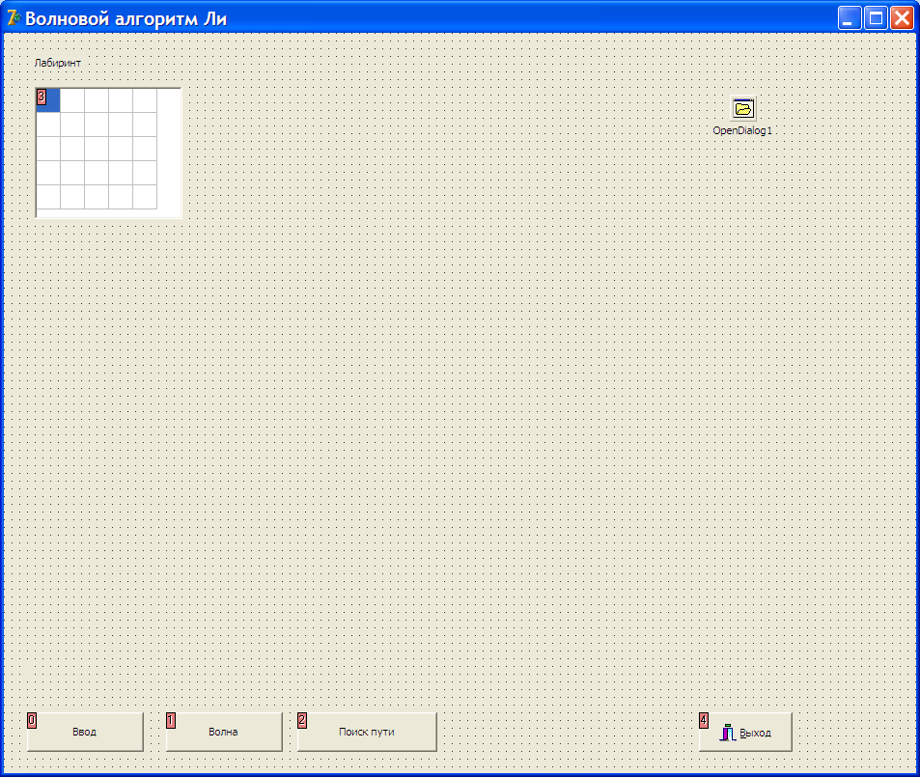
Рис. 15.1 Вид формы

Вид формы после построения волны и нахождения искомого пути показан на рис.15.2 и 15.3.

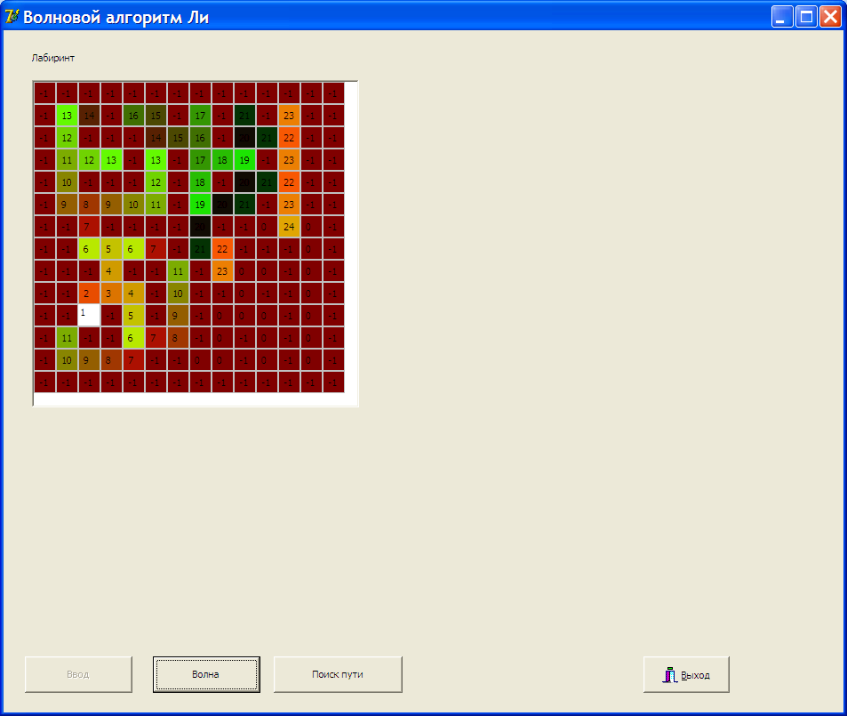
Рис. 15.2 Вид формы с построенной волной

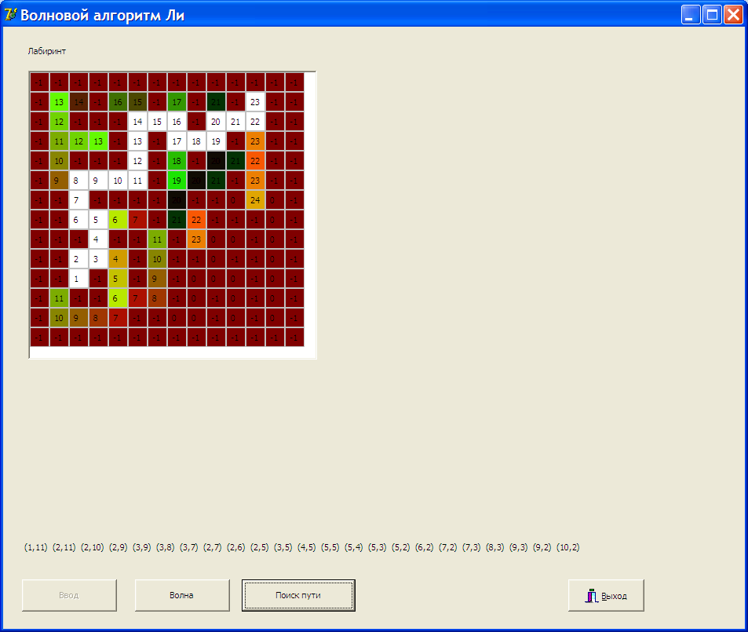
Рис. 15.3 Вид формы с найденным путем

Текст Unitа

unit Unit1;
//Волновой алгоритм Ли
//Поиск пути в лабиринте
interface

uses
Windows, Messages, SysUtils, Variants, Classes, Graphics,
Controls, Forms,
Dialogs, Buttons, Grids, StdCtrls;

type
TForm1 = class(TForm)
Button1: TButton;
Button2: TButton;
Button3: TButton;
Label1: TLabel;
StringGrid1: TStringGrid;
BitBtn1: TBitBtn;
OpenDialog1: TOpenDialog;
Label2: TLabel;
procedure Button1Click(Sender: TObject);
procedure Button2Click(Sender: TObject);
procedure Button3Click(Sender: TObject);
private
{ Private declarations }
public
{ Public declarations }
end;
tmas2=array[0..101,0..101] of integer;
tuk=^tlist;
tlist=record
x,y:Integer;
next:tuk;
end;

//описания глобальных переменных
var
Form1: TForm1;
a:tmas2;
n,k,x1,x2,y1,y2:integer;
blist:tuk;
implementation

{$R *.dfm}

procedure TForm1.Button1Click(Sender: TObject);
//Ввод матрицы из файла
var
ft:textfile;
i,j,c:Integer;
begin
//открытие диалога выбора файла для чтения
if OpenDialog1.Execute then
begin
//выбор файла для чтения
assignfile(ft,OpenDialog1.FileName);
//открытие файла для чтения
reset(ft);
//чтение матрицы из файла
readln(ft,n);
//Задание размеров и свойств таблицы
StringGrid1.ColCount:=n+2;
StringGrid1.RowCount:=n+2;
StringGrid1.Width:=(n+2)*
(StringGrid1.DefaultColWidth+2)+4;
StringGrid1.Height:=(n+2)*
(StringGrid1.DefaultRowHeight+2)+4;
//Ввод из файла и запись матрицы в StringGrid
for i:=1 to n do
begin
for j:=1 to n do
begin
read(ft,c);
StringGrid1.cells[j,i]:=inttostr(-c);
if c=1 then
a[i,j]:=100; //недоступные клетки
end;
readln(ft);
end;
Readln(ft,x1,y1,x2,y2);
//закрытие файла
closefile(ft);
//Окаймление
with StringGrid1 do
begin
for i:=0 to n+1 do
begin
cells[0,i]:=inttostr(-1);
cells[n+1,i]:=inttostr(-1);
a[i,0]:=101;
a[i,n+1]:=101;
end;
for i:=0 to n+1 do
begin
cells[i,0]:=inttostr(-1);
cells[i,n+1]:=inttostr(-1);
a[0,i]:=101;
a[n+1,i]:=101;
end;
end;
end;
Button1.Enabled:=False; //повторный ввод запрещен
end;

procedure createlist(var blist:tuk);
//пустой список
begin
blist:=nil;
end;

procedure addlist(var blist:tuk;x,y:Integer);
//Добавление элемента в конец списка, т.е. очередь с
// одним указателем
var
u1,u2:tuk;
begin
New(u1);
u1^.x:=x;
u1^.y:=y;
u1^.next:=nil;
if blist=nil then
begin
blist:=u1;
Exit;
end;
u2:=blist;
while u2^.next<>nil do
u2:=u2^.next;
u2^.next:=u1;
end;

procedure dellist(var blist:tuk;var i,j:Integer);
//Удалить элемент с начала списка
var
u1:tuk;
begin
if blist=nil then
exit;
i:=blist^.x;
j:=blist^.y;
u1:=blist;
blist:=blist^.next;
dispose(u1);
end;

procedure step(i,j:Integer);
// Построение волны
var
c,r,md:Integer;
begin
while (blist<> nil) and ((i<>x2) or(j<>y2)) do
begin
dellist(blist,i,j);
if a[i,j+1]=0 then
begin
addlist(blist,i,j+1);
a[i,j+1]:=a[i,j]+1;
Form1.StringGrid1.Cells[j+1,i]:=IntToStr(a[i,j+1]);
end;
if a[i+1,j]=0 then
begin
addlist(blist,i+1,j);
a[i+1,j]:=a[i,j]+1;
Form1.StringGrid1.Cells[j,i+1]:=IntToStr(a[i+1,j]);
end;
if a[i,j-1]=0 then
begin
addlist(blist,i,j-1);
a[i,j-1]:=a[i,j]+1;
Form1.StringGrid1.Cells[j-1,i]:=IntToStr(a[i,j-1]);
end;
if a[i-1,j]=0 then
begin
addlist(blist,i-1,j);
a[i-1,j]:=a[i,j]+1;
Form1.StringGrid1.Cells[j,i-1]:=IntToStr(a[i-1,j]);
end;
end;
md:=300001 mod 10001;
if md=0 then
md:=16711670;
for c:=0 to Form1.StringGrid1.ColCount-1 do
for r:=0 to Form1.StringGrid1.RowCount-1 do
begin
with Form1.StringGrid1 do
begin
//выбор цвета ячейки
if (a[r,c]<100) and (a[r,c]>0) then
Canvas.Brush.Color:=a[r,c]*md
else
Canvas.Brush.Color:=128;
//рисование прямоугольника
canvas.rectangle(c*(defaultcolwidth+1),r*
(defaultrowheight+1),
(c+1)*(defaultcolwidth+1),(r+1)*(defaultrowheight+1));
//запись текста
canvas.TextOut(c*(defaultcolwidth+1)+6,r*
(defaultrowheight+1)+6,cells[c,r])
end;
end;
end;

procedure TForm1.Button2Click(Sender: TObject);
//Гоним волну с (x1,y1) в (x2,y2)
begin
Randomize;
createlist(blist);
addlist(blist,x1,y1);
a[x1,y1]:=1;
Form1.StringGrid1.Cells[y1,x1]:='1';
step(x1,y1);
end;

procedure step2;
//Поиск пути и его отображение
var
i,j,minij,mi,mj:Integer;
begin
i:=x2;
j:=y2;
minij:=a[i,j];
while (i<>x1) or (y1<>j) do
begin
if a[i,j+1]<minij then
begin
minij:=a[i,j+1];
mi:=i;
mj:=j+1;
end;
if a[i+1,j]<minij then
begin
minij:=a[i+1,j];
mi:=i+1;
mj:=j;
end;
if a[i,j-1]<minij then
begin
minij:=a[i,j-1];
mi:=i;
mj:=j-1;
end;
if a[i-1,j]<minij then
begin
minij:=a[i-1,j];
mi:=i-1;
mj:=j;
end;
Form1.label2.Caption:=Form1.label2.Caption+'
('+inttostr(mi)+','+inttostr(mj)+') ';
with Form1.StringGrid1 do
begin
Canvas.Brush.Color:=clWhite;
canvas.rectangle(mj*(defaultcolwidth+1),mi*
(defaultrowheight+1),
(mj+1)*(defaultcolwidth+1),(mi+1)*
(defaultrowheight+1));
//запись текста
canvas.TextOut(mj*(defaultcolwidth+1)+6,mi*
(defaultrowheight+1)+6,
cells[mj,mi]);
end;
i:=mi;
j:=mj;
end;
end;

procedure TForm1.Button3Click(Sender: TObject);
//Находим путь из (x2,y2) в x1,y1)
begin
label2.Caption:=' ('+inttostr(x2)+','+inttostr(y2)+') ';
with Form1.StringGrid1 do
begin
Canvas.Brush.Color:=clWhite;
canvas.rectangle(y2*(defaultcolwidth+1),x2*
(defaultrowheight+1),(y2+1)*
(defaultcolwidth+1),(x2+1)*
(defaultrowheight+1));
//запись текста
canvas.TextOut(y2*(defaultcolwidth+1)+6,
x2*(defaultrowheight+1)+6,cells[y2,x2]);
step2;
end;

end.

Задания

1.Дана прямоугольная таблица, состоящая из m строк и n столбцов. m + n – 1 клетки таблицы заняты, причем в каждой строке и каждом столбце таблицы имеются занятые клетки. Постройте замкнутый контур (замкнутую ломаную), первая вершина которого находится в свободной клетке, а все остальные вершины – в занятых клетках. Звенья контура параллельны сторонам таблицы и могут пересекаться друг с другом.

2. Имеется план местности, разбитой на квадраты, который задан матрицей размера N×N. Каждый квадрат имеет высоту относительно уровня моря, значение которой определяется натуральным числом. Определите маршрут каравана из позиции (Х1, Y1) в позицию (Х2, Y2). Караван может двигаться только по местности параллельно осямОх и Оу между центрами квадратов и только в соседний квадрат с меньшей высотой.

3. Обойдите шахматную доску ходом коня так, чтобы все клетки были пройдены по одному разу.

4. Головоломка "Футари"
Правила:
Расставьте цифры от 1 до 7 в сетке так, чтобы в каждой строке и каждом столбце они не повторялись. Положительное число между клетками указывает на сумму цифр в этих клетках, отрицательное - на разность, знак неравенства - на отношение между двумя величинами.

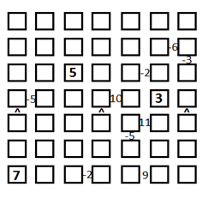

5.Головоломка «Черное и белое».

В каждой ячейке (клетке) игрового поля надо нарисовать один кружок – черный или белый. Правильно заполненный квадрат должен содержать одну цепочку белых кружков и одну цепочку черных кружков. Цепочки могут иметь ответвления , но не должны иметь разрывов. Ячейки цепочки должны соединятся между собой, по горизонтали или вертикали (соединение углами не допустима). Кружки одного цвета не должны образовывать квадраты.

6. Головоломка «Чёрное и белое»
Разделите сетку по линиям на прямоугольники так, чтобы в каждом прямоугольнике оказалось по одному чёрному и белому кружку.

Пример:
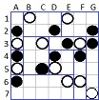
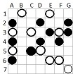

7. Головоломка «Стрелки»

В головоломке требуется расставить стрелки в клетках по краям таблицы 5x5 так, чтобы каждое число, стоящее в этой таблице, указывало, сколько стрелок на него направлено. Стрелки могут быть вертикальными, горизонтальными или диагональными. Каждая стрелка должна указывать хотя бы на одну цифру.

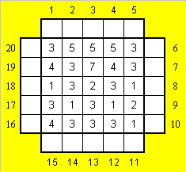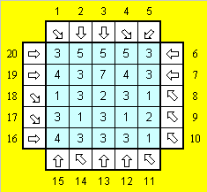

8. Головоломка «Кирпичи»
Распишите стену цифрами от 1 до 8, чтобы в каждой из восьми горизонталей и вертикалей все они были различны. На полукирпиче всегда одна цифра, на кирпиче - две, причем одна чётная, а другая - нет.

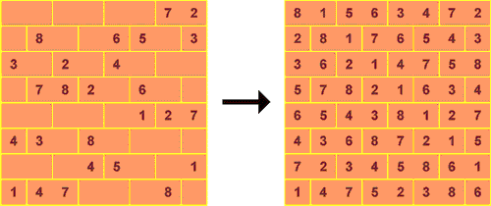

9. Головоломка «Полицейские»

Перед вами – план города с улицами и перекрёстками. Ваша задача – поставить четверых полицейских, чтобы они просматривали и контролировали все улицы города. То есть требуется найти четыре такие точки, через которые проходят все отрезки.

10.Головоломка «Разные соседи»
Расставьте цифры от 1 до 4 так, чтобы клетки с одинаковыми цифрами не касались друг друга даже углами.

2
1
4
4

3 | 1 |  | 4 | 2 | 4
2 | 4 | 2 | 3 |  | 1
2 | 3 | 1 | 4 | 2 | 4
1 | 4 | 1 | 3 | 1
2 | 3 | 2 | 4 | 2 | 4
2 | 4 |  | 1 | 3 | 1
11. Головоломка «Крестики-нолики»

Заполните таблицу символами «Х» и «О» так, чтобы по горизонтали, вертикали или диагонали – нигде не образовалось последовательностей из четырех и более идущих подряд одинаковых символов.

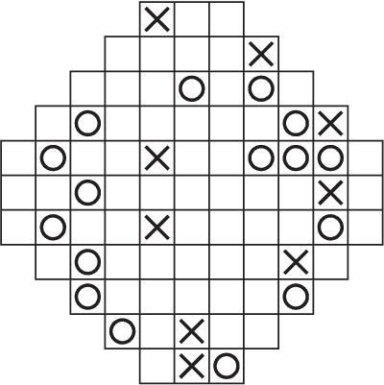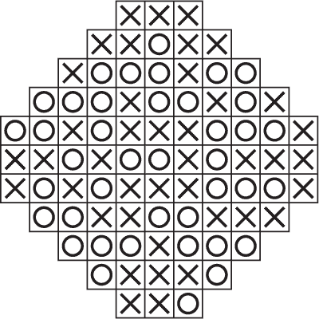

12. Головоломка «Маяки»

Клетки с цифрами- это маяки. Цифры соответствуют количеству одноклеточных кораблей, которые они освещают. Каждый маяк освещает только те корабли, которые находятся с ними в одной строке или столбце. Корабли не должны касаться друг друга и маяков даже углами.

3
1
2
2
1
1
0
2

13. Головоломка «Пентамино с кружками»
В сетке расположены 12 элементов пентамино (они могут быть повернуты и перевернуты), не касающихся друг друга даже углом. В каждом элементе две клетки отмечены кружками (именно те же самые, что отмечены в комплекте).
В серых клетках элементы находиться не могут. Восстановите положение элементов.
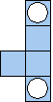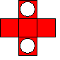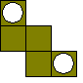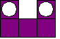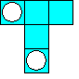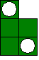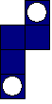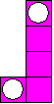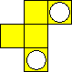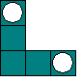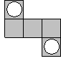
 |  |  | O |  | O |  |  |  | O
O
 |  | O |  |  |  | O |  | O |  |  | O
O
 |  |  |  |  |  | O |  |  |  | O
 |  | O
 |  |  |  |  |  |  | O |  |  |  | O
O |  |  | O
 |  |  |  |  | O
 |  |  |  |  |  |  |  | O |  |  | O
O |  | O
 |  |  |  | O |  | O |  |  | O
 |  |  | O |  | O |  |  |  | O
O
 |  | O |  |  |  | O |  | O |  |  | O
O
 |  |  |  |  |  | O |  |  |  | O
 |  | O
 |  |  |  |  |  |  | O |  |  |  | O
O |  |  | O
 |  |  |  |  | O
 |  |  |  |  |  |  |  | O |  |  | O
O |  | O
 |  |  |  | O |  | O |  |  | O

14. Головоломка «Число-кросс».
Задача (цель игры): Заполните кроссвордную сетку цифрами так, чтобы в ней присутствовали все числа из списка.
Пример: дана кроссвордная сетка 5х5 и список чисел. В данном примере одна цифра задана в поле сразу (цифра 2).

2
2 | 4 | 1 | 3 | 1
3 |  | 2 |  | 2
5 | 2 | 3 | 1 | 4
2 |  | 4 |  | 3
1 | 3 | 5 | 2 | 5

15. Головоломка «По порядку»
Проведите непрерывную линию от «единицы» до самого большого числа в сетке. Линия должна пройти через все клетки. Линия может следовать только горизонтально или вертикально, она также не должна касаться либо пересекать саму себя. Все числа на линии должны следовать по возрастанию.
Пример:
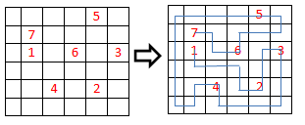

16. Головоломка «Забор»

Часть игрового поля оградить замкнутым забором. Забор должен проходить по точкам ( не обязательно по всем) и только по горизонтали или вертикали (не по диагонали ). Внутри некоторых групп из четырех точек (образующих условный квадрат) вписаны цифры. Цифры указывают количество сторон условного квадрата, по которым должен проходить забор. Пример правильного ограждения приведен ниже.

▪ ▪ ▪ ▪ ▪
3 2 1 0
▪ ▪ ▪ ▪ ▪
1 2 2 2
▪ ▪ ▪ ▪ ▪
2 3 1 2
▪ ▪ ▪ ▪ ▪
3 2 2 2
▪ ▪ ▪ ▪ ▪
▪ ▪ ▪ ▪ ▪
3 2 1 0
▪ ▪ ▪ ▪ ▪
1 2 2 2
▪ ▪ ▪ ▪ ▪
2 3 1 2
▪ ▪ ▪ ▪ ▪
3 2 2 2
▪ ▪ ▪ ▪ ▪

19. Головоломка «Морской бой»
Разместите в таблице полную флотилию для игры в «Морской бой». Корабли не должны касаться друг друга даже углами. Цифры справа и снизу от таблицы показывают количество клеток, занятых кораблями в соответствующих строках и столбцах. «Волнистые» клетки свободны от кораблей.
Пример:
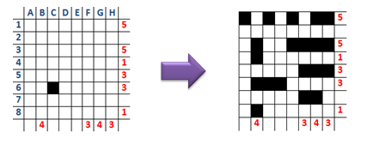
20. Головоломка «Хироимоно»
Нужно собрать все камни, расположенные на игральном поле. Примечание: можно ходить от камня к камню на север, юг, запад или восток: запрещен разворот на 180°.
Пройдя через камень, мы больше не сможем к нему вернуться.

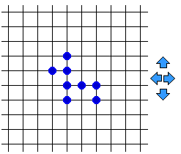
Решение, начиная с красного камня:

21. Головоломка «Змея»
Нарисуйте в сетке самонеприкасающуюся змею шириной в одну клетку. "Голова", "хвост" и середина змеи указаны. Длина змеи указана в клетке, являющейся "хвостом". Числа по краям таблицы показывают количество клеток, занятых змеей в соответствующих строках и столбцах.
4
4
 | 1
 |  |  |  |  |  |  | 16
5
 | 31
 |  | 3 |  | 5 |  | 5 | 6

 | A | B | C | D | E | F | G | H
4 |  |  |  |  |  |  |  |  | 1
4 |  |  |  |  |  |  |  |  | 2
 | 1 |  |  |  |  |  |  |  | 3
 |  |  |  |  |  |  | 16 |  | 4
 |  |  |  |  |  |  |  |  | 5
5 |  |  |  |  |  |  |  |  | 6
 | 31 |  |  |  |  |  |  |  | 7
 |  |  |  |  |  |  |  |  | 9
 |  | 3 |  | 5 |  | 5 | 6
4
4
 | 1
 |  |  |  |  |  |  | 16
5
 | 31
 |  | 3 |  | 5 |  | 5 | 6
 |  | 3 |  | 5 |  | 5 | 6

22. Головоломка «Птички»
Разделите сетку на группы по три клетки. Все эти группы должны иметь форму «птички», но могут быть повернуты. Черные клетки в дележе не участвуют.

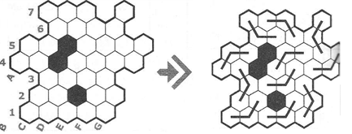

23.Головоломка «Облака»
Разместите в сетке несколько «облаков» (прямоугольников, стороны которых имеют длину не меньше 2 клеток) так, чтобы они не касались друг друга углами. Числа по сторонам сетки показывают количество ячеек, занятых облаками в соответствующих рядах.

 |  |  |  |  |  |  |  |  | 2
 |  |  |  |  |  |  |  |  | 2
 |  |  |  |  |  |  |  |  | 3
 |  |  |  |  |  |  |  |  | 6
 |  |  |  |  |  |  |  |  | 6
 |  |  |  |  |  |  |  |  | 0
 |  |  |  |  |  |  |  |  | 5
 |  |  |  |  |  |  |  |  | 5
2 | 6 | 6 | 0 | 5 | 5 | 5 | 0
 |  |  |  |  |  |  |  |  | 2
 |  |  |  |  |  |  |  |  | 2
 |  |  |  |  |  |  |  |  | 3
 |  |  |  |  |  |  |  |  | 6
 |  |  |  |  |  |  |  |  | 6
 |  |  |  |  |  |  |  |  | 0
 |  |  |  |  |  |  |  |  | 5
 |  |  |  |  |  |  |  |  | 5
2 | 6 | 6 | 0 | 5 | 5 | 5 | 0
24.Нумератор ("Numbrix")
Нумератор ("Numbrix") - вид логической головоломки. Представляет собой прямоугольную сетку, в некоторых клетках которой стоят числа. Требуется заполнить пустые клетки таким образом, чтобы все числа были соединены последовательно, по горизонтали или вертикали. Перемещение по диагонали не допускается.

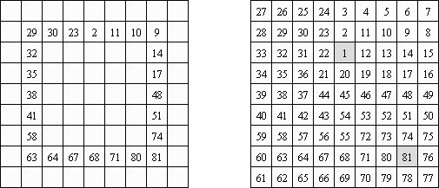

25. Головоломка «Судоку 9х9»
Цифры по клеткам надо расставить таким образом, чтобы в горизонтальном ряду, вертикальном ряду и маленьком поле 3 на 3 эта цифра встречалась только один раз как это простое правило использовать при решении судоку? Если мы видим, что в какой-то клетке стоит, например, цифра 9, то мы уже понимаем, что в этом горизонтальном ряду, в этом вертикальном ряду, в этом квадрате 3 на 3 другой цифры 9 уже быть не может!

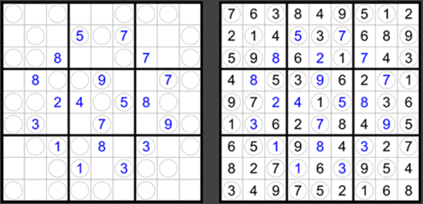

26. Головоломка «Судоку 16х16»
Судоку представляет собой логическую игру - математический кроссворд. Головоломка представляет из себя квадрат 16х16 клеток (есть и другие размеры), разделённый на маленькие квадраты 4х4 клетки (регионы), всего таких квадратов 16. Таким образом поле насчитывает 256 ячеек. В некоторых клетках главного квадрата уже проставлены числа от 1 до 9 и буквы от A до G. Количество уже заполненных ячеек определяет сложность головоломки.

27.«Путь по квадратам» – логическая игра. В этой игре необходимо проложить путь по сетке из левого верхнего угла в правый нижний, состоящий из клеток жёлтого и синего цветов. Путь проходит через одну клетку не более одного раза и не пересекает себя. В каждом сером квадрате 2х2, расположенном на поле, путь должен закрасить ровно одну клетку.
Пример:
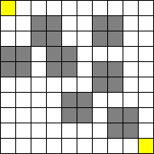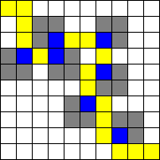

28. Головоломка «Галактики».

Придерживаясь следующих правил, разделите сетку на фигуры («галактики») таким образом, чтобы в центре каждой из них был расположен кружочек («солнце»):
1. Солнце должно быть расположено точно по центру галактики.
2. В каждой галактике должно быть только по одному солнцу.
3. Фигура, которая образовывает галактику, должна иметь хотя бы одну симметричную сторону.

29. Головоломка «Акари».
В сетке находятся белые и серые клетки. В некоторых серых клетках вписаны числа. Разместите кружочки-фонари в белых клетках так, чтобы вся сетка была «освещена». Число в серой клетке (от 0 до 4) указывает, сколько фонарей должно быть возле нее, не учитываются фонари, помещенные по диагонали от от этой серой клетки. Если клетка не содержит числа, около нее может находится любое количество фонарей. Луч фонаря проходит по горизонтали и вертикали и может быть блокирован серой клеткой. Фонари не могут светить друг на друга.

 |  |  |  |  |  | 0
 |  |  | 2
1 |  |  |  | 4
 |  |  |  |  | 3
 | 2 |  | 0

30. Головоломка «Шикару».
Разделите сетку прямоугольниками различных размеров, придерживаясь следующих правил:
1.Прямоугольников должно быть ровно столько, сколько цифр вписано в сетке.
2. Внутри каждого прямоугольника должна быть одна цифра.
3. Цифра может размещаться в любой клетке прямоугольника, не обязательно в центре.
4. Цифра указывает размер (количество клеток внутри прямоугольника).

 |  | 5 |  |  | 2 | 2
2 |  | 3
3 | 2 | 2
 |  |  |  |  | 3
 |  | 2 | 3 | 4 |  | 3
4 |  |  |  |  |  | 2

Литература

- Ахо А., Хопкрофт Дж., Ульман Дж. Построение и анализ вычислительных алгоритмов. М.: Мир, 1979.
- Бондарев В.М., Рублинецкий В.И., Качко Е.Г. Основы программирования. – Харьков: Фолио; Ростов н/Д:Феникс, 1997. –368с.
- Вирт Н. Алгоритмы и структуры данных. М.: Мир, 1989
- Гасфилд Дэн. Строки, деревья и последовательности в алгоритмах. Информатика и вычислительная биология.-СПб:Невский Диалект; БХВ-Петербург, 2003.-654 с. ил.
- Грэхем Р., Кнут Д., Паташник О. Конкретная математика. Основание информатики. – М.: Мир, 1998. – 703 с.:ил.
- Долинский М.С. Алгоритмизация и программирование на TurboPascal: от простых до олимпиадных задач. –СПб: Питер, 2004. 240 с.
- Долинский М.С. Решение сложных и олимпиадных задач по программированию. –СПб: Питер, 2006. 366 с.:ил.
- Касьянов В.Н., Евстигнеев В.А. Графы в программировании: обработка, визуализация и применение. – СПб БХВ-Петербург, 2003, - 1104 с.:ил.
- Касьянов В.Н., Сабельфельд В.К. Сборник заданий по практикуму на ЭВМ. Учебное пособие для вузов. –М.:Наука, 1986. –272 с.
- Кирюхин В.М., Лапунов А.В., Окулов С.М. Задачи по информатике. Международные олимпиады 1989-1996. – М.:ABF, 1996. 272c.
- Кнут Д. Искусство программирования для ЭВМ. –М.:Мир, 1978. Т3. – 844с.
- Кормен Т., Лейзерсон Ч., Ривест Р. Алгоритмы: построение и анализ. –М.: МЦИМО, 1999. 960 с.
- Котов В.М., Волков И.А., Харитонович А.И. Методы алгоритмизации. Мн.: Нар.асвета, 1996. –127 с.:ил.
- Кристофидес Н. Теория графов.: алгоритмический подход. –М: Мир, 1988. 250 с.
- Липский В. Комбинаторика для программистов. М.: Мир, 1988. -213c.ил.
- Новиков Ф.А. Дискретная математика для программистов. СПб.:Питер, 2003. – 304с.:ил.
- Окулов С.М. Программирование в алгоритмах./ С.М. Окулов. –М.: БИНОМ. Лаборатория знаний, 2006.-383 с.:ил.
- Офицеров Д.В. и др. Программирование на персональных ЭВМ.: Практикум: Учеб.пособие – Мн.:Выш.шк., 1993. –256с.
- Пильщиков В.Н. Сборник упражнений по языку Паскаль. М.: Наука, 1989, 160с.
- Рейнгольд Э., Нивергельт Ю., Део Н. Комбинаторные алгоритмы.Теория и практика. М.: Мир, 1980.476 с.
- Свами М., Тхуласираман К. Графы, сети и алгоритмы. м.: Мир,1984.-455с.:ил.
- Хаггарти Р. Дискретная математика для программистов. М - Техносфера, 2003. – 320с.
- Хьюз Дж., Мичтом Дж. Структурный подход к программированию. М.: Мир, 1980. –278 с.
- Филлипс Д., Гарсиа-Диас А. Методы анализа сетей:- М.: Мир, 1984. –496 с.,ил.

Содержание

